南岸区中等职业教育质量

年度报告（2024）

南岸区教育委员会

2024年12月

年报公开形式：重庆市南岸区教育委员会官网

年报公开网址：https://www.cqna.gov.cn

前言

南岸区深入贯彻党的二十大精神，落实《中华人民共和国职业教育法》《国家职业教育改革实施方案》《关于推动现代职业教育高质量发展的意见》和《教育部重庆市人民政府关于推动重庆职业教育高质量发展促进技能型社会建设的意见》《重庆市推动现代职业教育高质量发展若干措施》要求，依据《教育部职业教育与成人教育司关于做好中国职业教育质量报告（2024年度）编制、发布和报送工作的通知》精神，健全教育质量年度报告制度，做好2024年职业教育质量年度报告编制、发布和报送工作。

目录

1.基本情况 1

1.1区域学校概况 1

1.2专业建设 2

1.2.1专业设置情况 3

1.2.2高水平专业（群）建设 3

1.2.3专业动态调整与结构优化 4

1.2.4专业教学标准建设与评价 5

1.2.5人才贯通培养 6

1.3学生规模 7

1.4师资队伍 8

1.5办学条件 9

2.人才培养 9

2.1立德树人 9

2.1.1落实立德树人根本任务的具体举措 9

2.1.2思想政治工作的经验做法及特色亮点 10

2.1.3思想政治理论课开设及教改情况 10

2.1.4思政课师资队伍建设 11

2.1.5课程思政示范课建设 11

2.1.6将“四史”融入思政课教学的创新举措 12

2.1.7“三全”育人 12

2.1.8“大思政课”建设 13

2.2课程建设 18

2.2.1优化课程体系 18

2.2.2全面落实课程思政 18

2.2.3打造精品在线课程 19

2.2.4课程建设质量标准与监测评价 19

2.2.5技工学校课程建设情况 19

2.2.6特教中心课程建设情况 20

2.3.1创新教学形式 20

2.3.2打造示范课堂 21

2.3.3教材使用 22

2.3.4师资建设 23

2.3.5技工学校“三教”改革情况 24

2.3.6特教中心“三教”改革情况 27

2.4信息化建设 27

2.4.1校园信息化建设情况 27

2.4.2数字资源建设 28

2.4.3有序规范推动师生信息化运用 29

2.4.4技工学校信息化建设情况 29

2.4.5特教中心信息化建设情况 30

2.5毕业去向落实 31

2.5.1就业质量 31

2.5.2升学情况 31

2.5.3创新创业 32

2.5.4技工学校毕业去向落实情况 33

2.5.5特教中心毕业去向落实情况 33

2.6学生发展 34

2.6.1学生成绩 34

2.6.2技能大赛 35

2.6.3技工学校学生发展情况 35

2.6.2特教中心学生发展情况 36

2.7在校体验 36

2.7.1文艺展演获奖 36

2.7.2参加社团情况 38

2.7.3“一站式”社区建设 39

2.7.4心理健康教育 40

2.7.4技工学校在校体验心理情况 41

2.7.4特教中心在校体验心理情况 42

3.产教融合 42

3.1“两翼”情况 43

3.2校企合作 43

3.3实习实训 44

3.4双师共培 46

4.服务贡献 47

4.1服务行业企业 47

4.2服务地方发展 49

4.3服务国家战略 50

5.文化传承 52

5.1传承工匠精神 52

5.2传承红色文化 53

5.2.1深挖红色资源 55

5.2.2拓宽学习视野 56

5.2.3丰富特色路径 57

5.2.4探索“一讲二动三熏陶”的创新文化融入模式 57

5.3传承中华优秀传统文化 57

5.4传承地方或校园特色文化 58

6.国际合作 59

6.1留学生培养质量 60

6.2合作办学质量 60

6.3开发标准质量 60

6.4国际交流 61

6.4.1国际大赛，频获佳绩 61

6.4.2示范课程，效果优异 62

6.5国（境）外独立办学质量 63

7.发展保障 63

7.1党建引领 63

7.2.1国家、市级政策落实 66

7.2.2区级政策落实 66

7.2.3技工学校政策落实情况 67

7.3学校治理 67

7.4质量保证 69

7.5经费保障 72

7.5.1经费来源 72

7.5.2经费支出 72

8.面临挑战 74

附表： 154

附表目录

表1 中职学校各专业大类学生规模 8

表2 中职学校师资队伍基本情况一览表 8

表4 教学资源表 13

表5 中职学校课程建设情况一览表 18

表6 中职学校教学管理情况一览表 21

表7 中职学校教材建设一览表 22

表8 中职学校教师培养培训情况一览表 24

表9 中职学校信息化条件建设情况一览表 28

表10 中职学校各专业本科升学情况分析表 31

表11 全国职业院校技能大赛学生获奖情况一览表（单位：个） 35

表12中职学校学生文艺展演获奖情况一览表 37

表13 中职学校学生个人其他获奖、荣誉表彰统计表 37

表14 满意度调查表 42

表15 服务贡献表 48

表16 中职学校精准扶贫进行一览表 51

表17 中职学校办学经费收入情况一览表（单位：万元） 72

表18 中职学校办学经费支出情况一览表（单位：万元） 73

附图目录

图1 中高职对接校际联合研讨会 82

图2 区域美术教师联合教研 83

图3 钉钉“智慧龙职”PC版界面 84

图4 钉钉“智慧龙职”移动端界面 85

图5 校长在“浩阅”书社进行首场读书分享 86

图7 学校“待饭未来”图书角 87

图8 学校图书角实拍 89

图9 师生大阅读活动 90

图10 现代产业学院组织架构 95

图11 校企共同开发的《新媒体营销》成为教育部认定的国家在线精品课程 97

图12 盲人保健按摩培训开班仪式 98

图13 李坚会长授课现场 99

图14 社区茶艺培训 102

图15 社区插花培训 103

图16 思政教师上的乡村生态文明思政课 105

图17 非遗+传承，深度挖掘文化育人价值 107

图18 非遗+科技，陶瓷3D打印科技助力非遗陶艺焕发新光彩 107

图19 学校开展“劳模工匠进校园”活动 109

图20 社团学生正在精心打造制作金属首饰 110

图21 烈士殉难70周年祭扫活动红岩诗文朗诵获重庆市一等奖 112

图22 “促改促治”专项整治工作动员部署 120

图23 南岸区茶园派出所警官为技工学校师生开展防诈骗安全教育 127

图24 开展防恐防暴安全反恐演练 127

图25 开展“粮辰美景•不负食光”美食节活动 130

图26 开展“粮辰美景•不负食光”美食节活动 130

图27 开展师徒结对拜师仪式 132

图28 专业部开展教学研讨会 133

图29 区疾控中心传染病防治科为师生开展传染病安全教育 135

图30 开展汽车技能比赛 137

图31 开展汽车诊断技术培训会 138

图33 组织新同学参观建川博物馆 141

图34 迎“篮”而上，有“球”必应篮球比赛 141

图35 组织开展徒步拉练活动 144

图36 组织开展徒步拉练活动 144

图37 一技在手，一生无忧”职业教育活动周家长开放日 146

图38 一技在手，一生无忧”职业教育活动周互动体验区 147

图39 一技在手，一生无忧”职业教育活动周职业技能展示 147

图40 一技在手，一生无忧”职业教育活动周闭幕式 148

图41 开展职业规划座谈会 148

案例目录

案例1：德技融合，育才创新 77

案例2：创新专业德育育人模式“8S”管理形成特色品牌 79

案例3：示范引领，联合教研促集团发展 82

案例4：基于钉钉数字基座建设中职智慧校园的实践案例 84

案例5：链动全员阅读书香溢美龙职 86

案例6：书香浸润校园阅读启迪未来 89

案例7：产教融合贯通培养校企携手共话发展 92

案例8：中职智能制造现代产业学院建设与创新实践 94

案例9：校企携手共建“六位一体”电商产教融合实训基地，铸就命运共同体 96

案例10：培训促就业，“按”出美好生活—开展盲人按摩保健提升培训 98

案例11：桥联匠心，共筑慧梦，育邻同行高星级饭店运营与管理专业辐射社区服务 101

案例12：“同心圆”桑梓课程文化建设实现中职学生发展与乡村振兴的双向奔赴 104

案例13：非遗文化赋能专业建设 106

案例14：工匠文化打造“龙门工匠” 108

案例15：传承红岩精神，铸就新时代职教典范 111

案例16：标准明方向，开发正启程 113

案例17：金砖聚智，数据生辉：引领国际技能标准新篇章 115

案例18：世赛工业机械项目重庆集训基地建设与创新实践 117

案例19：扎实推进“以案为鉴、以案促改、以案促治”工作 119

案例22：深化安全教育，共建安全港湾 125

案例23：“粮辰美景•不负食光”美食节 128

案例24：师道永续匠心传承 131

案例:25：预防传染病健康伴我行 134

案例26：校内技能常比赛德技双馨展风采 136

案例27：群“新”璀璨未来可期——迎新系列活动 139

案例28：心系国防有你有我——国防训练 142

案例29：一技在手一生无忧——职教活动周 145

案例31：暗夜秉烛照前路：王汐中职生涯的璀璨 150

案例32：以中医康复技术专业之翼，翱翔于广阔天地间 151

案例33：精技强能育工匠，多元活动促职涯 152

附表

表1 人才培养质量计分卡 154

表2 满意度调查表 155

表3 教学资源表 156

表4 服务贡献表 159

表5 国际影响表 160

表6 落实政策表 161

# 1.基本情况

## 1.1区域学校概况

南岸区共有中职学校2所，学校附设中职班1个，包括重庆市龙门浩职业中学校、重庆市机电工程高级技工学校、重庆市特殊教育中心的附设中职班。其中重庆市龙门浩职业中学校为南岸区教委委属公办中职学校，是国家中等职业教育改革发展示范学校，重庆市机电工程高级技工学校为民办技工学校，是重庆市重点技工学校。

重庆市龙门浩职业中学校始建于1965年，1982年起开办中等职业教育。学校位于重庆市南岸区江南新城，是由重庆市南岸区人民政府举办，重庆市南岸区教育委员会主管，经重庆市南岸区事业单位登记管理局登记批准，具有独立法人资格的办学机构，独立承担民事责任。学校秉承“厉行正道，精业报国”的校训，“敢为人先，精益求精”的校风，“做真人，育精品”的教风，“想得精细 干得精彩”的学风，遵循“正人 达业 行天下”的办学理念，打造“全程生涯教育”的办学特色。学校依据《中华人民共和国教育法》《中华人民共和国职业教育法》等法律法规，并结合学校实际制定章程，实行党组织领导的校长负责制，构建工学一体化的发展模式，明确了培养行业青睐人才的质量目标，全力打造中国西部信息技术人才教育高地，为重庆市产业结构调整和升级提供强大的人力支撑。

重庆市机电工程高级技工学校是经重庆市人力资源和社会保障局批准成立并主管的全日制高级技工学校。学校现有茶园、渝北、永川三个校区。学校办学至今先后获得“全国职工教育培训示范点”“重庆市先进基层党组织”“重庆市技工教育先进单位”“重庆市先进社会组织”等荣誉称号。

重庆市特殊教育中心位于重庆市南岸区植物园路88号，是重庆市唯一一所视障教育学校，2018年开办附设中职班，学校以“挺起胸膛朝前走，以心为眼看世界”为校训，以“为每一个孩子的幸福人生奠基”为办学宗旨，以培养有“阳光心态、扎实知识、健康体魄、多样才艺、较强适应能力的社会人”为育人目标，以“造就‘知类通达，明德敬业’的特教专业老师”为教师发展目标，坚持初心办校，匠心办学，暖心育人，构建起全学段覆盖、全学科融合、全员参与的“一补多发”课程体系，以“义务教育特色化、高中教育品牌化、职业教育优质化”为发展方针，培养视障学生用知识立志，以技能自强；以丰富多彩的活动为载体，培养特长，发展个性，塑造健康阳光的心态。

## 1.2专业建设

南岸区以科学发展观为指导，构建优质引领、重点发展、特色鲜明的专业体系，推进专业全面、协调和可持续性发展，坚持以人为本，全面、协调可持续的发展观，优化教育结构和教育资源配置，树立创新意识，深化教育结构和教育资源配置，树立创新意识，深化改革，不断在管理体制、管理制度、专业建设、人才培养等方面进行改革创新，注重办学效益，推进专业的全面、协调和可持续发展。加强专业和市场相结合，优化人才培养方案，加大教学内容改革，重视基础课程、主干课程的定位，精选教学内容，教学内容贴近市场人才需求，结合专业发展，加强基础设施和专业基地的建设。

### 1.2.1专业设置情况

南岸区中职学校与重庆市“33618”现代制造业集群体系匹配，设置专业设置39个，电子技术应用、机电技术应用、汽车制造与检测、智能设备运行与维护、软件与信息服务、大数据技术应用、动漫与游戏制作、计算机应用专业等专业设置紧密对接33618产业集群，契合产业需求。其中龙门浩职业中学校招生专业32个，停办建筑装饰技术、商务英语、美发与形象设计3个专业。机电工程高级技工学校常设专业18个，高级技工专业5个（汽车维修、电气自动化设备安装与维修、电子技术应用、护理养老方向、计算机动画制作）；预备技师专业2个（汽车维修、电子技术应用）。重庆市特殊教育中心附设中职班开设有1个专业，为中医康复技术专业。

### 1.2.2高水平专业（群）建设

一是对接区域产业特色集群。智能制造专业群，精准对接南岸区智能装备制造产业，针对关键岗位需求培养高技能人才，通过与企业共建实训基地、优化课程体系，融入前沿技术课程，提升学生实践与创新能力，助力区域智能制造产业发展。现代信息技术专业群，紧密围绕区内物联网和数字文创产业需求，定制课程与实训体系，与企业深度合作开展项目式教学，积极参与智慧南岸建设等项目，增强实践技能，为区域数字经济增长贡献力量。二是强化重点与特色专业建设。重点特色专业提升计划，对于人工智能技术、智能制造、新能源汽车、直播电商、工艺美术等重点特色专业，加大师资投入，引进具有行业经验的专家和技术骨干担任兼职教师，提升教学团队的专业水平，加强实训设施建设，打造与产业实际场景高度契合的实训基地，确保学生掌握前沿技能。新兴特色专业培育举措，结合南岸区产业优势，培育新兴特色专业。其中软件与信息服务专业与科大讯飞等高新软件企业合作，开展贯通人才培养，康养休闲旅游服务专业引入新理念培养复合型人才，注重学生创新实践能力培养。

### 1.2.3专业动态调整与结构优化

一是需求导向的动态调整机制。深入调研与数据分析，严格按照教育部职业教育中职专业目录（2022年版），组织开展行业、企业深度需求调研。通过与区内龙头企业建立长效合作调研机制、参与产业联盟人才需求研讨会议、发放精准化调查问卷等方式，广泛收集岗位人才需求数据，深入分析数据，了解产业趋势与岗位技能变化，为专业调整提供依据。根据数据分析发现南岸区人工智能产业对人才的需求增长，及时调整相关专业课程设置。专业优化与淘汰决策，依据调研结果，新设或强化前沿专业方向，如软件与信息服务专业的新兴软件开发架构方向。同时停办与办学定位不符、就业不佳的专业，如建筑装饰技术、商务英语、美发与形象设计等专业，以提升专业集中度和与区域经济的契合度。二是构建协同联动的调整体系。搭建专业建设指导委员会主导、多部门协同参与的架构。委员会成员包括行业企业专家、教育教学骨干、企业人力资源主管等多元主体，以季度为周期评估专业适应性。各部门在专业调整过程中密切配合，教学部门负责课程调整和教学资源整合，招生就业部门提供市场需求信息和就业反馈，后勤部门保障实训设施建设等，形成校内合力推动专业调整。与南岸区经信委、科技局、工商联等政府部门和社会组织紧密协作，定期接收产业规划、技术革新、企业用工动态资讯。参与研讨活动，融入外部信息于专业调整决策，保障学校专业与区域产业协同发展。例如，根据经信委发布的产业发展规划，提前布局相关专业建设。

### 1.2.4专业教学标准建设与评价

一是教学标准体系建设。依据南岸区产业岗位构建以职业能力为核心的课程体系，各专业群明确核心与拓展课程，内容结合企业实际任务，引入真实案例，实现教学与产业对接。制定完善实践教学标准，确保实践教学占比不低于50%，建立质量监控体系全程跟踪评估，多维度评价实践教学效果，保障学生实践操作与技能训练。二是教学质量评价与改进。建立多元化的教学质量评价主体，包括学生评价、教师自评、同行评价、企业评价等。学生评价通过在线评教系统、座谈会等方式进行，教师自评和同行评价注重教学方法创新、课程设计合理性等方面。企业评价则重点关注学生在实习和就业过程中的表现，以及专业技能与企业岗位需求的匹配度。例如，企业对实习学生的工作态度、专业技能掌握程度、团队协作能力等进行评价，并反馈给学校。根据教学质量评价结果，制定详细的改进措施。对于评价较低的课程和教师，组织教学研讨和培训活动，提升教学水平。定期修订教学标准，更新课程内容与教学方法，保障教学质量持续提升。例如，根据企业反馈，及时调整电子信息技术应用专业的课程内容，增加人工智能芯片技术等前沿知识。

### 1.2.5人才贯通培养

一是中高职贯通合作深化。南岸区统筹中职学校加强院校合作，创新合作模式，与高校共同开展人才培养方案制定、课程体系构建、师资队伍建设等工作，做好高考班、3+2、3+4贯通培养，2024年委属公办中职学校3+2贯通在读2728人、3+4贯通在读364人。重庆市龙门浩职业中学校和重庆文理学院、重庆移通学院、重庆机电职业技术大学合作3+4专业，与重庆电子工程职业学院、重庆工程职业技术学院、重庆城市管理职业学院、重庆工贸职业技术学院、重庆航天职业技术学院、重庆建筑工程职业学院、重庆交通职业学院、重庆科创职业学院合作3+2专业23个，特殊教育中心与重庆海联职业技术学院达成3+2协议。雕琢课程衔接方案，从中职到高职实现知识体系递进、技能进阶训练、职业素养递升。建立一体化人才培养模式，实现中高职在教学资源共享、实训基地共用、学生管理协同等方面的深度融合，共享双方的实训设备和实习基地，为学生提供更广阔的实践平台。二是升学就业双导向培养体系。针对升学学生强化课程辅导与技能竞赛培训融合，开设升学辅导课程，如重庆市职业院校技能大赛等，通过竞赛锻炼学生的实践能力和创新思维，为升学加分，提升升学竞争力与实践创新能力。围绕南岸区企业岗位技能标准，构建模块化课程与实战化实训体系。根据企业岗位需求，将专业课程分解为多个模块，学生可根据兴趣和就业方向选择学习。携手区内知名企业定制人才培养项目超5个，与重庆盟讯电子科技有限公司合作培养智能终端设备制造与检测人才、与现代服务企业合作培养文旅服务人才，企业全程参与人才培养，完善就业服务体系，提高学生就业质量。

## 1.3学生规模

2024年，南岸区委属公办中职学校在校生数为6117人，毕业生数为2139人，中职教育招生规模排在前三的专业大类分别为：电子与信息大类、财经商贸大类、装备制造大类，其中计算机应用、会计事务、汽车制造与检测、数字媒体应用技术专业倍受学生青睐，在校生数量保持相对稳定态势。

表1 中职学校各专业大类学生规模

|  |  |  |  |  |  |  |  |  |  |
| --- | --- | --- | --- | --- | --- | --- | --- | --- | --- |
| **专业大类** | **招生数** | | | **在校生数** | | | **毕业生数** | | |
| 2022 | 2023 | 2024 | 2022 | 2023 | 2024 | 2022 | 2023 | 2024 |
| 轻工纺织大类 | 75 | 60 | 86 | 796 | 194 | 210 | 58 | 54 | 63 |
| 旅游大类 | 90 | 90 | 136 | 264 | 259 | 304 | 106 | 82 | 91 |
| 交通运输大类 | 103 | 110 | 38 | 367 | 300 | 237 | 210 | 173 | 96 |
| 土木建筑大类 | 62 | 49 | 0 | 172 | 191 | 109 | 35 | 30 | 80 |
| 文化艺术大类 | 131 | 135 | 161 | 501 | 434 | 450 | 278 | 251 | 138 |
| 装备制造大类 | 364 | 290 | 255 | 1101 | 1103 | 863 | 271 | 242 | 468 |
| 公共管理与服务大类 | 38 | 36 | 28 | 72 | 103 | 96 | 0 | 0 | 33 |
| 电子与信息大类 | 584 | 700 | 585 | 1808 | 1862 | 1829 | 688 | 599 | 601 |
| 教育与体育大类 | 118 | 90 | 70 | 448 | 377 | 264 | 119 | 156 | 176 |
| 加工制造类 | 44 | 32 | 27 | 44 | 75 | 102 | 0 | 0 | 0 |
| 新闻传播大类 | 96 | 140 | 85 | 209 | 296 | 308 | 0 | 48 | 74 |
| 财经商贸大类 | 298 | 294 | 220 | 883 | 889 | 783 | 265 | 260 | 311 |

## 1.4师资队伍

南岸区委属公办中职学校共有教职工400人，专任教师345人，占教职工比86.25%、兼职教师15人，占教职工比3.75%，校内专任教师中具有硕士及以上学位人员数43人，占专任教师比12.5%、具有高级职称人员数82人，占专任教师比24%、具有“双师素质”人员数208人，及占专任教师比60.29%。

表2 中职学校师资队伍基本情况一览表

|  |  |  |  |  |  |  |  |  |  |
| --- | --- | --- | --- | --- | --- | --- | --- | --- | --- |
| **年度** | **教职工总数（人）** | **专任教师** | | **兼职教师** | | | **双师型教师** | | |
| 数量 | 比例% | 数量 | | 比例% | 数量 | | 比例% |
| 2022 | 407 | 356 | 87.47 | 10 | | 2.46 | 199 | | 55.9 |
| 2023 | 392 | 345 | 88.01 | 12 | | 3 | 212 | | 61.45 |
| 2024 | 400 | 345 | 86.25 | 15 | | 3.75 | 208 | | 60.29 |
| 年度 | 高级职称 | | | | 硕士及以上学位 | | | | |
| 数量 | | | 比例 | |
| 2022 | 89 | | | | 44 | | | 12.36 | |
| 2023 | 85 | | | | 49 | | | 14.2 | |
| 2024 | 82 | | | | 43 | | | 12.5 | |

## 1.5办学条件

2024年南岸区委属公办中职学校校园占地面积213935.69平方米，生均用地面积34.97平方米，校舍建筑面积129902.2平方米，生均校舍建筑面积21.24平方米，教学仪器设备总值10924.38万元，生均仪器设备值17432元。专任教师数345人，师生比1：16，生均图书32册。

# 2.人才培养

## 2.1立德树人

### 2.1.1落实立德树人根本任务的具体举措

南岸区全面贯彻落实党委领导下的校长负责制，将“为党育人、为国育才”的理念贯穿于教育教学全过程。学校党委书记、校长亲自带头讲党课、团课，讲好“新生第一课”和“开学第一课”，并围绕师德师风建设、学生心理健康等专题开展辅导报告和座谈交流。利用国旗台、主题班团会、校园文化建设、活动展演等形式传承中华优秀传统文化、弘扬革命文化，把社会主义先进文化带进校园、带进课堂；与重庆红岩联线文化发展管理中心合作，开展红色教育活动，组织红岩志愿服务团活动。此外，学校还注重课程思政建设，将思想政治教育融入专业课程中，构建“思政+”融合育人新样态。时代新人铸魂工程深入实施，思政课建设全面加强。

### 2.1.2思想政治工作的经验做法及特色亮点

南岸区坚持以习近平新时代中国特色社会主义思想为指导，聚焦立德树人根本任务，秉承精志精技精业的“三精文化”内核，将思想政治工作融入中职学校办学治校全过程，大力推进新时代中职学校思想政治工作改革；以学生为中心构建“同心圆”大思政格局，建设课程思政教学研究中心，设立实践教学基地，推出优质教学资源，做优品牌示范活动，推动思政小课堂与社会大课堂相结合，促进各类课程与思政课同向同行。

### 2.1.3思想政治理论课开设及教改情况

南岸区严格按照上级要求，使用教育部统编新教材，开足开齐思政课，高一开设《中国特色社会主义》《心理健康与职业生涯》高二开设《哲学与人生》《职业道德与法治》，生均一本《习近平新时代中国特色社会主义思想学生读本》。根据课程内容需要引入部分数字化教学资源，例如：智慧职教、学习强国、数字图书馆、央视频等，作为课程内容补充，提升教学效果与学生学习体验。南岸区通过以赛促培，鼓励中职学校教师参加各级各类教学技能比赛，培养示范教学团队，打磨精品课，以团队建设带动学科建设；以教促研，指导学校开展公开示范课，组织教师听评课；以研促教，鼓励学校申报科研课题，以科研促进思政课改革创新。在课程建设中，通过充分挖掘思政课程育人作用，以核心素养为导向，依托职业教育背景，将行业文化、职业道德等元素融入思政课程，打造职业特色突出，职业导向鲜明的职教思想政治课。中职学校教师获得2024年重庆市职业院校思想政治教学能力比赛三等奖，思想政治课《认识自我》获得南岸区大思政金课设计比赛二等奖。

### 2.1.4思政课师资队伍建设

南岸区大力弘扬教育家精神，通过讲座、教师节活动、平台多路径宣传优秀教师典型事迹，激励广大思政课教师队伍和班主任队伍以模范教育家为榜样，努力做“经师”和“人师”相统一的“大先生”；加强师德师风建设，全面落实新时代教师职业行为准则，将师德表现作为教师评价和管理的首要要求，坚持师德违规行为“零容忍”；加强思政教师培训，鼓励思政课教师参加各级各类培训，按时参加国家级、市、区级教研活动，定期开展教研交流会，研讨课程标准学习，培训学习分享、集体备课、听评课等，切实推动立德树人工作提质增效。

### 2.1.5课程思政示范课建设

南岸区成立课程思政教学研究中心，推动文化课、专业课课程思政系统化建设。通过培训、观摩、团队建设，浸润课程思政意识，利用“思政+”的理念撬动各学科课堂的教学转变，通过比赛锻炼，打磨中职数学、老年人康乐活动设计两门课程思政示范学科，结题“服务乡村振兴的“双导师三课堂五循环”项目驱动式教学改革实践―以中职电商专业《新媒体营销》课程为例”“基于数字化转型赋能的计算机网络基础‘双驱动、四融合’课堂教学改革实践”两个重庆市职业教育课堂革命典型案例，出版《劳动教育》《职业体验》等多部具有课程思政元素的教材等，充实中职学校课程思政示范课建设成果。

### 2.1.6将“四史”融入思政课教学的创新举措

南岸区构建“一二三四五”红岩思政育人新模式：学校打造了“红岩思政”经典案例，通过“一讲二动三熏陶”的创新文化融入模式，利用讲座、活动、文化熏陶的形式保障红色文化主导学校校园文化。四大阵地建设：学校以半月谈•基层党建融媒体学习站、红岩革命基地、国旗台、团课为阵地，精耕课程育心，实现课程思政模式改革与创新。设计了红岩精神专题课程和青春第二课堂，通过讲述红岩英烈的事迹、深入解读红岩精神的价值，引导学生深刻理解其精神实质。在思政课堂中大力推进“龙门论道”“同课异构”“案例导引”等创新教法，提升学生对思政课的接受度、参与率、满意感。开展“职业素养养成教育”“龙职青年说”“四史天天学周周讲”等活动，组织“红岩先烈革命故事展演”等励志实践活动，引领学生志向高远。

### 2.1.7“三全”育人

南岸区充分调动各类人员的教育功能，以全员育人联动全过程、全方位育人。由中职学校党委书记带头讲党课团课，讲好“新生第一课”和“开学第一课”，党委班子成员、党支部书记围绕师德师风建设、学生心理健康、职业道德规范等专题开展辅导报告、座谈交流，有效发挥育人示范引领作用。思政教师、心理健康教师主体主动育人，立足本职岗位育人的积极性、主动性和创造性，共同当好学生人生“拔节孕穗期”的引路人，立德树人的“大先生”。班主任、学科教师通过协同班级管理，当好守护者与引导者。全体干部教职工，以行为师范、教育引导等方式，履行“人人都是德育工作者”的职责。

### 2.1.8“大思政课”建设

南岸区按照教材贯通、教学融通、队伍打通、资源互通的大思政建设思路，构建“精职达业”的大思政课程体系。辖区中职学校在2024年重庆市“大思政”优质班会课比赛中获一等奖；在上海群星职业技术学校举办的第五届长三角职业教育一体化协同发展论坛和“东西联动五地协同”服务长江经济带职业教育协同发展研讨会上，作题为“推动龙门思政，聚焦立德树人——三维立体‘大思政’中职协同育人实践的”的课程思政案例交流；“一二三四五”红岩思政育人新模式的经验做法，入选2024年重庆市红岩思政育人品牌建设典型案例。

表4 教学资源表

| **序号** | **指标** | | **单位** | **2024年** |
| --- | --- | --- | --- | --- |
| 1 | 生师比* | | : | 16 |
| 2 | “双师型”教师比例 | | % | 60.29 |
| 3 | *其中：高级“双师型”教师比例 | | % | 13.7 |
| 高级专业技术职务专任教师比例 | | % | 24 |
| 4 | 专业群数量* | | 个 | 2 |
| 专业数量* | | 个 | 32 |
| 5 | 教学计划内课程总数* | | 门 | 155 |
| 学时 | 3558 |
| 其中：课证融通课程数* | | 门 | 14 |
| 学时 | 1524 |
| 网络教学课程数 | | 门 | 10 |
| 学时 | 975 |
| 校企合作课程数 | | 门 | 3 |
| 学时 | 288 |
| 6 | 专业教学资源库数 | | 个 | 7 |
| 其中：国家级数量* | | 个 | 0 |
| 接入国家智慧教育平台数量* | | 个 | 0 |
| 省级数量 | | 个 | 1 |
| 接入国家智慧教育平台数量* | | 个 | 0 |
| 校级数量 | | 个 | 6 |
| 接入国家智慧教育平台数量* | | 个 | 0 |
| 7 | 在线精品课程数* | | 门 | 6 |
| 学时 | 364 |
| 在线精品课程课均学生数* | | 人 | 2314 |
| 其中：国家级数量* | | 门 | 1 |
| 接入国家智慧教育平台数量* | | 门 | 1 |
| 省级数量 | | 门 | 3 |
| 接入国家智慧教育平台数量* | | 门 | 3 |
| 校级数量 | | 门 | 2 |
| 接入国家智慧教育平台数量* | | 门 | 0 |
| 8 | 虚拟仿真实训基地数 | | 个 | 1 |
| 其中：国家级数量* | | 个 | 0 |
| 接入国家智慧教育平台数量* | | 个 | 0 |
| 省级数量 | | 个 | 0 |
| 接入国家智慧教育平台数量* | | 个 | 0 |
| 校级数量 | | 个 | 1 |
| 接入国家智慧教育平台数量* | | 个 | 0 |
| 9 | 编写教材数 | | 本 | 8 |
| 其中：国家规划教材数量* | | 本 | 1 |
| 校企合作编写教材数量 | | 本 | 7 |
| 新形态教材数量 | | 本 | 5 |
| 接入国家智慧教育平台数量* | | 本 | 1 |
| 10 | 互联网出口带宽* | | Mbps | 500 |
| 11 | 校园网主干最大带宽* | | Mbps | 10000 |
| 12 | 生均校内实践教学工位数* | | 个/生 | 0.98 |
| 13 | 生均教学科研仪器设备值* | | 元/生 | 17432 |
| 说明：请逐一列出学校专业群及核心专业，并选择对接产业链 | | | | |
|  | 专业群名称 | 核心专业 | 选择对接产业链 | |
| 1 | 智能制造专业群 | 数控技术应用、电子信息技术 | 加工制造产业链及电子信息产业链 | |
| 2 | 现代信息技术专业群 | 计算机应用、数字媒体技术 | 现代信息技术专业群对接IT信息服务、媒体制作产业链，面向计算机软件与硬件操作、办公应用、网络应用、摄影摄像、数字影音剪辑、界面设计等岗位(群) | |

2.1.9技工学校立德树人情况

一是德育为先、思想理论武装头脑。机电工程高级技工学校始终坚持德育为先，贯彻为党育人、为国育才的办学理念。坚持用习近平新时代中国特色社会主义思想理论体系武装师生头脑，开设思想政治课，并以《习近平新时代中国特色社会主义思想学生读本》（高中版）为教材，坚持正面教育引导人、感化人、激励人，大力提升师生的思想理论水平。学习、践行社会主义核心价值观，推动课程思政，将德育教育贯穿人才培养全过程。二是立德树人、营造良好育人氛围。学校德育工作坚持树立从“学做人”抓起，通过“增强法治观念，构建和谐校园”法治讲座、“红岩先锋，美好生活，民法典相伴暨反诈进校园”普法活动、“技能：让生活更美好”职业教育活动周、“青年在行动，全民反诈进校园”等活动，开展文明礼仪教育、遵纪守法教育、行为习惯养成、工匠精神培养。通过环境育人，在校园内，用“正、善、诚、雅、靓、酷、巧、乐、文、勤”十字陶冶学生情操。学校注重开展心理健康教育，通过心理测试、心理教育、心理辅导，建立特质学生档案等方式，护全学生身心。三是活动育人、寓教于乐润物无声。学校将第一课堂和第二课堂教育特点相结合，开设劳动课，每周三下午固定为劳动教育必修课和公益活动，通过劳动培育学生的品格。校团委学生会活动丰富多彩，通过组织艺术团、棋艺社、足球队、篮球社等15个社团，丰富了学生的课余文化生活，通过寓教于乐，培育社会主义新人。通过开展艺术活动节、职业教育活动周、运动会等大型活动，丰富校园文化活动。开展“自我教育、自我管理、自我服务”教育活动，成立专门的护校队，学生自我服务、自我管理，将德育活动细化在各个环节和细节之处。四是校本特色、“330”行动显效果。学校结合自身特点，开展了具有校本特色的立德树人活动项目——“330”行动。即每天坚持“30分钟阅读、30分钟习字、30分钟唱歌”，让学生在读、习、唱中感悟中国传统文化，传承中华优秀文明，开展项目以来，活动效果初步显现。

2.1.10特教中心立德树人情况

特教中心深入贯彻落实立德树人根本任务。一是注重课程育人。加强课程育人效果和课程思政建设，通过职高教研组会等形式，强调各门学科的育人功能，挖掘课程内的思政元素，注重专业课堂内融入价值观教育等。二是注重文化育人。加强校园文化和传统文化浸润效果，打造积极向上的校园文化氛围，为学生讲解“挺起胸膛朝前走、以心为眼看世界”的校训内涵，用实际活动讲解“用知识立志、以技能自强”的职业教育理念；开展“阅读悦美”国学经典读书分享会，开拓学生阅读视野，传承中华优秀传统文化；拓宽学生学习平台，聘请重庆正刚中医骨科医院医生到校讲解国家级非物质文化遗产，聘请燕青门正骨疗法、重庆资武道文化传播有限公司王行资武老师到校授课、重庆医仕大旨健康管理咨询有限公司老师到校授课。三是注重实践活动育人。依托重庆市“馨小青”助残青年志愿服务队，参与重庆市“馨小青”助残“阳光行动”志愿服务技能大赛；依托学校社团——金鹰自强社开展中药研究院研学活动、植物园义务按摩服务活动、我身边的“活雷锋”演讲活动、“传承五四精神、放飞青春梦想”五四青年节系列活动；依托学校学生处，开展铭记历史，不忘“九一八”、“九九重阳节、浓浓敬老情”、“传承雷锋精神 弘扬时代新风”等系列主题班会活动，唱响爱国主义、集体主义、社会主义主旋律。四是注重协同育人。通过家长会、家校群等形式建立家校沟通机制、及时交流学生情况、加强家庭教育指导。通过开展“与企业面对面，让梦想肩并肩”第二届双选会，促进职业高中学生实习就业。

## 2.2课程建设

### 2.2.1优化课程体系

南岸区通过明确优化目标、遵循优化原则、实施优化策略、采取具体优化措施以及建立持续优化与反馈机制，以全面提升学生的认知能力、实践能力和情感能力为根本，围绕“以能力为本位”的职业教育理念建设课程体系，联合高职院校修订了22个“3+2”中高职贯通对口升学专业人才培养方案和课程体系，将技能等级证书与13个“1+X”证书制度试点专业课程有机结合，满足学生需求、适应产业发展，优化职业教育课程体系。

表5 中职学校课程建设情况一览表

|  |  |  |  |  |  |
| --- | --- | --- | --- | --- | --- |
| **年度** | **学校公共基础课设置（门）** | **具有课程标准的课程数（门）** | **省级以上规划教材使用比例（%）** | **校本教材开发数（本）** | **专业劳动课程平均学时（学时）** |
| 2023 | 11 | 149 | 84 | 3 | 15 |
| 2024 | 11 | 155 | 91 | 4 | 15 |
| 进行课程思政改造并实施教学的课程门数（门） | | | 155 | | |

### 2.2.2全面落实课程思政

南岸区全面落实课程思政，根据不同学科的特色和优势，深入研究不同专业的育人目标，提出“价值引领、同向同行、协同育人”的课程思政原则，深度挖掘提炼专业知识体系中所蕴含的思想价值和精神内涵。将思政元素有机融入课程中，形成具有专业特色的课程思政体系。创新教学方法，运用现代信息化技术手段，提升课程思政效果，完善评价体系，开设“素养大课堂”、社团、社会实践第二课堂，加强校企合作，全面推进课程思政，实现思政教育与企业文化的深度融合。

### 2.2.3打造精品在线课程

南岸区积极打造打造精品在线课程，现有《老年康乐活动组织与实施》《新媒体营销》两门在线精品课程，其中国家级1门，省级1门。《新媒体营销》课程以职业院校高质量发展为依托，建设数字化课程平台，通过双主体开发团队，发挥各自优势，与行业企业共同制订核心课程标准，获职业教育在线精品课程，建设内容涵盖重要知识点微课视频、重要知识点电子课件、重要知识点教学设计、重要知识点试题库等。

### 2.2.4课程建设质量标准与监测评价

南岸区贯彻落实《深化新时代教育评价改革总体方案》、《关于实施中国特色高水平高职学校和专业建设计划的意见》（教职成〔2019〕5号）等文件精神，加强课程建设，提升课程育人质量。坚持公平、公正原则，注重过程评价和结果评价结合，以专业人才培养方案中的课程体系及与之相关的内容为课程体系监测评价对象，由教学管理与教师发展中心协同专业部共同对课程体系、课程资源建设、教师或教学团队进行多维度考核评价，全面反映学生的学习成果和教师的教学效果。

### 2.2.5技工学校课程建设情况

机电工程高级技工学校推行一体化课程教学改革，培养高技能人才，参照人社部试行的一体化人才培养方案和课程标准，根据专业、师资配备及实训基地建设情况，在城市轨道交通运输与管理、电气自动化设备安装与维修(电梯方向)、电子技术应用、汽车维修技术四个专业进行一体化课程改革，制定了校内一体化教学规范文件。学校加大对人才培养体系的改革和实习实训教学课时，以适应技能人才培养的要求。在常设的18个专业中，在校教学课时数达到2/3以上，实训实时课时数超过1/2。在教学管理、质量监控等方面，逐步加大规范化的管理和监控力度，确保教学运行规范有序，人才培养质量有保障。2023年12月，学校获批区级技能大师工作室，胡建波数字化媒体技术区级技能大师工作室。专业开设有20个，常设专业有18个，18个专业均有修订完成人才培养方案。

### 2.2.6特教中心课程建设情况

特教中心中医康复技术专业开设课程27门，包括语文、思想政治、历史、信息技术、体育、音乐、劳动等公共课程；正常人体解剖学、按摩学基础、中医学基础、中医诊断学、经络腧穴学、医古文、生理学、病理学等专业课程。开设多门专业选修课，如精油推背、足底按摩、刮痧、拔罐等。

2.3“三教”改革

### 2.3.1创新教学形式

南岸区以“产教融合”“大思政”“数智化”为改革关键词，围绕“以学生为中心”的根本，探索校企合作的根本路径，跟进产业导师项目，聘请企业专家进课堂；推动1+X证书项目，探索“岗课赛证”一体化，以学生为“轴心”，以“领、案、训、融、评”五个课堂变革维度，建构出“五维同轴”的混合式课堂教学变革模式。从提高教师信息化教育技术应用能力为起点，推动信息技术环境中教学方法和教学手段、教学评价等变革，推行线上线下混合式教学法，提高信息化教学水平。《思政引领、校企融合、数字赋能的中职服装专业新形态教材开发》《中职智能制造专业基于“校中厂”的“五维一体双循环”人才培养改革与实践》等5个教学改革相关的项目成功立项。

表6 中职学校教学管理情况一览表

|  |  |  |  |  |  |  |  |
| --- | --- | --- | --- | --- | --- | --- | --- |
| **年度** | **教学**  **管理**  **（人）** | **学生**  **管理**  **（人）** | **财务**  **管理**  **（人）** | **后勤**  **管理**  **（人）** | **安全**  **管理**  **（人）** | **科研**  **管理**  **（人）** | **合计（人）** |
| 2023 | 26 | 180 | 6 | 14 | 48 | 10 | 282 |
| 2024 | 41 | 177 | 6 | 14 | 50 | 10 | 298 |

### 2.3.2打造示范课堂

南岸区以“三教改革”“五金”建设为引领，在学校专业建设、高效课堂建设中探索新时代背景下人才培养的新模式。以教学能力大赛为撬点，以赛促学、以赛促建，全面开展课堂大比拼，分专业打造示范课堂，优质课堂，推行项目教学、案例教学、情境教学、工作过程导向教学等新型职业教育教学方法，服务效能课堂建设。2023年，成功立项重庆市典型案例《电子商务专业“双导师三课堂五循环”项目驱动式教学改革实践》（重点建设项目），《网络安全专业“双驱动、四融合”课堂教学改革实践》（一般建设项目）。

### 2.3.3教材使用

一是规范教材选用。指导学校完善教材使用、图书管理等规章制度，成立教材选用委员会，严格落实教材规划、编写、审核、选用、监督五个环节的管理职责。在教材选用上，坚持采用选编相结合、以选为主的基本原则，根据行业、企业的技术革新，以规划教材选用为主体，动态调整更新教材，为学校专业建设夯实教学基础。协调学校多部门共同规范教材管理，完善教材编写、审核、选用和评估等工作，从源头上把握好意识形态关，把握好教材的政治方向和价值导向。二是强化教材建设。南岸区致力于提高教材质量，打造精品教材，基于学生发展核心素养，紧跟专业、技能、知识更新步伐，淘汰不符合教与学需求的教材、对相关内容进行修订、鼓励教师开发教材及配套资源，从职业教育理念、行业联系、课程标准、教学设计、教学模式、教学方法、教学手段、教学材料及设备设施建设等方面进行深度的变革与实施。加强校企融合，双元主体合作开发新型一体化教材，本年度共编写国家规划教材1本，校企合作开发教材7本，开发岗课赛证融通教材1本，新型活页式、工作手册式教材5本，国家精品在线开放课程配套教材1本。

表7 中职学校教材建设一览表

|  |  |  |  |  |  |  |  |  |  |  |
| --- | --- | --- | --- | --- | --- | --- | --- | --- | --- | --- |
| **教材建设（种）** | | | | | | | | | | |
| 出版教材总数 | 国家教材建设奖优秀教材数 | 纳入“十四五”国家级规划教材数 | 纳入“十四五”省级规划教材数 | 校企合作开发教材数 | 岗课赛证融通教材数 | 云教材数 | 新型活页式、工作手册式教材数 | 国家级职业教育专业教学资源库配套教材数 | 国家精品在线开放课程配套教材数 | 教育部现代学徒制配套教材数 |
| 8 | 0 | 1 | 0 | 7 | 1 | 0 | 5 | 0 | 1 | 0 |

### 2.3.4师资建设

一是严抓善引，夯实师德师风建设。南岸区将师德师风作为衡量教师素质的首要准则。着眼于造就一支师德高尚、业务精良的教师队伍，建立健全教育、宣传、考核、监督、奖励与惩处相结合的师德师风长效机制。开展“立足教师之本，恪守职业道德，为教师专业赋能”主题系列培训，深入解读中小学教师职业道德规范，学习教育家理论思想和师德风范，在党的二十大精神的引领下，打造高素质师德楷模。表彰区优秀教育工作者1人、优秀教师11人，校优秀教师、优秀教育工作者41人。二是培、赛、带、练，搭建教师发展平台。南岸区指导学校开展教师各级各类培训，顺利报送教师23人次参加2024职业院校教师素质提高计划，新教师参与入职培训16人次，组织全体教师参与国家智慧教育平台寒暑假研修、安排教师深入行业一线实践。大力推进双师型师资队伍建设，鼓励各类教师参加多层次教育教学比赛，在赛场上学习历练。持续开展“传帮带”青蓝工程、组建教学创新团队、名师工作室等方式，搭建教师发展梯队。评定助理讲师1名、中职讲师4名、高级讲师4名，促进了教师队伍多层次全方面发展。8位中青年骨干教师带领30余名一线教师成功立项6个2024年重庆市教改项目，2个市区规划课题。

表8 中职学校教师培养培训情况一览表

|  |  |  |  |  |  |  |  |  |
| --- | --- | --- | --- | --- | --- | --- | --- | --- |
| **教师参与培训数量**  **（人天）** | **年度** | **国家级**  **培训** | **市级培训** | **区级培训** | **校本培训** | **其他培训** | | **教师企业实践** |
| 2023 | 22人10天 | 32人5天 | 8人18天 | 344人6天 | 150人7天 | | 18人60天 |
| 2024 | 23人10天 | 8人5天 | 7人18天 | 329人6天 | 272人7天 | | 18人60天 |
| 教师提升级交流情况 | 年度 | 学历提升  （人） | 职称提升（人） | 区级及以上课题承担数（项） | | | 受邀出校交流经验数（人） | |
| 2023 | 0 | 11 | 4 | | | 3 | |
| 2024 | 0 | 9 | 15 | | | 4 | |
| 教师参与科研及社会服务情况 | 年度 | 教研成果获奖数（个） | 科研成果数（个） | | | 技术开发成果数（个） | | 社会服务  成果数（个） |
| 课题 | 论文 | 书籍 |
| 2023 | 10 | 4 | 11 | 17 | 2 | | 46 |
| 2024 | 22 | 2 | 9 | 4 | 2 | | 53 |

### 2.3.5技工学校“三教”改革情况

一是探索教学方法改革。从2022年6月开始，校内参照人社部试行的一体化人才培养方案和课程标准，根据专业、师资配备及实训基地建设情况，在城市轨道交通运输与管理、电气自动化设备安装与维修（电梯方向）、电子技术应用、汽车维修技术四个专业进行一体化课程改革，制定了校内一体化教学规范文件。通过“做中学，学中做”的学习模式，改变“要我学”被动接受式为“我要学”的主动方式。学生心态转变，快乐学习，学习快乐。学校将实训室建成一体化教学实训室，定期开展技能大赛，检验学生学习成果，有利于教学质量的提升。2023-2024年学年度，学校重点打造汽车维修专业作为重庆市市级技工院校的一体化教学改革专业，从新能源汽车制造与维修培养一体化教学师资。二是狠抓教材建设质量。学校严格按照教学计划进行课程安排，教材使用国家部颁版本。按照市人社局的要求，尽量征订、使用人社部颁国家级规划教材。同时，学校根据学生情况，教师积极参与校本教材的开发和教材的主编。张洁副校长主编的《信息技术》，在全国中职学校或技工院校得到广泛使用，教材采用一体化教学的模块，进行章节的分解，知识点的渗入。另外，学校积极开发校本教材，校本教材是学校将来的改革方向，教师可以通过编写校本教材，反思教学过程中的问题，促进教师之间的交流，提高学生的学习兴趣，发挥学生的主动性和创造性，有利于建立精品课程。重视师资队伍建设，学校现有专兼职教师251人。一体化素养教师有86人，占专业专任教师166人的52%，双师型教师新增比起去年新增较大，教师任职条件符合相关要求。三是多维度培养教师队伍。学校十分重视教师队伍能力提升，大力支持教职工培训，2023-2024学年度年组织教师参加国家级培训8人次；市级培训130人次；校本培训820人次；其他培训60人次；教师企业实践60人次。并且制定鼓励措施，鼓励教职工运用自己的专业优势和人际关系资源，开办小微企业，给学生提供典范的力量，学校护理专业教师就有多人从企业来，他们的课生动活泼，深受学生欢迎；鼓励局部教师到新型企业兼职，学习先进的商业理念，积累实战经历，可以打破传统教学模式，为课堂教学注入鲜活的内容。整合社会资源，不定期聘请商界校友到校担任兼职教师。他们具有理论和实践知识，懂得如何通过自己的努力去创办企业。定期邀请三菱电梯高级工程师到校担任兼职教师，做专业建设指导。校企合作，开门办学，有利于开阔学生视野、积累人脉、培养创业素质与能力，为将来创业打下根底。四是跟进就业政策，鼓励师生创业。建立鼓励师生创业的有关政策和制度，学校电子商务及计算机相关专业利用抖音、新媒体运营品台，进行电商销售手工作品尝试，建立一个有利于创业意识和能力的培养和实践的综合平台，同时也要建立合理的评价制度和鼓励机制。 注重实践，采用体验式教学法，增加学生参与教学的程度，多安排讨论课、专题汇报、参观、调查和相互交流等教学形式 通过学生的亲身体验，观察与反思，操作与实践等活动来全方位锻炼，从而提升学生的学习能力和创业能力。五是积极参与各项技能大赛。为深化职业教育课堂教学改革，激发学生的学习热情，提升学生的技能水平，增强学生的实践能力，提高学生在职场的核心竞争力，学校定期举办技能大赛，以竞赛促进教学，提升技能，服务社会。在今年的职教周活动中，同学们的专业和技能成果展示，不仅宣传了职业教育改革发展的成就，鼓励学生发扬工匠精神，磨练专业技能，同时展示了学生们扎实的专业功底和创新能力，增强了职业教育的吸引力，也让每位学生体验了技能给生活带来的美好，充分展示了新时代职业教育的新风貌。坚持立德树人，不忘教育初心，为全面加强师生思想道德建设，提高全校师生的专业技能，今年学校组织师生参加多项技能大赛并取得优异成绩。

### 2.3.6特教中心“三教”改革情况

一是教法改革。定期召开职高教研组会，持续推进教学设计与教学内容革新，使其紧密贴合中医康复技术专业和视障学生特点，引导教师在教学组织和实施上更具灵活性，采取多种教学方法，采购并更新教学辅具，补偿视障学生学习渠道。二是教材建设。严格教材选用标准，更新中职三科教材，为教学提供有力支撑。三是师资建设。持续加强教师师德师风建设，加强教育家精神宣讲，提升教师职业道德素养。鼓励教师积极参加市区级相关培训和教学教研活动等，多途径提升教师实践教学能力和教科研水平，鼓励任课教师向双师型教师发展。

## 2.4信息化建设

### 2.4.1校园信息化建设情况

教育部于2023年7月下发了关于加快推进现代职业教育体系建设改革重点任务的通知，计划到2025年建成300所左右全国性信息化标杆学校，推动信息技术与职业院校办学深度融合。南岸区将建设智慧校园作为打造信息化标杆学校的主要抓手，指导学校进行“智慧龙职”建设，从PC时代向移动互联网时代转型，建立统一的基座平台，从底层打通各个系统之间的连接，实现高效的协同能力。2024年南岸区委属公办中职学校出口总带宽500Mbps，校园网主干最大带宽1000Mbps，有OA办公系统、教务管理系统、钉钉、教务管理系统三个管理信息系统，多媒体教室数增加4个为138个、占比为100%，教学用计算机2380台，百名学生配计算机占比38.1%。中职学校通过部署钉钉生态的智能硬件终端产品，实现“一网通办”、“一脸通刷”和“一眼通晓”，形成面向全校师生唯一服务入口的移动智能办公、沟通与协同的平台，建立校园生活即时通讯体系，满足校园生活的即时通讯与交流需求，统一了移动应用接入平台，实现学校移动应用与服务的整合与开发。

表9 中职学校信息化条件建设情况一览表

|  |  |  |  |  |  |  |  |  |
| --- | --- | --- | --- | --- | --- | --- | --- | --- |
| **年度** | **出口总带宽（Mbps）** | **校园网主干最大带宽（Mbps）** | **现有管理信息系统总量（软件系统）** | | **多媒体教室数（个）** | | **教学用计算机总数（台）** | **百名学生配计算机台数（台）** |
| 总数（个） | 名称 | 数量  （台） | 比例  （%） |
| 2023 | 500 | 1000 | 3 | OA办公系统、教务管理系统、钉钉 | 134 | 100 | 2380 | 36.6 |
| 2024 | 500 | 1000 | 3 | OA办公系统、教务管理系统、钉钉 | 138 | 100 | 2380 | 38.1 |

### 2.4.2数字资源建设

南岸区多方面提升校园信息化服务能力，建设数字化校园。积极引进数字化教学相关技术与设备支持，完善龙门云课堂课程资源，为师生开展线上学习提供技术支持；教室配备希沃白板和相关教学资源；探索职教云平台、学习通、umu教学互动平台建设，为教师提供个性与共性指导；通过打造课程资源开发中心及融媒体中心为数字资源的开发提供技术支持。

### 2.4.3有序规范推动师生信息化运用

南岸区以钉钉生态系的在线教学系统部署龙门云课堂，为师生打造一个集知识创建、内容沉淀、信息触达、教学行为跟踪为一体的学校在线教学管理平台，具备数据中心、学习中心、测练中心、运营中心、师资管理等功能模块，基本实现在线教学的数字化转型。完成重庆市教师数字素养提升示范学校培育项目的实施工作，通过采取集中培训、在线培训、应用实践的混合式研修方式，重点提升教师应用人工智能、大数据等现代信息技术变革和创新教育教学模式的能力，通过数字化网络平台支持的数字化服务与资源管理，生成了一批应用效果好、融合创新程度高、可迁移、能辐射的信息化教学创新案例，培养打造一支信息化教学创新骨干力量。出台《教育技术专家委员会工作方案》，通过专家委员会有序推动教师数字化运用能力，充分发挥现代教育技术在教学中的作用，提升学校教职员工的信息化应用水平。

### 2.4.4技工学校信息化建设情况

学校加强数字化校园建设、教学管理信息化、增设信息化教室，多媒体教室达到55个，教学计算机达到450台。构建专业教学资源库，搭建多层次、多终端、智能化、开放式的数字化教学资源平台，实现教学资源和多终端资源互动的突破。数字化资源涵盖了党建思政、爱国主义教育、专业资源、电子图书、时政信息、精品课程等全方位的数字化资源。以思政为例，包含了思想道德与法治、社会主义核心价值观、心理健康等思政教学资源。教师和学生可以进入网页进行搜索，浏览，获取需要的教育教学资源。本年度电子图书新增5938册在电子阅览室。涵盖了军事、历史、地理、哲学、法律、文学及专业课程的图书资源。打造了校园图书数字阅览室。数字化建设是学校建设的任务之一，将来将加大投入，对阅览室进行改造，加大数字资源的扩建，和高校进行资源共享，丰富数字化资源的种类、数目，使资源共享上升新高度。

### 2.4.5特教中心信息化建设情况

一是数字化校园建设。构建了较为完善的校园网络基础设施，基本实现了校园无线网络全覆盖，为教师提供便捷稳定的教学网络环境。二是教学管理信息化。根据视障学生学习特点，学校附设中职班部分课程在教学时会采用信息化方式，如电子化盲文系统、试卷制作、作业布置等。三是师生信息化应用水平提升。学校开展了多层次、多形式的培训活动。针对教师，定期组织信息化教学能力培训，内容包括教学平台使用、课件制作、在线课程设计与开发等。对于学生，开设了信息技术公共基础课程，并在专业课程教学中融入信息化应用技能培养，提高学生运用信息技术解决实际问题的能力。

## 2.5毕业去向落实

### 2.5.1就业质量

2024年委属公办中职学校毕业生人数2139，升学人数1992，直接就业人数147占比6.87%，对口就业人数147，对口就业率100%。毕业生服务第三产业人数147人，其中本地134人异地13人。毕业生平均起薪2873元。本区域就业率达到91.16％，专业对口就业率达到100％，用人单位对就业学生满意率为98％。

### 2.5.2升学情况

2024年委属公办中职学校升学班45个，升学总人数1992人，其中16个为对口升学高考班，2个为艺术类（美术绘画）高考班。3+2、3+4、专本贯通类培养升学1379人。高职对口升学613人，其中高职对口升学本科118人，本科升学率23.18%，高出市本科率20.14%；专本贯通本科11人，本科升学率24.44%；“3+4”本科转段合格106人；2024届美术绘画本科上线47人较去年有大幅提升。中职学校本科上线288人，另有技工学校本科上线1人。

表10 中职学校各专业本科升学情况分析表

|  |  |  |  |  |  |  |  |  |
| --- | --- | --- | --- | --- | --- | --- | --- | --- |
| **专业** | **2023年全校参考人数** | **2024年全校参考人数** | **2023年校本科数** | **2024年校本科数** | **2023年校本科率** | **2024年校本科率** | **2023年校超市本科率** | **2024年校超市本科率** |
| 计算机类 | 134 | 85 | 21 | 30 | 15.67% | 35.29% | 11.35% | 31.29% |
| 电子技术类 | 98 | 40 | 17 | 10 | 17.35% | 25.00% | 11.14% | 18.00% |
| 机械加工类 | 41 | 48 | 31 | 7 | 75.61% | 14.58% | 68.18% | 10.58% |
| 旅游类 | 55 | 85 | 13 | 25 | 23.64% | 29.41% | 20.49% | 25.41% |
| 教育类 | 64 | 70 | 6 | 2 | 9.38% | 2.86% | 6.61% | 0.86% |
| 会计类 | 97 | 90 | 11 | 20 | 11.34% | 22.22% | 4.38% | 16.22% |
| 服装设计类 | 54 | 37 | 16 | 15 | 29.63% | 40.54% | 22.44% | 35.54% |
| 电子商务类 | 36 | 51 | 9 | 9 | 25.00% | 17.65% | 22.13% | 15.65% |
| 3+4 | 90 | 107 | 89 | 106 | 98.89% | 99.07% |  |  |

### 2.5.3创新创业

南山陶艺是重庆市南岸区第八批非物质文化遗产，具有深厚的历史文化底蕴。作为南山陶艺的非遗传承人和非遗文化爱好者，团队历经多次“非遗进校园”活动实践，发现当前陶艺教学存在传承深度不足、传承范围有限、传承力量薄弱等问题。为此，团队发起“艺启陶”项目，旨在通过新颖的教学设计，为7-16岁青少年提供高质量的非遗陶艺体验课程服务。

项目化课程：根据青少年审美基础和实践能力的差异，构建多题材、多梯度的项目主题教学内容，结合南山陶艺非遗技艺的实践，有效提升青少年的审美能力和创造力。

高效整合资源：项目汇集非遗传承、课程构建、营销推广等不同领域专业人才的共同智慧；提供囊括教学资源、工具材料、学习指导、作品烧制等内容的一站式教学服务；有效利用非遗传承基地、市级工艺美术实训基地等平台扩大项目影响力。

文商结合：在传承非遗文化的同时，发掘学员优秀设计元素进行网络包装推广，客户根据喜好定制原创商品，团队结合3D打印等先进技术生产，实现学员作品到商品的创新转化。

项目通过专家及团队反复研讨，已完成不同学段非遗陶艺体验课程的构建，开发了相应的课程资源包，并与江西省景德镇市小陶然陶艺培训基地签署了材料包供给合同。为检验效果，项目已在艺培机构、研学中心开展了56次教学活动，为1256名中小学生提供了公益课程体验。

### 2.5.4技工学校毕业去向落实情况

学校指导学生学会适应社会并正确择业，开设就业指导课程，帮助学生了解行业趋势，掌握求职技巧，提升个人竞争力。课程内容涵盖职业规划、简历撰写、面试技巧、职场礼仪等多个方面，旨在全方位提升学生的就业能力。此外，学校还定期邀请行业专家和校友回校举办讲座和研讨会，为学生提供与行业接轨的最新信息和经验分享。通过这些措施，学校努力帮助毕业生顺利过渡到职场，实现个人价值和社会价值的双重提升。2023-2024年，学校对口就业率达97%，稳定率达95%。

### 2.5.5特教中心毕业去向落实情况

一是就业质量。学校附设中职班中医康复技术专业学生毕业就业去向均为盲人按摩服务行业，均为第三产业服务人员。2021级19名学生于2024年6月毕业，其中8名学生实现专业对口就业，4名学生暂缓就业。二是升学情况。2021级19名学生有7名学生通过残疾人单招考试升入河南推拿职业学院。2023年10月职高教研组开展“筑梦计划”教学研讨会，为有升学意向的10名2022级职高二年级学生提供有针对性的复习指导。三是创新创业。学校附设中职班重视培养创新实践能力，支持学生积极创业。重视汲取创新创业新经验，积极参加2023年残疾人就业创业优秀典型会等相关活动。开展行业能手新校园活动，聘请优秀毕业生代表肖剑锋分享创业经验。为帮助职业教育毕业生能更好的实现就业，学校附设中职班教师利用职业教育活动周开展职业教育主题宣讲会，强化师生对职业教育的正确认知；举办了“扬帆筑梦‘职’面未来”第二届模拟求职招聘大赛，强化职教学生求职技能；开展“与企业面对面，让梦想肩并肩”第二届双选会，筛选优质单位，为学生搭建就业平台，帮助学生实现就业。同时，针对非实习班级，职教部定期带领学生到实习实训基地开展见习，帮助学生提前适应岗位，为就业做准备。

## 2.6学生发展

### 2.6.1学生成绩

南岸区抓牢抓实教学质量，为学生升学、就业服务。一是开足开齐公共基础课程，涵盖语文、数学、英语、体育与健康、历史、思想政治等，旨在培养学生的基本文化素养和思政核心素养、综合素质。按照新的专业简介和专业标准，调整更新专业课，对接产业、新兴产业和特色产业对人才的需求，强化专业理论和专业技能训练。学生公共课、专业课合格率均达到95%以上，职业资格证书/职业技能等级证书获取率90.6%，1+X证书获取率也达到95.2%。

### 2.6.2技能大赛

南岸区指导学校参加各项技能大赛，2024年重庆市职业院校学生技能大赛中，南岸区19个赛项参加，所有赛项全部获奖，其中3个赛项获3个一等奖，11个赛项获12个二等奖，5个赛项获6个三等奖；2个项目参加中华人民共和国第二届职业技能大赛，其中工业机械项目获得优胜奖、装配钳工项目获得优胜奖，总排名12名；在重庆市选拔赛中，南岸区参加了12个项目的比赛，获得一等奖4个，二等奖10个，三等奖6个，其中在共青团中央、人力资源社会保障部主办的第十八届“振兴杯”全国青年职业技能大赛职工组全国决赛中，江治毫老师勇夺钳工工种全国决赛铜奖，创造南岸区在该项比赛中的最好成绩记录。

表11 全国职业院校技能大赛学生获奖情况一览表（单位：个）

|  |  |  |  |  |  |  |  |  |
| --- | --- | --- | --- | --- | --- | --- | --- | --- |
| **序号** | **竞赛类型** | **获奖专业名称（简写）** | **一等奖** | | **二等奖** | | **三等奖** | |
| 2023 | 2024 | 2023 | 2024 | 2023 | 2024 |
| 1 | 市级职业院校技能大赛 | 电子机械专业 | 4 |  | 7 | 2 | 2 | 2 |
| 2 | 市级职业院校技能大赛 | 艺术设计专业 | 3 | 1 | 1 | 3 | 3 |  |
| 3 | 市级职业院校技能大赛 | 财经商贸专业 | 3 | 2 | 2 |  |  | 1 |
| 4 | 市级职业院校技能大赛 | 航空旅游专业 |  |  | 2 | 1 | 3 | 4 |
| 5 | 市级职业院校技能大赛 | 计算机专业 | 5 |  | 4 | 5 | 1 |  |

### 2.6.3技工学校学生发展情况

学校致力于全面推行德智体美劳五育并重的教育方针，在德育领域，配备了13名专职思想政治课程教师，并开设每学期72学时的德育课程。在心理健康教育领域，学校配备一名心理健康课程教师和一名心理咨询工作人员，心理健康课程的授课时数为每学期72学时。学校举办校级技能大赛，并组织师生参与重庆市及以上的技能大赛，在技能大赛中，学生们展现了扎实的专业技能和良好的团队协作能力，获得了多项荣誉和奖项。

### 2.6.2特教中心学生发展情况

学校附设中职班公共课合格率为100%，专业课合格率为100%，由于教学对象的特殊性，视力障碍学生无法参加国家学生体质健康标准测试。职业资格证书方面，学校附设中职班教师鼓励学生参加全国盲人医疗按摩人员考试，并对有需求的学生提供专业课复习资料。

## 2.7在校体验

### 2.7.1文艺展演获奖

南岸区鼓励学生积极参与各级、各类体育、艺术比赛，涉及书法、舞蹈、朗诵、LOGO、绘画、征文、跳绳、大课间活动等多种作品与竞赛，均获得优异成绩。2024年度，学校学生参与校级及以上美育活动共29次，学生参与人数达到5000余人；区县级美育活动学生参与人数为192人；市级美育活动学生参与人数为782人。共计获得奖项93项，其中特等奖7项（区级7个），一等奖6项（市级3个，区级3个），二等奖22项（市级8个，区级14个），三等奖49项（市级13个，区级36个），优秀奖7项（国家级4个，市级1个，区级2个），荣誉称号19项。

表12中职学校学生文艺展演获奖情况一览表

|  |  |  |  |  |  |  |  |  |
| --- | --- | --- | --- | --- | --- | --- | --- | --- |
| **类型** | **级别** | **总数** | **特等奖** | **一等奖** | **二等奖** | **三等奖** | **优秀奖** | **其他** |
| 艺术展演 | 国家级 | 4 | 0 | 0 | 0 | 0 | 4 | 0 |
| 市级 | 27 | 0 | 3 | 8 | 13 | 1 | 2 |
| 区级 | 62 | 7 | 3 | 14 | 36 | 2 | 0 |

表13 中职学校学生个人其他获奖、荣誉表彰统计表

|  |  |  |  |  |  |  |  |  |  |
| --- | --- | --- | --- | --- | --- | --- | --- | --- | --- |
| **级别** | **类别** | **时间** | **总数** | **特等奖** | **一等奖** | **二等奖** | **三等奖** | **优秀奖** | **其他** |
| 国家级 | 第六届“环境健康杯全国中小学生征文绘画比赛” | 2023.09 | 1 |  |  |  |  | 1 |  |
| 第六届“环境健康杯全国中小学生征文绘画比赛” | 2024.07.04 | 1 |  |  |  |  | 1 |  |
| 第五届“我爱大熊猫”国际少儿明信片绘画作品展 | 2023.12 | 2 |  |  |  |  | 2 |  |
| 市级 | 第43届“动感地带”川渝“校园之春”文化艺术体育活动之“唱响青春”中学中职校园歌唱大赛 | 2024.05.26 | 1 |  |  | 1 |  |  |  |
| 第八届重庆市青少年科学素养大赛 | 2024.05.06 | 20 |  | 2 | 5 | 13 |  |  |
| 第二届重庆市“小公民”校园法治故事漫画大赛 | 2024.08.05 | 1 |  |  |  |  | 1 |  |
| 重庆市2023届“环境健康杯”中小学生征文绘画比赛 | 2024.06.25 | 1 |  |  | 1 |  |  |  |
| 重庆市第七届运动会 | 2024.05.28 | 4 |  | 1金牌 | 1银牌 |  |  | 1第六名  1第五名 |
| 区级 | 2023年“中华魂”（毛泽东伟大精神品格）主题教育读书活动 | 2023.12.29 | 15 |  |  | 2 | 13 |  |  |
| 南岸区”我心中的质量“绘画比赛 | 2023.11 | 1 |  |  | 1 |  |  |  |
| 南岸区第二届重庆市“小公民”校园法治故事漫画大赛 | 2024.06.08 | 2 |  |  |  |  | 2 |  |
| 南岸区第三届“少年向上”主题教育读书活动 | 2024.04.22 | 40 | 7 | 2 | 11 | 20 |  |  |
| 南岸区中小学生“环境健康杯” | 2024.02 | 4 |  | 1 |  | 3 |  |  |
| 荣誉称号 | 南岸区第二届学生运动会篮球比赛暨南岸区“乐动力杯”第二十三届中小学生篮球比赛中4人获优秀运动员 | | | | | | | | |
| 4人获南岸区第七届“新时代好少年”称号 | | | | | | | | |
| 南岸区第三届“少年向上”主题教育读书活动中获优秀组织单位称号 | | | | | | | | |
| 第八届重庆市青少年科学素养大赛中3人“科学少年”称号 | | | | | | | | |
| 重庆市第七届运动会中7人获体育道德风尚奖（个人） | | | | | | | | |
| 重庆市第七届运动会中棒垒球队获体育道德风尚奖 （团体）称号 | | | | | | | | |

### 2.7.2参加社团情况

南岸区积极传承地方特色文化，指导学校通过丰富多彩的形式，让学生深入了解和体验南岸区的传统文化。学校开设了众多特色社团，如南山陶艺社团、红岩革命宣讲团、狮武社团、金属社团、摄影社团、3D打印社团、金属首饰社团等。南山陶艺社团犹如一扇通往历史的窗户，让学生们领略南山陶艺的悠久历史和精湛技艺。在这里，学生们亲手触摸泥土，感受陶艺的魅力，传承着古老的手工技艺。红岩革命宣讲团则是红色文化的传播者，学生们通过讲述革命故事、弘扬革命精神，将红色基因深深植入心中。狮武社团以其刚劲有力的表演，展现着传统文化的活力与魅力。金属社团、摄影社团、3D打印社团和金属首饰社团等，也都以各自独特的方式，让学生在现代科技与传统工艺的融合中，感受文化的创新与发展。魔法学院社团平台引领学生全面发展，该平台的建立标志着学校社团活动迈入了一个新的阶段，旨在为学生们提供一个探索自我、实现梦想的广阔舞台。“魔法学院”社团平台以“有形、有效、有调”为核心发展愿景，即形式多样、效果显著和独具特色的社团文化。截至目前，“魔法学院”已经成功组建了涵盖7大类别的40个社团，包括表演艺术：如戏剧社、舞蹈队等，共6个社团。传统技艺：书法、国画等传统文化传承社团，共5个。劳动创客：电子制作、机器人设计等创新技术类社团，共8个。手工匠心：手工艺品制作、陶艺等精细工艺类社团，共7个。体育健康：篮球、足球、乒乓球等运动社团，共6个。热血军魂：军事训练、国防教育等增强国防意识的社团，共4个。影视宣讲：电影赏析、视频制作等提升媒体素养的社团，共4个。“魔法学院”已组织超过120场次的各类活动，吸引了超过800人次的学生参与。为了确保活动的安全与质量，学校制定详细的社团章程和安全管理办法，并进行多次安全教育培训，确保每位参与者都能在一个安全、和谐的环境中享受社团生活。

### 2.7.3“一站式”社区建设

南岸区积极推动学校进行“一站式”社区建设，龙职中萤之光•志愿者之家”带着志愿者团队，走出课堂，活跃在校园学习生活的每一个场景，走出校园，来到田间地头、乡村社区、行业中心，体验百岗，用热心、专心、精心为社会服务，挖掘推出德才兼备的师生参加各级各类比赛，组织志愿者团队4620人次，参与校内外各类志愿者活动上百次。每年暑假三下乡志愿者服务活动得到市级、全国表彰。

### 2.7.4心理健康教育

南岸区指导学校开设《心理健康与职业生涯》课程，帮助学生掌握心理健康知识和职业技能规划。定期举办涵盖生命教育、抗挫折能力、情绪管理及青春期身心发展的心理健康讲座，讲座主题主要是根据学生发展特点及实际状况，特别是开展了积极心理系列讲座20余次，高一、高二各个班级轮流参与讲座，涉及人数达4000余名。主要的主题有《积极心态的培养》、《人际交往》《积极情绪》《认识自我》《寻找幸福》《嗨，青春》等主题。设置专门的心理辅导室，配备三位专职心理辅导老师，周一至周五为师生提供咨询服务。进行心理辅导与家长面谈，开展心理委员培训和心理社团活动。新生入学时进行心理普测，根据“一生一档一专班”方案，关注特殊心理特质学生的个性化需求，确保每位学生都能获得温暖支持。在心理测试筛查基础上，心理老师对筛选出来的学生做进一步的追踪访谈，建立重点关注学生一生一档。建立专班进行定期交流和应急处理机制。每次辅导交流后，心理老师或班主任都会在“重点关注学生的一生一档”上作相应记录，让“一生一档”更加完善和具有持续性。组织班主任参加心理健康工作方式培训提升其专业水平。开展的“积极心理校园行”活动通过互动体验，营造充满正能量的心理健康环境，鼓励学生积极参与，共同创造和谐健康的校园氛围。

### 2.7.4技工学校在校体验心理情况

学校注重学生的全面发展，不仅提供优质的教育教学，还通过各种活动和课程培养学生的综合素质。首先，学校的教育教学非常注重学生的参与和体验。教师们采用多种教学方法，如案例分析、小组讨论、实践操作等，让学生更好地理解和掌握知识。同时，学校还提供各种实验和实践课程，让学生有机会亲自动手操作，增强他们的实践能力和创新思维。其次，学校还注重学生的德育教育。通过开展各种德育活动，如主题班会、志愿服务、社会实践等，让学生了解社会、关爱他人、培养良好的品德和价值观。这些活动不仅丰富了学生的校园生活，还让他们在实践中体验到成长的快乐。此外，学校高度重视学生课外活动的丰富性。目前，学校已经成立了各类社团、兴趣小组以及师生校队，例如艺术团、手工社、足球队等。学生可以根据自己的兴趣和特长选择参加相应的社团和兴趣小组，不仅有助于发挥学生的特长和创造力，更能有效提升学生的团队协作和领导能力。最后，学校还注重学生的心理健康和成长。通过建设学生心理发展中心、开展心理辅导和心理健康教育，帮助学生解决成长过程中的困惑和问题，让他们更加自信、健康地成长。这些都有助于他们全面发展，为未来的成长打下坚实的基础。

### 2.7.4特教中心在校体验心理情况

学校高度重视视障学生的全面发展，积极落实劳育和美育必修课程，培育有强健体魄、扎实学识、仁爱之心的学生。学校附设中职班开设有金鹰自强社1个社团，依托学校体卫艺开展的阳光体育节和组织的扬帆管乐团，学生活动形式丰富多彩。学生参与志愿服务活动：重庆市“馨小青”助残“阳光行动”志愿服务技能大赛，植物园义务按摩服务活动。学生参与心理健康教育：新生心理健康测评、收听心理健康教育讲座。学生参与其他活动：重庆市中药研究院研学活动、第四届人体体表标志触摸大赛、“书香南岸、阅读悦美”经典朗读活动、“传承五四精神、放飞青春梦想”五四青年节系列活动、职业教育活动月活动、“技能成才、强国有我”系列活动。

表14 满意度调查表

|  |  |  |  |  |  |
| --- | --- | --- | --- | --- | --- |
| **序号** | **指标** | **单位** | **2024年** | **调查人次** | **调查方式** |
| 1 | 在校生满意度 | % |  | 3052 | 网上调查 |
| 其中：课堂育人满意度 | % |  | 3052 | 网上调查 |
| 课外育人满意度 | % |  | 3052 | 网上调查 |
| 思想政治课教学满意度 | % |  | 3052 | 网上调查 |
| 公共基础课（不含思想政治课）教学满意度 | % |  | 3052 | 网上调查 |
| 专业课教学满意度 | % |  | 3052 | 网上调查 |
| 2 | 毕业生满意度 | % | 97 | 676 | 在线问卷 |
| 其中：应届毕业生满意度 | % | 100 | 204 | 在线问卷 |
| 毕业三年内毕业生满意度 | % | 94 | 472 | 在线问卷 |
| 3 | 教职工满意度 | % |  | 213 | 网上调查 |
| 4 | 用人单位满意度 | % | 100 | 82 | 在线问卷 |
| 5 | 家长满意度 | % | 90 | 1590 | 网上调查 |

# 3.产教融合

## 3.1“两翼”情况

南岸区积极参与市域产教联合体建设，探索政校企三方联动的区域产教联合体的建设，制定并形成区域产教联合体方案1份。

## 3.2校企合作

南岸区积极推进校企合作、产教融合，校企共同建设、共同培养、共同管理。龙门浩职业中学校校企共建电子商务高水平产教融合实训基地、人工智能与大数据产教融合实训基地、龙职网易数字创意产业学院、智能制造产业学院市级产教融合实训基地3个，市级现代学徒制试点1个。在生产场景中开展专业学习与岗位训练相结合，培养了智能制造、电商学徒96人。参加全国职业院校活动周展示1次，开展市级职教展示活动2次，辐射超1万人次。机电工程高级技工学校以技能为基础、以技能为中心，不断优化人才培养方案，不断精准人才培养定位，根据企业人才需求与企业共同开设专业、研发课程，组建“双导师制度”，与宁波华众控股有限公司、上海三菱电梯重庆分公司、重庆长江轴承股份有限公司等签订合作培养协议，以汽车维修、电梯以及机电等专业特设订单冠名班，实施“订单培养”。企业与学校共建实训室，派遣企业导师入校教学，为企业培养符合其要求的技能人才。邀请企业导师深度参与专业的学习规划、教材研发、课程安排、教学设计、教学实施等教学环节，学生可学习到企业先进的管理理念与专业知识，时刻向经验丰富、技艺精湛、贴近行业的前辈“取经”。另外，学校积极探索校企合作新模式，与盟讯公司开展合作办学，培育电子专业人才，将“学校/课堂”搬进企业、搬进工厂，将理论与实践密切结合，持续推进学生学习、实践、再学习、再实践的循环过程。

特殊教育中心与康平医院达成校企合作，2021级共有3名学生在实习实训基地实习。

## 3.3实习实训

南岸区高度重视实习实训工作，严格落实重庆市教育委员会关于实习管理的《工作提醒》要求；召开中职学校实习管理工作会，组织学习《职业学校学生实习管理规定》，对实习工作管理和注意事项做指导；做好实习工作专项检查，了解实习情况，落实实习人数、批次、单位、时间和回校安排；实地走访、调研实习企业，找实习工作亮点和做法，发现实习过程中出现的问题并及时解决；电话调研实习学生，了解学生实习最新动态和真实反馈；根据重庆市教育委员会《关于加强高职分类考试招生预录取学生管理工作问题》（渝教高发〔2016〕27号）文件要求，对高职分类考试后的学生做好统筹管理，结合实际，精心组织，周密安排，明确责任，落实措施，认真做好有关工作。

龙门浩职业中学校2024年新增校企合作企业4家，合作企业接收教师企业实践31人，合作企业接收学生实习比例100%，积极为区域支柱产业与重点企业的生产经营提供服务性支撑，组织开展学生实习专题培训，落实执行每月一次的实习管理教师工作例会机制到位；协作实习单位做好学生安全管理教育与行为规范教育，防范杜绝安全事故与意外事故的发生；密切与家长的沟通交流确保实习学生的思想情绪稳定，确保实习工作秩序的平稳有序；推进1+X证书制度试点，学生获得幼儿照护、跨境电商等12个证书；成功获建电子商务高水平产教融合实训基地。

机电工程高级技工学校合作企业接收教师企业实践人数60人、合作企业接收学生实习人数达到1579人次、企业对学校部分合作专业的教育教学设备进行共享、共研、共实践、双方积极参与实训基地建设、实习管理、学生职业技能鉴定等情况，对口实习率达到95%以上。学校与企业定期对实习情况进行评估和反馈，及时解决实习过程中出现的问题。学校与行业协会定期组织学生参加职业技能鉴定考试，确保学生能够获得行业认可的职业资格证书。

特教中心针对学生实习实训，制定了全面且完善的实习管理规定，成立了专门实习领导工作小组。在实习过程管理中，每位实习学生配备有双导师，即校内指导教师与企业师傅。校内教师定期巡查，企业师傅全程指导。安全保障上，实习前组织学生参加安全教育培训，涵盖生产安全、人身安全、信息安全等多领域知识与应急处理技能学习。为学生购买足额实习保险，与实习企业签订安全责任书，明确双方安全管理责任与义务，构建全方位安全防护网络。2023学年，校企合作单位康平医院接收实习学生3人，接收教师企业实践数1个。

## 3.4双师共培

龙门浩职业中学校积极开展双师共培，与行业接轨，与企业共培，开展产业导师特聘项目，与重庆机电增材制造有限公司、吉利汽车重庆轩辚汽车销售服务有限公司合作共计培训教师40人次，学生500人次。共建段虎明产业导师工作室，撰写校企合作、教学改革相关案例2篇。2023年新评定初级双师17人，认定中级双师8人。学校双师人数达到现有204人，其中高级双师28人，中级双师82人，初级双师94人。

机电工程高级技工学校积极与行业企业合作，共同开发课程内容，确保教学内容与行业需求同步更新。通过这种方式，学生能够学习到最新的行业知识和技能，为将来顺利进入职场打下坚实的基础。此外，学校还注重教师的专业发展，定期组织教师参加各类培训和学术交流活动，以提升教师的教学能力和科研水平。通过这些措施，学校旨在打造一支既懂理论又懂实践的“双师型”教师队伍，为学生提供更高质量的教育。在双师共培的模式下，学校还鼓励教师参与企业项目，通过实际工作经历来丰富教学案例，使教学内容更加生动、实用。同时，教师也能将最新的行业动态和技术创新带入课堂，让学生能够及时了解行业前沿。通过这些努力，学校在产教融合方面取得了显著成效，不仅提升了学生的实践能力，也为社会培养了大量高素质的技术技能人才。

# 4.服务贡献

## 4.1服务行业企业

龙门浩职业中学校加强和企业之间的联系，组织财商专业师生到佳天下装饰企业进行实地参观，为学生提供直接接触企业的机会，让学生对未来的职业规划和就业方向有更明确的认识，为行业发展贡献力量；加强学生专业技能和社会商业需求的紧密联系，组织电子商务专业学生与德庄好食先电子商务有限公司开展直播活动，实现教学与实践有效衔接，为企业创新发展输入了新鲜血液；提高学生职业技能和职业素养，进一步深化校企合作、提高人才培养质量，派遣1200余名学生至重庆尼依格罗酒店有限公司、重庆京东方显示技术有限公司、重庆京邦达物流有限公司、旭硕科技（重庆）有限公司等24家企业实习，为学生提供全面的支持与服务，从安顿住宿、协助入职到帮助学生熟悉工作环境，再到学生岗前培训，确保每位学生都能顺利融入实习岗位，开启职业生涯的新篇章。

机电工程高级技工学校全面推广使用重庆市职业培训信息管理平台，实行补贴性培训，做到“凡补必进，不进不补”，实现承担补贴性培训任务的职业培训，确保培训过程可追溯、质量可监控，培训信息全面真实准确。实施培训对象多元化评价，认真组织结业考试或委托第三方机构进行考核评价，核发合格证书，提高评价、认定、考核工作质量。学校统一规范了职业技能培训合格证书，建立了培训合格证书编码规则，并且加强学校对职业培训的规范建设，制定培训计划，健全培训师资，完善培训设施，建立工作台账，更好地提高了培训质量。2023-2024年度，学校开展新市民培训983人次。

特教中心充分发挥中医康复技术专业优势，通过校内实习指导教师定期巡查实习企业，积极对接行业企业需求，致力于培养兼具精湛技术技能与优良职业素养的专业人才。深入开展校企合作，聘请重庆医仕大旨健康管理咨询有限公司老师到校授课，引入企业真实案例，让学生在实践中熟练掌握中医康复手法等核心技能。同时举办专家讲座，传授行业前沿知识和实践经验，着重培养学生沟通能力、团队协作精神以及职业道德素养。通过一系列举措，2023学年学校附设中职班向行业企业输送了8名中医康复技术专业人才。

表15 服务贡献表

|  |  |  |  |
| --- | --- | --- | --- |
| **序号** | **指标** | **单位** | **2024年** |
| 1 | 毕业生初次就业人数* | 人 | 147 |
| 其中：A类：留在当地就业* | 人 | 134 |
| B类：到西部和东北地区就业* | 人 | 0 |
| C类：到中小微企业等基层就业* | 人 | 121 |
| D类：到大型企业就业* | 人 | 26 |
| 2 | 横向技术服务到款额 | 万元 | 0 |
| 横向技术服务产生的经济效益 | 万元 | 0 |
| 3 | 纵向科研经费到款额* | 万元 | 0 |
| 4 | 技术产权交易收入* | 万元 | 0 |
| 5 | 知识产权项目数* | 项 | 10 |
| 其中：专利授权数量* | 项 | 10 |
| 发明专利授权数量* | 项 | 0 |
| 专利转让数量 | 项 | 0 |
| 专利成果转化到款额 | 万元 | 0 |
| 6 | 非学历培训项目数* | 项 | 59 |
| 非学历培训学时* | 个 | 94241 |
| 公益项目培训学时* | 个 | 18653 |
| 7 | 非学历培训到账经费 | 万元 | 53.62 |

## 4.2服务地方发展

南岸区深入学习贯彻习近平总书记关于职业教育的重要论述指示精神和全国职业教育大会精神，根据《关于推动现代职业教育高质量发展的意见》要求，落实立德树人根本任务，培养更多高素质技术技能人才、能工巧匠、大国工匠，为全面建设社会主义现代化国家提供有力人才和技能支撑，促进不同类型教育横向融通，鼓励职业教育开展社会培训。

龙门浩职业中学校依托自身专业特色，开展了一系列社区培训老年教育和中小学生职业体验教育等工作，现已在下浩社区、花园路街道、倒座庙社区、裕华社区、同景社区、香溪社区、长生小学、隆平小学等开展了嗨动龙门皓月健身、郁金香小夜灯、礼仪、茶艺、插花、导游、手绘环保袋、手工编织包、创意小人台服装制作、合唱团指导、新媒体营销、毛线针织编织等等一系列培训课程。既满足了社区居民的精神文化生活，又加强了中小学生职业启蒙教育，大力推进技能技术服务活动，全方位提升社会服务能力，让职业教育更好地服务百姓、服务区域经济发展。依托中职学校资源优势，紧贴本地实际需求，承接了区武装春、秋2批部的新兵役前训练，暑假3批民兵常规训练，为其训练提供强有力的后勤保障工作；承接南岸区国资委三八妇女节的手工口红DIY培训，丰富其精神文化生活；承接南岸区残联盲人保健按摩提升培训工作，提升其专业技能，帮助盲人就业，促进社会和谐发展。

机电工程高级技工学校开展了丰富多彩的社区教育活动，帮助提高社区居民的文化素质和技能水平。这些活动包括文化讲座、技能培训、科普宣传等，让居民了解更多的文化知识，掌握更多的实用技能。此外，学校积极参与社区建设，为社区提供支持和帮助，组织志愿者为社区提供服务，如对社区内老年人进行免费的体检，定期由社区组织协调安排，对南岸区长生镇茶花社区区老年人进行免费测量血压等相关的体检项目、环境整治、绿化美化等，促进社区的和谐发展。

## 4.3服务国家战略

南岸区按照国家发展战略要求，在推动共建“一带一路”高质量发展、深入实施区域协调发展战略、全面推进乡村振兴、建设数字中国、构建现代产业体系、提升企业技术创新能力。

龙门浩职业中学校根据专业特色，结合当地实际情况，在先后在迎龙镇北斗村、南山街道放牛村、双龙村、峡口镇大兴场社区、迎龙镇倒座庙社区等村开展“三进行动”培训，服务村民、社区居民300余人次，助力村民玩转新农具开展新农活，得到了当地居民和市区媒体的高度认可；双龙村加快发展花卉盆景产业，结合当地村民需要，开展互联网营销专项培训，参培人数60余人，让职业教育赋能乡村振兴，助力南岸区双龙村花木盆景出圈；切实贯彻落实党的民族政策，2027级定向招录23名西藏学生，在校藏族学生共计73名，为学生提供了5000元/年的生活补贴，推动民族团结进步事业取得长足发展；承接对口帮扶石柱县职教中心的2名教师、西藏教育厅派遣的2名教师以全职脱产方式到学校进行跟岗研修学习，帮助跟岗教师快速提高教学能力、行政工作能力以及持续发展能力；学校电子商务专业的师生们积极响应乡村振兴号召，结合线上线下双重渠道，开展了直播助农带货活动，帮助农民拓宽销售渠道，为乡村振兴贡献更多的青春和力量。

机电工程高级技工学校派教师到成渝双经济圈的中职院校开展交流活动。学校成立贫困关爱小组，对建档贫困学生实行长期帮扶、视具体情况，给贫困学生买学习用品、衣服鞋帽或发放现金，组织班主任和任课教师要对贫困学生进行定期家访，及时了解学生在校学习、生活情况，给予关爱，对于因为自然灾害或严重疾病引起的贫困，也给予帮助、探望慰问。

表16 中职学校精准扶贫进行一览表

|  |  |  |  |  |
| --- | --- | --- | --- | --- |
| **乡村振兴、美丽乡村建设参与情况** | | **贫困家庭、贫困学生帮扶情况** | | |
| 项目/事项名称 | 参与人次 | 项目/事项名称 | | 帮扶人次 |
| 三进行动 | 300 | 新媒体营销及短视频制作培训 | | 300 |
| 双龙村专项培训 | 60 | 互联网营销专项培训 | | 60 |
| 西藏学生对口帮扶 | 73 | 帮扶西藏学生，免除学费、住宿费、课本费，并免费提供新生服装，四季床上用品等，生活补贴每人5000元/年、交通补贴1000元/人 | | 73 |
| 石柱县职教中心对口帮扶 | 2 | 教师在学校跟岗研修学习 | | 2 |
| 西藏教育厅派遣 | 2 | 教师在学校跟岗研修学习 | | 2 |
| 涉农培训人数（人次） | 街镇、社区、乡村社区教育参与情况 | | | |
| 项目/事项名称 | | 参与人次 | |
| 360 | 新媒体营销及短视频制作培训、互联网营销专项培训 | | 360 | |

# 5.文化传承

## 5.1传承工匠精神

南岸区贯彻落实《关于全面加强新时代大中小学劳动教育的意见》和《大中小学劳动教育指导纲要（试行）》文件。

龙门浩职业中学校积极弘扬劳模精神、劳动精神和工匠精神，通过一系列活动，激励广大师生刻苦钻研专业技能，增强使命感和责任心，培养学生的正确劳动价值观和良好劳动品质，立志成为有理想、敢担当、能吃苦、肯奋斗的新时代好青年。同时，结合学校专业群建设需求，引入行业企业中的工匠人才和技术能手，将新方法、新技术、新工艺和新标准及时纳入教育教学实践，积极参与学校的专业建设和课程教学改革和名师带高徒的“师带徒”活动。

机电工程高级技工学校在课程实践中深入融入工匠精神，精铸工匠精神,实训室成为主要战场。汽车修理专业的学生精心修整车辆，从零件的精细打磨到整车的精确调试，严格遵循毫米级的误差标准；护理专业的学生在模拟病房中进行护理操作的练习，严格按照医疗操作规范执行每一个步骤，为未来的职业生涯提供专业性和安全性的保障。“大师进校园”活动定期开展，行业大师现场示范复杂工序，分享攻克难关经历，学生领悟匠心精髓，近年在各级技能赛里表现出突出。

特教中心以培养新时代高素质中医康复技能人才为目标，深刻认识到工匠精神与学校职业教育培养目标的内在契合性。工匠精神所蕴含的专注执着、精益求精、敬业奉献与创新进取，是塑造学生职业素养与技能水平的核心要素。为传承工匠精神，在2023学年，学校职教部通过“行业能手进校园”活动、重庆市推拿按摩学会盲人推拿按摩专委会学术交流研讨会等活动，开展企业专家讲座等形式，让学生直观感受工匠品质。通过组织第四届人体体表标志触摸大赛、“扬帆筑梦 ‘职’面未来”第二届模拟求职招聘大赛等竞赛类活动，培养学生追求卓越的精神。建立校企合作双导师制，企业师傅在实践中言传身教，传递工匠精神。

## 5.2传承红色文化

南岸区依托半月谈党建融媒体龙职中学习站、重庆红岩联线这两大红色育人新阵地，定期带领优秀团员及青年学生前往VR党性教育学习体验区、党建文化墙、学习框及红色阅读亭，开展沉浸式主题活动。

龙门浩职业中学校月月组织团支部及萤之光志愿者团队前往红岩教育基地加足、加满红色能量。“四史”天天学周周讲、青年大学习人人学两大特色青年品牌，借助团课、团日活动、升旗台等，将红色故事讲得有宽度、有深度、有温度，擦亮红色育人新品牌。搭建全员、全过程、全方位红色育人新生态，抗美援朝志愿老兵、学校党员、团员及青年等人人都是红色基因赓续者、人人都是红色能量迸发者。半月谈、德育报等国家级主流媒体约稿刊登学校团委红色育人工作。我们搭乘革命青春班列而来，必将在新时代筑牢血液里永不褪色的红色赤诚。充分利用第二课堂平台和志愿汇APP，调动广大学生在环境保护、科普宣传、文明劝导、社区服务等领域深入开展志愿实践活动。动员学生大力开展党史学习、理论宣讲、乡村振兴社会实践活动。团员青年率先垂范，他们向社区报到、向青年之家报到。革和名师带高徒的“师带徒”活动。

机电工程高级技工学校在校园内外构建密集的红色教育网络，深耕红色文化，思政课程深入讲解红色经典，学生通过演绎红色情景剧，亲身体验先烈的热血情怀。在校园外，学生重访本地红色历史遗迹，祭扫烈士墓地，参观革命纪念馆，随后创作红色文化创意作品，例如以剪纸形式呈现的革命故事、木雕红军形象，使历史的静默变得生动。此外，还组建了红色宣讲团队，进入社区和中小学讲述红色故事，以此扩大红色教育的影响力。

特教中心开展丰富多样的红色文化主题活动，如红色故事演讲比赛、红色文化主题班会等。依托学生处整合红色文化资源，带领部分职高团员参观重庆抗战遗址博物馆。

### 5.2.1深挖红色资源

南岸区将“红岩精神”融入日常教学与学生培养，积极与重庆红岩联线文化发展管理中心合作，通过多样化的教育活动和课程设计，传递革命传统教育和“红岩精神”的精髓。精心设计并开发一系列红色课程体系，编写反映“红岩精神”的读本，将其有机地融入职业教育的教学大纲之中，让学生了解历史，从先辈们的事迹中学到坚韧不拔、勇敢无畏的精神品质，激发对家乡文化的热爱，增强民族自豪感和社会责任感；同时，成立“红岩志愿服务团”，组织学生参与形式多样的红色主题教育活动，定期安排参观挺进报旧址、抗战遗址博物馆等具有重要历史意义的地点，使学生们在实地考察中亲身体验历史，让书本上的知识变得生动鲜活，使得“红岩精神”的传承更加直观有效。此外，鼓励学生在课余时间参与社区服务，通过实际行动弘扬“红岩精神”，清明节学生自发前往烈士陵园献花缅怀、节假日走进敬老院为老人提供帮助和服务，这些实践活动丰富学生的课外生活，让他们学会用自己的力量影响身边的人，成为传播正能量的使者。通过一系列丰富多彩的活动和扎实有效的措施，将“红岩精神”深深植入校园文化建设中，激励学生勇往直前，追求卓越。

### 5.2.2拓宽学习视野

南岸区与新华社携手合作，成功建成西南地区首个“半月谈基层党建融媒体学习站”，开创了区域内的先河，为中职学校的教育和党建工作注入新的活力。通过整合媒体资源、拓展学习渠道，学习站成为了红色教育、廉政宣传和现代科技体验的综合平台。红色教育是学习站的核心内容之一。这里通过精心策划的主题展览和多媒体互动课程，学生们能够深入了解中国共产党领导下的革命历程和发展成就。这些教育资源不仅限于传统的文本资料，还包含了丰富的影像、音频等多媒体形式，使学生在沉浸式的学习环境中更深刻地理解党的历史和精神内涵。这种多维度的呈现方式为后续的学习活动奠定了坚实的基础。在此基础上，学习站设立了专门的廉政漫画展区，展出大量由专业艺术家创作的廉政主题漫画作品，以幽默风趣的方式传递正直廉洁的价值观。这种方式既贴近年轻人的兴趣点，又能在潜移默化中强化他们的道德观念和社会责任感，成为红色教育的有益补充。廉政漫画不仅是对历史教训的反思，也是对学生未来行为的一种指引，使他们能够在学习和生活中践行正确的价值观。国家级VR体验中心借助先进的虚拟现实技术，让学生身临其境地感受重大历史事件或重要决策过程，如红军长征、开国大典等场景。这种创新的学习方式打破了时间和空间的限制，让学生们更加直观地接触到原本只能在书本上读到的历史片段，极大地增强了学习的趣味性和实效性。VR体验不仅丰富了红色教育的内容，也提供了一种全新的视角来理解和感受历史。

### 5.2.3丰富特色路径

南岸区打造由青年党员、团员组成的“龙门红色讲堂”，前往红岩教育基地、区域城镇、乡村讲好红色故事、传承红色基因、发扬红色精神。

### 5.2.4探索“一讲二动三熏陶”的创新文化融入模式

南岸区利用讲座、活动、文化熏陶的形式保障红色文化主导学校校园文化；大力推进“统战知识进校园”的各项工作，推进统战知识与教育教学有机融合；将铸牢中华民族共同体意识教育融入办学治校各领域、教育教学全过程，构建全员、全过程、全方位育人大格局。

## 5.3传承中华优秀传统文化

龙门浩职业中学校建成南山陶艺工作室非遗传承基地，传承弘扬重庆市南山陶非遗文化，通过学生社团活动开展非遗技艺传授活动，培养学生匠心、精工、品行和创新精神。工作室开展了陶艺讲述红色故事、儿童节陶艺体验、陶艺作品展等活动；目前陶艺社团每年培训学生200人以上。坚持师徒结对培养模式，选拔部分学员，由师傅一对一进行授课传艺，该方法在学生培养中发挥了重要作用，现已有58人次在市区级各种比赛中获奖。服务博物馆、社区等12个，621人次。

机电工程高级技工学校将传统文化教育融入日常学习生活中，弘扬中华优秀传统文化，开设了书法、象棋等社团，让学生在学习专业技能的同时，也能深入了解和传承中华优秀传统文化。此外，学校还通过开展各类文化活动，如文艺汇演、传统节日庆祝等，让学生在参与中感受传统文化的魅力。

特殊教育中心将传统文化教育融入课程体系，开设武术与练功、燕青门正骨等选修课程，每周授课2课时，让学生学习太极和燕青门正骨疗法。同时，开展端午、中秋、春节等传统文化系列主题班会，带领学生体验传统文化魅力。

## 5.4传承地方或校园特色文化

南岸区承载着深厚而多元的历史文化资源。禹涂文化源远流长，见证着古老的智慧与传承；宗教文化庄重肃穆，蕴含着丰富的精神内涵；开埠文化独具特色，诉说着过去的辉煌与变迁；抗战文化激昂壮烈，铭刻着民族的坚韧与不屈。南岸区积极传承地方和校园特色文化，践行新面貌、新担当、新作为的三新精神，倡导热爱学校、热爱班级、热爱专业的三热爱，注重社团活动的多样性和专业性，为学生提供广阔的发展空间。指导学校将地方文化与课程教学紧密结合，实现了文化教育的全方位渗透，积极组织文化体验活动，让学生在实践中感受文化的魅力，增强文化传承的实效性。指导学校积极开设多样的社团活动，为学生搭建起感受文化力量的平台。在社团活动中，学生们能够亲身参与、亲身体验，从而培养对传统文化的认同感和归属感。将地方文化巧妙地融入课程教学中，实现了文化与教育的深度融合，通过实地考察、实验探究等方式，让学生了解南岸区的水资源状况，感受水资源保护的重要性，同时也将禹涂文化中对自然的敬畏与尊重融入其中，培养学生的环保意识和责任感；组织学生参观历史文化遗产，道教文化代表老君洞、传统的民居老街等，让学生近距离感受历史的沧桑与厚重；参与传统节日庆典，如春节、端午节等，让学生体验传统节日的独特魅力和丰富内涵。通过参与社团活动，自身的文化素养得到极大提升。他们学会欣赏传统文化的美，懂得尊重历史和传承文化的重要性。同时，学生们对地方文化的认同感也日益增强，他们以身为南岸区的一员而自豪，积极为地方文化的传承与发展贡献自己的力量。

# 6.国际合作

南岸区以习近平新时代中国特色社会主义思想为指导，深入贯彻习近平总书记关于教育高质量发展系列重要讲话精神，坚持“四个全面”战略布局，全面贯彻党的教育方针，落实立德树人根本任务，坚持服务党和国家工作大局为宗旨，秉承“书香南岸幸福教育”区域教育愿景，聚焦国际理解教育，开展中外人文交流活动，推动集团和学校教育高质量发展。

龙门浩职业中学校一个中外课程共建共享项目正在建设中，教育部中外人文交流中心将南岸区设立为实验区后，龙门浩职业中学校积极申报，成为了15个特色学校之一，并立项“中外课程共建共享项目”，此项目建设期为2023年5月至2025年12月。自2023年5月立项建设以来，学校拟定了《中外人文交流特色学校建设计划项目实施方案》，开展了调研、交流等工作，目前将南非的艾库鲁莱尼工匠和技能培训学院作为学校的外方共建校，后续将合作开展中外课程共建共享项目。

## 6.1留学生培养质量

南岸区中职学校无留学生。

## 6.2合作办学质量

南岸区职业教育集团和重庆市龙门浩职业中学校将用三年时间持续深化国际理解教育，培养学生发展核心素养和人文素养新赛道，夯实国际理解教育支撑高质量教育体系的新基础。2024年，南岸区职业教育集团制定聚焦国际理解教育推进南岸职教集团中外人文交流发展三年工作方案，梳理2024-2025年重点任务清单。

## 6.3开发标准质量

在全球化背景下，技能发展与技术创新已成为推动经济社会发展的重要力量。南岸区龙门浩职业中学校积极响应国家“一带一路”倡议，于2023年被批准为“一带一路暨金砖国家技能发展国际联盟大数据和人工智能专业委员会”副主任委员单位，2024年作为金砖国家团体标准“数据分析与可视化赛项”起草工作组技能标准主编单位，联合国内外多所院校及企业，共同推进金砖国家职业技能大赛数据分析与可视化团体标准的开发工作。

## 6.4国际交流

### 6.4.1国际大赛，频获佳绩

南岸区指导学校积极参加国际交流和比赛，龙门浩职业中学校何珊老师指导学生在2021年一带一路暨金砖国家技能发展与技术创新大赛——数据分析与可视化赛项（中职组）中获团体二等奖。刘东霖、曾长春老师指导学生在2023年一带一路暨金砖国家技能发展与技术创新大赛——云计算技术服务（运维方向）赛项获团队一等奖。重庆市龙门浩职业中学校在此项组织工作中获最佳组织奖。2023年龙门浩职业中学校为一带一路暨金砖国家技能发展国际联盟大数据和人工智能专业委员会副主任委员单位，2023年龙门浩职业中学校被批准为一带一路暨金砖国家技能发展国际联盟大数据和人工智能专业委员会副主任委员单位，2024年龙门浩职业中学校成为金砖国家团体标准“数据分析与可视化赛项”技能标准主编单位，钟勤老师为主编成员，2024年龙门浩职业中学校作为金砖国家团体标准“数据分析与可视化赛项”起草工作组技能标准主编单位，联合全国73所院校，南非3所院校，俄罗斯1所院校，国内知名大数据企业，在一带一路暨金砖国家技能发展国际联盟、金砖国家工商理事会（中方）技能发展工作组和金砖技能标准化工作委员会的指导下，启动了金砖国家职业技能大赛数据分析与可视化团体标准的开发工作。金砖数据分析与可视化大赛已连续举办4届，吸引了来自俄罗斯、南非、巴西、印度、柬埔寨、马来西亚、巴基斯坦等金砖及一带一路沿线国家外籍学生参赛，相关技能标准、竞赛标准、课程标准在竞赛和大赛国际训练营中连续4年得到应用。同时，龙门浩职业中学校参加一带一路暨金砖技能发展与技术创新大赛，学生获二等奖一次，一等奖一次，学校获最佳组织奖。

### 6.4.2示范课程，效果优异

南岸区深入贯彻落实《教育部等八部门关于加快和扩大新时代教育对外开放意见》精神，全面推进全国中外人文交流教育实验区建设，进一步转化中外人文交流教育实验区暨成渝双城经济圈教育联盟2023年管理干部及骨干教师能力提升培训成果，加快实验区国际理解教育课程建设，提升区域教育发展品质，在2023年南岸区国际理解教育教学研讨会中，龙门浩职业中学校卢蕾老师所授区级示范课《龙与dragon》展示效果良好，在南岸区中小学国际理解教育课堂教学设计比赛中荣获中学组一等奖。南岸区切实加强国际理解教育的学习研究，拓展教育国际视野，持续更新教育理念，创新课堂教学方法，为培养学生跨文化理解交流能力、拓展学生国际视野，探索形成更多可操作、可推广的南岸经验，丰富和拓展“书香南岸幸福教育”内涵，扩大南岸教育的影响力和美誉度。

## 6.5国（境）外独立办学质量

南岸区中职学校无国（境）外独立办学。

# 7.发展保障

## 7.1党建引领

南岸区全面贯彻落实习近平新时代中国特色社会主义思想，以党建引领辖区中职学校全面发展。坚持中国共产党的领导，把党的领导转化为具体制度。公办职业学校实行中国共产党职业学校基层组织领导的校长负责制，职业学校基层党组织按照党章和有关规定，全面领导学校工作。民办职业学校依法健全决策机制，强化学校基层党组织政治功能，保证其在学校重大事项决策、监督、执行各环节有效发挥作用。

龙门浩职业中学校聚焦“围绕中心、建设队伍、服务师生”三项核心任务，进一步推进“政治型、学习型、效能型、创新型、服务型”的党组织建设，运用“干部轮岗”“双向培养”“党员示范岗”等措施推动组织建设、队伍融入，强化群团工作引领力度，大力推动党建带团建，充分发挥民主党派建言献策作用，实现党建引领职业学校全面发展。扎实开展党纪学习教育，贯彻落实党的二十大和二十届三中全会精神，全面推进“以案促改、以案促治”、软弱涣散党组织等专项整治工作，开展线上线下廉洁提醒及谈话，广辟问题线索收集渠道，开通廉政账户，全面落实党风廉政建设责任制，推进党建工作再上新台阶。

机电工程高级技工学校通过“党建+校园文化”的模式，激发校园党建工作的新活力。打造具有特色的“党建文化长廊”，以“党建引领 红心向党”的党建品牌为核心，充分利用党建文化办公室的资源，发挥党建文化在校园文化建设中的引领作用。同时，将革命传统教育、社会主义核心价值观和中华优秀传统文化教育融入各学科教学，营造浓厚的文化氛围，增长师生知识，凝聚集体力量，引导学生感受党的恩情，听从党的教诲，跟随党的步伐，努力培养德智体美劳全面发展的社会主义建设者和接班人；以“党建+师德师风”为引领，共同营造风清气正的教育环境。学校在党建工作的引领下，注重师德师风建设，致力于打造一支师德高尚、业务精湛、爱岗敬业的教师队伍。通过深入开展党员亮身份、亮承诺、比奉献的“双亮一比”活动，党员在日常工作中佩戴党员徽章，进一步增强党员责任意识，亮出党员身份，在各项优质课、赛教课、展示课中发挥引领作用，努力争创先锋岗位。此外，学校还通过师德论坛、研讨交流、实践反思、案例分析等形式，促进师德师风建设和党建工作的高度融合。定期组织开展教师师德培训，组织签订师德承诺书，常态化开展师德考核，不断提高全体教师思想素质和业务素质；“党建+德育活动”，构建全员育人新格局。学校以丰富活动为载体，围绕立德树人根本任务，将党建和德育融合起来，积极创设良好育人氛围，以班级主题教育实践活动为依托，通过举办报告会、座谈会、演讲、征文比赛等多种形式，深入开展革命传统教育、爱国主义进校园活动，围绕社会主义核心价值观，引导学生增强热爱党、热爱祖国、热爱人民的情怀，帮助学生树立正确的世界观、人生观和价值观。

特教中心积极宣传贯彻习近平新时代中国特色社会主义思想，将其纳入师生思想政治教育核心内容。深入贯彻落实党的二十大和二十届三中全会精神，通过专题讲座、主题班会、党团组织生活会等形式，组织全校师生深入学习研讨，确保会议精神入脑入心。扎实开展主题教育活动，如“不忘初心、牢记使命”主题教育、党史学习教育、阅读党刊党报等，引导师生坚定理想信念，增强党性修养。加强党纪学习教育，定期组织党员教师学习党纪国法，强化廉洁自律意识，营造风清气正的校园政治生态。

7.2政策落实

南岸区深入贯彻习近平总书记关于职业教育的重要指示批示和全国职业教育大会精神，落实《关于推动现代职业教育高质量发展的意见》《国家职业教育改革实施方案》《关于大力发展职业教育的决定》《关于深入推进职业教育集团化办学的意见》《重庆市推动现代职业教育高质量发展若干措施》、中共重庆市南岸区委办公室、重庆市南岸区人民政府办公室印发《关于推进新时代南岸教育事业高质量发展的实施意见》等文件，指导辖区中职学校开展工作。

### 7.2.1国家、市级政策落实

南岸区贯彻落实教育部等十部门《关于办好2024年职业教育活动周的通知》（教职成函〔2024〕2号），教育部《关于深入推进职业教育集团化办学的意见》《重庆市推动现代职业教育高质量发展若干措施》等文件精神，举办南岸区职业教育集团职业教育活动周，区教委、区中小学书记校长、合作企业代表、关工委代表，家长代表参与此次活动，活动以“龙职印象”为主线，通过专业技能展示、成果展示、舞台表演等方式向社会各界彰显职业教育的魅力，增强全社会对职业教育的信心。

### 7.2.2区级政策落实

党的二十大报告指出，必须坚持科技是第一生产力、人才是第一资源、创新是第一动力，深入实施科教兴国战略、人才强国战略、创新驱动发展战略，开辟发展新领域新赛道，不断塑造发展新动能新优势。南岸区始终把人才作为支撑发展的“第一资源”，不遗余力为人才创造最优生态。南岸区第二届“江南菁英”人才申报工作正式启动，南岸区高度重视，指导中职学校组织全校教职工认真学习政策文件，通过教师个人申报和组织推荐，龙门浩职业中学校计算机部专业教师曾长春成功入选江南教育菁英，学校以曾长春江南菁英工作室为支点，持续带动学校教师队伍高水平建设，赋能区域产业高质量发展。

### 7.2.3技工学校政策落实情况

学校积极落实国家和地方教育政策，确保各项教育改革措施得到有效执行。通过定期组织政策学习会，加强全体教职工对最新教育政策的理解和掌握，确保教育方针和政策在校园内得到全面贯彻。学校还注重与政府部门的沟通协作，及时反馈教育实践中遇到的问题和需求，争取政策支持和资源倾斜，为学校的发展创造良好的外部环境。通过建立和完善内部政策执行机制，确保各项政策在校园内落地生根。学校定期对政策执行情况进行评估和监督，及时发现并解决执行过程中的问题，确保政策执行的效率和效果。

7.2.4特教中心政策落实情况

重庆市特殊教育中心附设中职班体量小，人数少，但在专业设置、人才培养方案制定、教材建设管理、教学质量保障、学生实习实训管理等工作方面，均严格照国家相关政策法规落实。

## 7.3学校治理

南岸区围绕推动学校依法自主办学、特色发展、精致管理、品质立校，着力推进学校教育治理体系和治理能力现代化建设，构建现代学校综合治理体系和发展机制。

龙门浩职业中学严格落实中小学党组织领导的校长负责制，确保党的领导贯穿学校工作全过程，修订完善“三重一大”议事规则，明确党委会、校长办公会等会议议事范围，规范议事流程；通过师生面谈、座谈会、兄弟学校调研等活动，着力解决师生急难愁盼问题；持续深化中职学校综合改革，推进依法治校进程，着力健全学校章程，修订完善《教职工绩效工资考核分配办法》，配套制定教职工《动态绩效考核方案》；大力拓展产教融合、校企合作，积极拓宽招生就业渠道，助力区域产业发展；充分发挥关工委、团组织的带动引导作用，积极组织师生参与社会调查、研学实践、志愿服务和公益活动。

机电工程高级技工学校完善学校决策管理机制，推进以教职工代表大会为主体的民主监督体系建设，加强教代会、学代会、群团组织建设，形成学校自主管理、自我约束的体制机制；完善社会参与机制，推进理事会、咨询会、校友会建设，吸引各办学利益主体参与学校的建设、发展、管理和监督，拓宽社会参与和支持学校办学情况，学校数字治理能力等。

特教中心实行校长负责制，中职管理纳入学校整体管理，教育教学以学生处、教务处共同执行，以教务处下设职教教研组开展具体教学工作。学校以职教教研组专业教师为依托，组织成立重庆市推拿按摩学会盲人推拿按摩专委会，以此平台开展专业培训活动。

## 7.4质量保证

南岸区积极推动学校质量保证体系建设，满足教育与经济社会高质量发展要求、产业升级需求有效对接。

龙门浩职业中学校以建设“重庆领先、全国知名、走向世界”的“国际化、信息化、职业化”的优质中职学校为目标，及时获取政策、读懂政策、分解政策、执行政策、落实政策为基础，提高中职学校治理水平和育人质量。坚持落实立德树人根本任务，创新实践大思政一体化建设，协助组织重庆市第二届区域大中小学思政课一体化建设创新发展论坛顺利开展。在教育教学中，进行教育教学评价改革创新，以中高职贯通培养学分银行建设为探索路径，抓好《国家职业教育改革实施方案》落实；加强“三全育人”、“五金”建设、职教高考、产教融合校企合作深化、职普融通课程体系建设等重点发展领域，创新机制推动《关于推动现代职业教育高质量发展的意见》落地生根；加强成渝职业院校互动交流，促进成渝双城经济圈职业教育建设发展，在长三角职业教育一体化协同发展论坛和“东西联动五地协同”服务长江经济带职业教育协同发展会议上亮出龙职“大思政”建设的成果。推进《职业教育提质培优行动计划(2020—2023年)》落细落小，龙门浩职业中学校“双优”建设成功通过验收，获评重庆市A类“双优”学校。师资队伍建设、教科研协同发展取得新进展，成功申报重庆市第三批中职学校电子商务教学创新团队，成功结项两个“课堂革命”典型案例，成功立项6个职业教育教育教学改革项目、市区规划课题、教学成果奖培育A类项目，重庆市“双师型”高星级饭店运营与管理名师工作室、南岸区第一批“李琦江南教育菁英”等教师团队在各级各类活动中积极发声，获得高度认可。教育教学质量稳步提升，学生通过3+4、3+2对口贯通培养和职教高考顺利升学；通过专业技能培训和企业实习实训，获得就业技能，顺利找到就业岗位；通过各种比赛展示、社团活动，学生特长更加突出，成长更加自信；通过“一生一档”工作开展，全校教学为学生健康发展保驾护航；通过“书香校园”建设，学校的阅读氛围更加浓厚，学生对读书的认同度更高。

机电工程高级技工学校建立了质量保证机制，分工明确，在质量体系建设的基础上，建立了多元化的教学质量监督机制，构建了多维的评价机制，多途径、多领域培养教师，在教育教学管理专业建设方面落实到位。一是质量保证体系建设，学校在认真总结职业教育教学管理工作的基础上，理清教学质量保障体系建设思路，形成了以教学质量目标、教学资源保障、教学过程管理、教学质量监控等为核心的教学质量保障框架。二是建立多元化的教学质量监督机制。在原有的教师教学质量评价和教学督导制度之上，增设了学生教学信息员和教学工作定期检查制度。教师教学质量评价由过去的单纯学生问卷评价改为学生网上评价与院系评价、教师自评相结合，促进教师教学改进。三是积极构建院系教学管理工作评价机制。加强学校、专业部两级教学管理建设，提高学校在教学管理方面的积极性和主动性，适时出台了《教学管理工作评价指标（试行）》，并在试评价的基础上逐步形成了较为完善的评价方式。四是多种渠道提高师资队伍整体水平。以教学团队建设促进教师专业水平提高，以青年教师导师制促进青年教师教学水平提高，形成全面提高师资水平的良性机制。加强对外聘教师的管理，出台了《外聘教师管理办法（试行）》，为构建稳定的高水平外聘教师队伍，更好地发挥外聘教师作用提供了保障。五是学校加大教学建设的力度。各专业部开展教学建设工作，以评促建，完善课程建设规划，规范教学档案。各专业部组织教师开展“说课程”活动，使任课教师进一步深入理解所任课程教学目标，进一步更新教学内容、改进教学方法。

特教中心建立健全内部质量保障体系，制定教学质量监控与评价制度，涵盖课堂教学、实践教学、考试考核等全过程。定期开展教学质量评估，通过学生评教、教师互评、推门听课等方式，及时发现教学问题并加以整改。学校积极鼓励教师参与培训和技能竞赛等活动。2023学年，学校附设中职班为高等院校输送学生7名，为盲人按摩企业输送学生8名，学校职业教育板块撰写公众号3篇，累计阅读量近2000，开展学生课余活动近15次、学术研讨会1次、教师研修培训5次、系统类培训3次、各类志愿服务活动2次。

## 7.5经费保障

### 7.5.1经费来源

近两年委属公办中职学校自然年度学生经费来源渠道主要是财政拨款。2022年生均财政拨款15028.89元，2023年生均财政拨款15789.52元，较上年增长5.06%。2023年度项目经费涉及项目有双优校项目、改善办学条件项目、1+X证书、新增优质专业项目、实训基地建设项目、校园安保项目等共计约1669.95万元；其他收入主要有学生住宿费收入、培训收入等约356.81万元。

表17 中职学校办学经费收入情况一览表（单位：万元）

|  |  |  |  |  |  |  |  |  |
| --- | --- | --- | --- | --- | --- | --- | --- | --- |
| **时间** | **学校总收入** | **其中** | | | | | **贷款余额** | **年生均财政拨款水平（单位：元）** |
| 中央、地方财政专项投入合计 | 财政经常性补助收入合计 | 学费收入合计 | 社会捐赠金额 | 其他收入总额 |
| 2022 | 10155.48 | 9770.28 | 385.2 | 0 | 0 | 0 | 1000 | 15028.89 |
| 2023 | 10212.63 | 9855.82 | 356.81 | 0 | 0 | 0 | 1785.88 | 15789.52 |

### 7.5.2经费支出

2022年度委属公办中职学校基础设施建设占比2.94%；设备采购占比5.87%，其中教学科研仪器设备采购占比2.40%；日常教学经费占比为63.13%，其中教学实习仪器维修费占比0.33%，体育维持费0.03%，其他支出占比62.78%，主要包括教师的工资、奖金、保险等；师资队伍建设费占比为0.69%，教学改革及研究费占经费支出比例为0.56%，其他支出占比26.8%。

2023年度委属公办中职学校基础设施建设占比2.12%；设备采购占比5.91%，其中教学科研仪器设备采购占比2.32%；日常教学经费占比为65.82%，其中实验实习费占比0.12%，教学实习仪器维修费占比0.90%，体育维持费0.03%，其他支出占比64.76%，主要包括教师的工资、奖金、保险等；师资队伍建设费占比为2.13%，教学改革及研究费占经费支出比例为0.38%，其他支出占比23.64%；还贷金额占比2.34%。

表18 中职学校办学经费支出情况一览表（单位：万元）

|  |  |  |  |  |  |  |  |  |  |  |  |  |  |  |  |
| --- | --- | --- | --- | --- | --- | --- | --- | --- | --- | --- | --- | --- | --- | --- | --- |
| **时间** | **学校**  **总支出** | **其中** | | | | | | | | | | | | | **还贷**  **金额** |
| 基础设施建设 | 设备采购 | | 日常教学经费 | | | | | | | 师资队伍建设费 | 教学改革及研究费 | 其他支出总额 |
| 总值 | 其中：教学科研仪器设备值 | 总值 | 其中 | | | | | |
| 实验实习费 | 教学实习仪器维修费 | 聘请校外教师费 | 其中：  企业兼职教师课酬 | 体育维持费 | 其他 |
| 2022 | 10617.88 | 312.15 | 623.31 | 254.56 | 6703.54 | 0 | 35.23 | 0 | 0 | 2.91 | 6665.4 | 73.46 | 59.54 | 2845.88 | 0 |
| 2023 | 10212.63 | 216.14 | 604.03 | 236.67 | 6722.16 | 12.66 | 92.21 | 0 | 0 | 3.54 | 6613.75 | 217.55 | 38.71 | 2414.04 | 239 |

7.5.3技工学校经费情况

2023年学校用于教学改革及专业课程研究经费支出近35万元；用于日常教育教学经费支出近978.7万元；学校用于师资队伍建设，教学能力提升经费支出近100万元；各专业项目用于实验实训设备的购置与维保经费支出近801万余元；校园图书的增加投入近30万元；校园基础设施的修缮及升级改造经费近972.2万元。

7.5.3特教中心经费情况

政策性经费落实到位，生均拨款及时足额拨付，建设项目投入充足，重点保障实训基地建设、专业建设、师资队伍建设等方面支出。经费使用严格按照财务制度执行，确保专款专用，提高资金使用效益，为学校持续稳定发展提供坚实的财力保障。本学年中职学生公用经费75万元、中职免学费12.72万元、中职国家助学金10.48万元、中职免住宿费2.235万元、中职免教科书费1.12万元，所有政策性经费均已落实发放。

# 8.面临挑战

挑战1：需进一步加强党建引领，深度融合党建工作与学校各项事业，不断完善中职学校运行机制，致力于构建一个更加科学高效且透明的治理体系，统筹推进并全面提升中职学校的治理能力与水平。

挑战2：需进一步加强师资队伍建设。服务教师发展、促进全面提升。遵循“开拓发展空间、提升综合素质，关爱教师身心、引领全面发展”的核心理念，积极规划新教师成长路径，细化教师培养培训计划，强化教育教学服务保障，配套建立健全相关制度。

挑战3：需进一步加强学生全面发展战略。持续深化“三个一”育人模式，包括建立100个社团、阅读100万字、跑步1000公里，培养出技能精湛、身心健康、学识渊博的复合型人才，使“南岸区毕业生”生成为具有独特魅力的品牌标识。

挑战4：需进一步加强育人环境提升。未来五年内，力争完成中职学校食堂扩建、教师办公环境改善、学生宿舍设施升级、室内羽毛球厂修建等工程项目，持续优化办学条件，积极争取上级支持，为师生创造更加舒适的工作、学习环境。

挑战5：需协调社会需求与个体需求差异。企业“招工难”“用工荒”与当代毕业生“就业难”并存的困境并未从根本上得到解决，如何统筹处理好社会需求和个体需求，营造重视技能、崇尚技能的氛围，助力技能型社会建设，是职业教育需要面对的重要问题。

挑战6：特教中心视力障碍学生因为视觉障碍，在职业选择上范围相对狭窄，除盲人按摩诊所外，其他相关机构几乎不接纳盲人。目前，特教中心积极与各种规模盲人按摩机构沟通，力求达成深度合作关系；搭建校企合作双选会，为学生实习就业提供更多机会；开展模拟求职招聘大赛，为视障学生提供就业前培训。同时，特教中心附设中职班在业务开展的高效性等方面仍存在可提升空间，双师型教师发展还处于探索阶段，专业课教师专业素养需持续培养，学校鼓励专业课教师考取技能证书、持续加强教师实践培训。

挑战7：民办学校招生难度加大。民办中职学校在招生方面面临着越来越大的挑战，家长和学生更倾向于选择普通高中，中职学校难以吸引更多的优质生源。营造重视技能、崇尚技能的氛围，助力技能型社会建设，是职业教育需要面对的重要问题。

案例1：德技融合，育才创新

一、背景目标

重庆市龙门浩职业中学校成为南岸区政府与同济大学中德职业教育项目的实施单位起，成果显著。该项目以中德职业教育与产业发展高峰论坛、重庆同济产教融合协同发展中心、重庆同济跨企业培训中心、重庆同济中德学院建设为主要载体，简称为“一论坛二中心一学院”。

二、创新举措

在过去三年里，约有158名老师参加了各级各类培训。截止到2023年12月，学校的教学方法探索实践已成功试点于西部地区5所职业院校，惠及200余名教师和3000余名学生。成果得到了38所职业院校和22家企业的推广应用，吸引了大量前来交流学习的同仁。

三、成果成效

学校开发多个专业的人才培养方案、核心课程标准和教学设计，建立中德职业教育联盟西部分盟信息化平台，并与知名德企合作建设了“中德产教融合协同发展中心”。

学生成长方面，毕业生就业率高达97%以上，对口率达93.2%，双证获取率超过97%，家长和用人单位满意度分别达到90%和96%。教师方面，多名教师参加各类比赛获得了奖项，多人受聘为政府、企业、外校的技术顾问和专家。学校方面，我们建立了多个国家级和省级基地，举办了中德职业教育与产业发展高峰论坛，并接待了来自全国各地的教师和学生前来交流学习。

案例2：创新专业德育育人模式“8S”管理形成特色品牌

1. 背景目标

重庆市龙门浩职业中学校机电专业部推行“8S管理”德育创新实践，旨在通过科学的管理方法和丰富的实践活动，培养学生的良好行为习惯与强化规矩意识，助力学生成长为符合时代发展要求的高素质技能型人才。

二、创新举措

德育组长从各班级中优选优秀学生组成“机治队”，并对机治队成员进行培训提出要求，每天早中晚分组对部门所有班级进行督查考核。高一新生参加国防教育，专业部统筹开展行为习惯训练；新生通过对老生行为、精气神的观察模仿，快速适应学校生活；践行“每天锻炼1小时”理念，德育组长利用16:20-17:20这个课余时间段，组织学生进行职业体能训练。鼓励学生走出教室，走进技能大赛当中来，通过大赛来增强对书本中理论知识的理解；对于违规违纪的学生，周五放学后集中起来教育，并进行劳动实践，让他们在劳动中反思错误，学会承担责任，同时增强集体荣誉感和团队协作能力。

三、成果成效

经过一段时间的实施，学生们违规违纪人次明显减少，逐渐养成了爱学习、爱劳动、讲文明、重修养、遵法纪、守规章的良好行为习惯。学生在各类技能竞赛和校园活动中屡获佳绩，展现了机电学子积极向上的精神风貌和扎实的专业技能。

**表1：龙职中机电专业部班级“8S”考核评价表**

|  |  |  |
| --- | --- | --- |
| **一级指标** | **二级指标** | **评价标准** |
| **（1S）整理**  **（5分）** | 1.教室内务整理（2分）2.实训场所整理（2分）3.学生个人整理（1分） | （1）整理教室内物品，无用物品及时清除。（2分）  （2）整理实训室内物品，无用物品及时清除。（2分）  （3）学生个人物品整理，无用物品及时清除。（1分） |
| **（2S）整顿**  **（5分）** | 1.教室内务整顿（2分）2.实训场所整顿（2分）3.学生个人整顿（1分） | （1）教室内桌椅、书籍、卫生工具等摆放整齐，墙面美观。（2分）  （2）实训室内器材、工具使用后保持原状。（2分）  （3）学生仪容仪表、集合集会符合学校要求。（1分） |
| **（3S）清扫**  **（10分）** | 1.教室清扫（6分）2.厕所清扫（2分）  3.实训场所清扫（2分） | （1）教室每天做大扫除。（6分）  （2）厕所值周达到学校检查标准。（2分）  （3）实训结束清扫场地达标。（2分） |
| **（4S）清洁**  **（10分）** | 1.教室清洁（5分）2.厕所清洁（1分）  3.实训场所清洁（2分）4.学生个人清洁（2分） | （1）教室桌椅及物品摆放保持整齐划一，无垃圾。（5分）  （2）厕所值周每次达到学校满分标准。（1分）  （3）实训过程保持工量具用后复位、地面无垃圾。（2分）  （4）学生个人做到穿着得体、干净大方。（2分） |
| **（5S）素养**  **（30分）** | 1.遵守校规（20分）2.参与活动（5分）3.服从管理（5分） | （1）根据德育处考核数据评分。（20分）  （2）积极参与专业部安排的活动，成效好。（5分）  （3）尊敬师长、孝敬父母，家长满意度高。（5分） |
| **（6S）安全**  **（15分）** | 1.安全教育（5分）2.安全事故（10分） | （1）加强安全教育，提高全员安全意识。（5分）  （2）学生校内外无安全事故。（8分）  （3）文明上网，不传、不转、不评负面信息。（2分） |
| **（7S）节约**  **（5分）** | 1.生活节俭（3分）2.公物节约（2分） | （1）营造“勤俭节约，反对浪费”的班级氛围，人人养成勤俭节约的好习惯。（2分）  （2）教室无人时须关闭电灯、空调等一切用电设备，合理使用空调。（2分）  （3）爱护公物，节约使用实训耗材。（1分） |
| **（8S）学习**  **（20分）** | 1. 学习习惯（5分）2.课堂学习（10分）3.实习实训（5分） | （1）班级有良好的学习风气。（5分）  （2）任课教师根据学生表现评价。（10分）  （3）实习指导教师根据学生表现评价。（5分） |

案例3：示范引领，联合教研促集团发展

一、背景目标

作为国家示范中职、高水平建设学校、重庆“双优”A类学校，学校在职业教育集团中具有重要的引领发展的任务。

二、创新举措

依托教师教学能力大赛、南岸区风华杯、中高职对口升学、大思政一体化建设等平台，重庆市龙门浩职业中学校与集团内机电工程高级技工学校、建筑工程职业学院长期开展联合教研，定期组织教学观摩、专题讲座、学术研讨、集体教研、同课异构等活动，同时，还通过网络平台，开展在线教研、远程培训等活动。

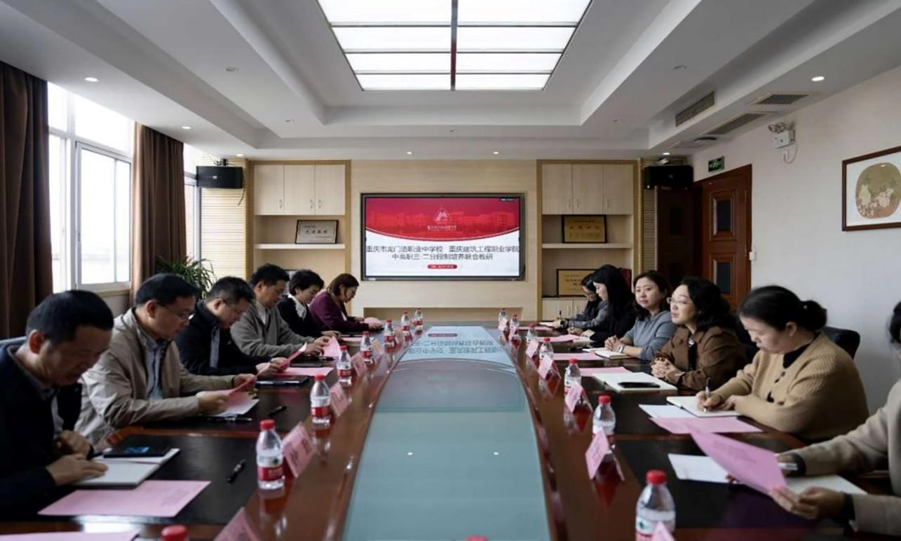图1 中高职对接校际联合研讨会

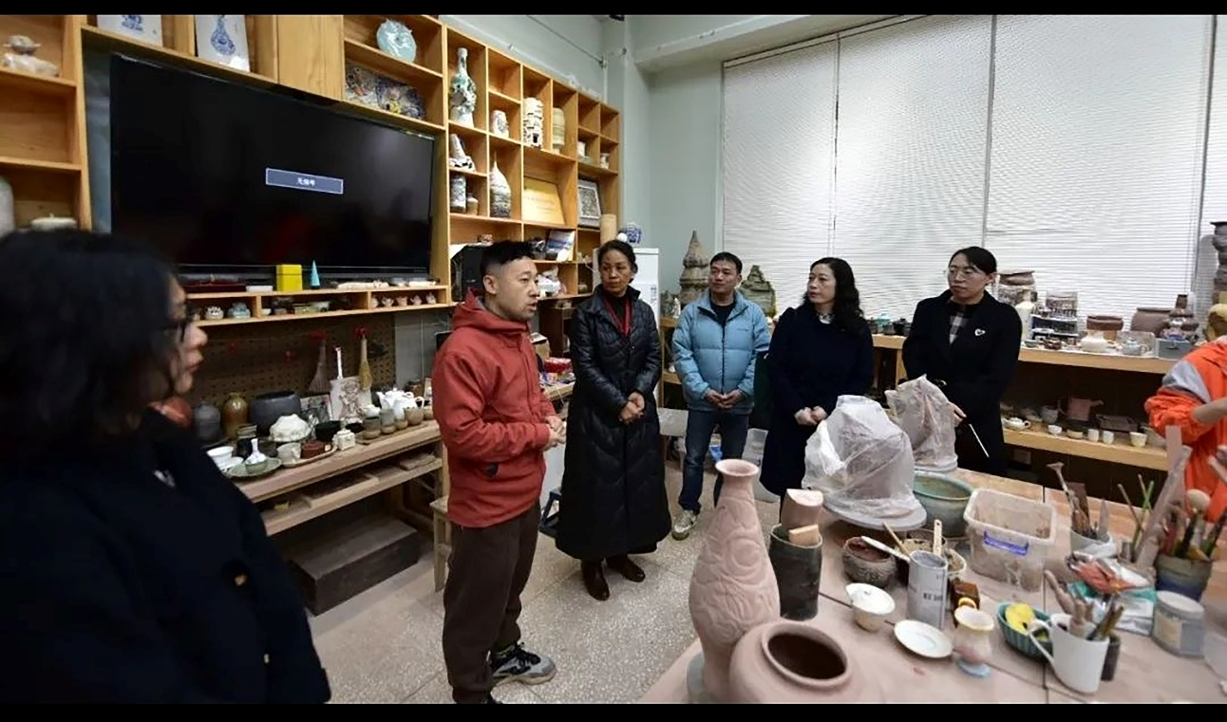图2 区域美术教师联合教研

在“以强带弱”的过程中，通过龙门讲堂选派优秀教师开展讲座、座谈会等形式，分享教师技能大赛成功经验，进行深入研讨与交流，互学互鉴。选派国家级教学能力比赛一二等奖获得者前往机电工程高级技工学校分享大赛经验，指导对方参赛选手。

三、成果成效

在资源整合和共享中，成员校的教育质量得到提高，实现了优质教育资源的辐射和引领作用。通过良好的互动交流和同台竞技，教师队伍的整体素质得到了提升，涌现出了一批优秀的骨干教师和学科带头人。成员校在各自区域内的影响力也得到了提升，为教育集团的发展奠定了坚实基础。

案例4：基于钉钉数字基座建设中职智慧校园的实践案例

一、背景目标

教育部于2023年7月下发了关于加快推进现代职业教育体系建设改革重点任务的通知，计划到2025年建成300所左右全国性信息化标杆学校。重庆市龙门浩职业中学校将建设“智慧龙职”作为打造信息化标杆学校的主要抓手，面临的首要问题便是从PC时代向移动互联网时代转型。

二、创新举措

基于钉钉开放的技术底座能力，重庆市龙门浩职业中学校实现了一个端口集成所有应用服务入口，整合了校内多款应用接入到“智慧龙职”，建成了一个统一综合服务门户。

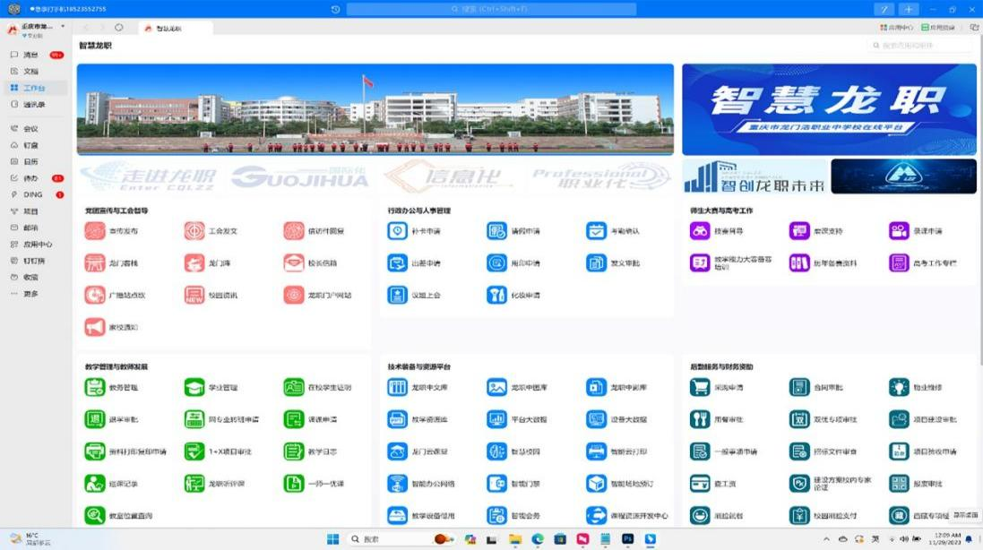

图3 钉钉“智慧龙职”PC版界面

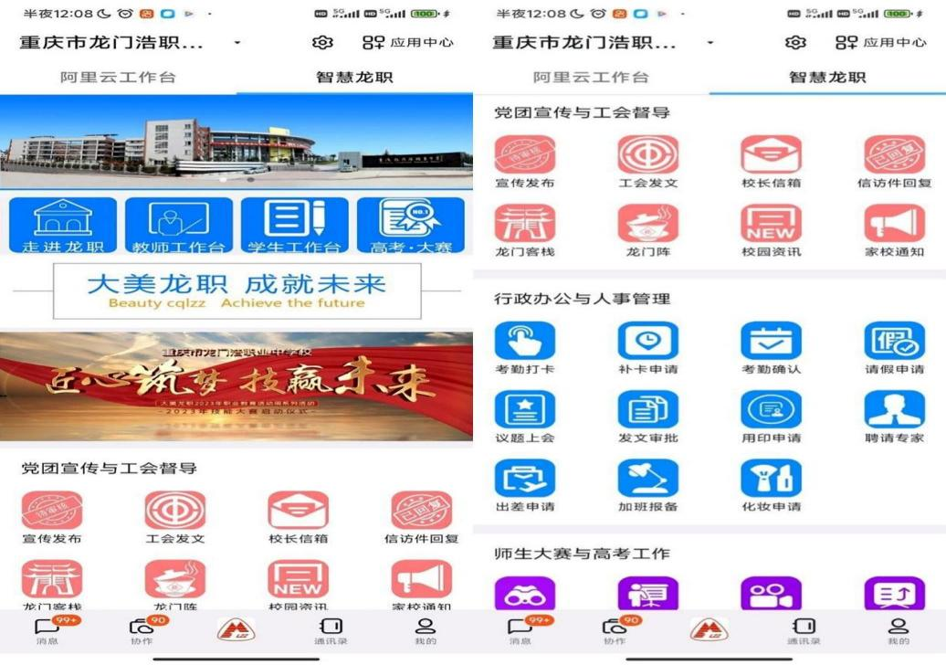

图4 钉钉“智慧龙职”移动端界面

三、成果成效

作为中等职业学校，能用于信息化建设投入的资金相对有限，所以学校采用与区内多所学校一起探索“一校创新，多校应用”的教育信息化应用创新成果转化机制的众创模式，充分借助阿里巴巴、科大讯飞、中移物联网等在区头部企业的技术力量，积极投身于职业教育数字化转型的事业。通过引入阿里云基础设施能力以及钉钉产品能力作为数字基座，采用“大平台+微应用”的开发模式，既继承了阿里云及钉钉大平台的先进性、安全性和稳定性，又可以根据学校实际情况进行微应用开发，实现微服务和产品轻量化、校本化，低成本的构建了智慧校园平台。

案例5：链动全员阅读书香溢美龙职

一、背景目标

为响应国家关于建设学习型社会的号召，重庆市龙门浩职业中学校积极投身于“书香校园”建设，以培养学生终身学习能力和文化素养为目标，培养具备广阔视野和创新精神的新一代工匠型技术技能人才。

二、创新举措

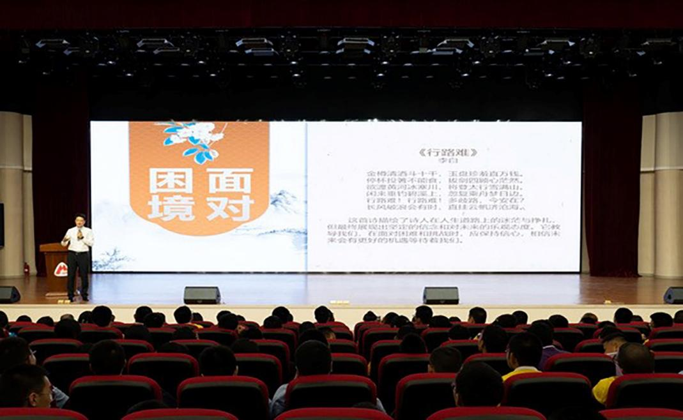上下联动，全员覆盖，建立了三级读书联动机制，教学分管校级领导牵头，教学管理与教师发展中心统筹，校长发起并成立“浩阅书社”。实施覆盖全校师生的读书主题教育展演、社团读书、教师读书共同体、班本读书、个人读书等形式多样、类别丰富的读书活动。

图5 校长在“浩阅”书社进行首场读书分享

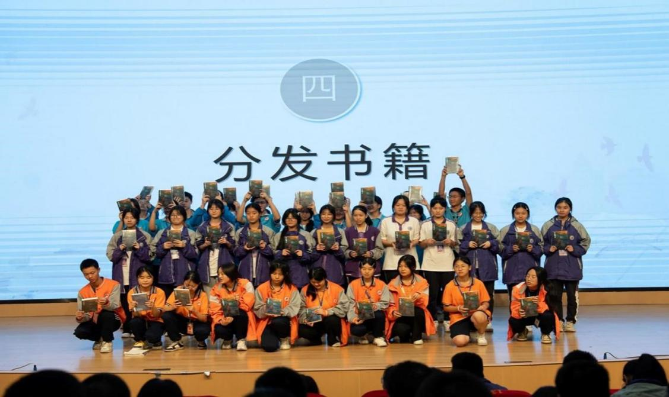图6 为班级学生代表发放统一阅读书籍

除了环境优美的图书室，还在教学楼各个区域建立了“待饭未来”读书角，实行班级图书漂流制度，利用数字化阅读平台，满足师生广泛阅读和资源共享，利用公众号和广播站推荐每周好书（文），丰富师生课余的阅读素材，方便师生随时线下阅读和在线阅读、资源检索。

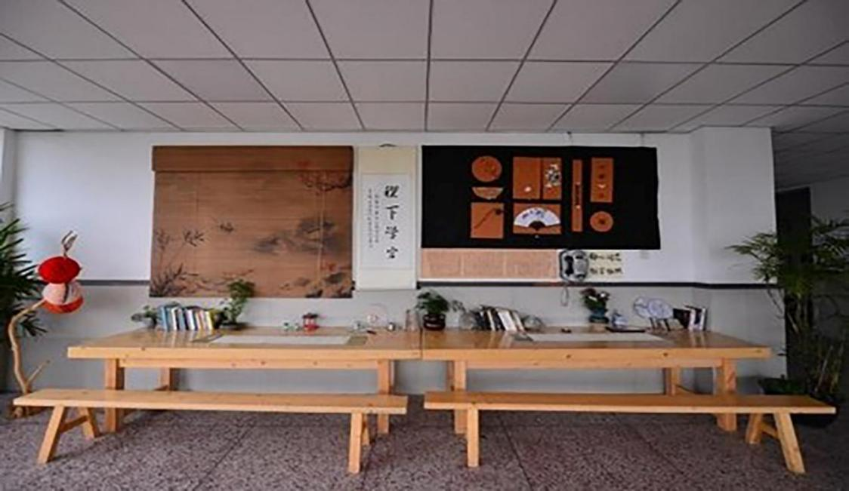

图7 学校“待饭未来”图书角

三、成果成效

在“书香校园”建设中，通过系统谋划、环境创设、活动融合、团队建设、品牌活动和数字资源利用等多方面的实践，已经基本上覆盖了全校各类人员，目前已形成稳定的阅读工作开展团队和机制。

案例6：书香浸润校园阅读启迪未来

一、背景目标

重庆市龙门浩职业中学校为学生创造各种成才机会，通过读书节、技能节、艺术节、体育节“四节”来对学生进行美好教育，通过健全人格来促进多样成才。

全民阅读已成为国家战略和社会共识，党的二十大报告更是在关于“推进文化自信自强，铸就社会主义文化新辉煌”的表述中，明确提出了要“深化全民阅读活动”。龙门浩职业在学校通过丰富多彩的读书节活动，引导学生参与阅读，爱上阅读。

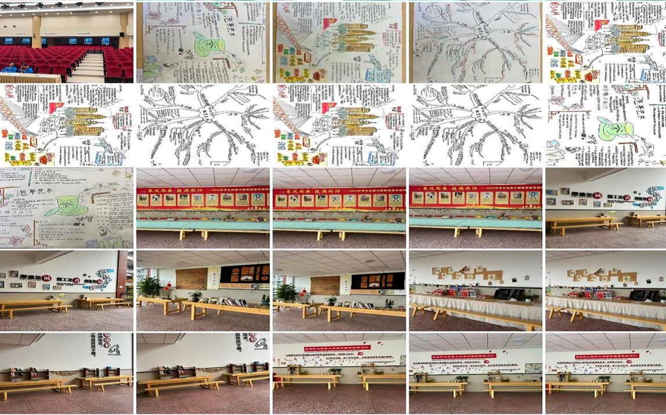

图8 学校图书角实拍

二、创新举措

在校园的31个读书角，书籍如同繁星点缀着学生成长的道路。每周四，一位教师引领学生沉浸在阅读的世界，通过十余次精心策划的大阅读活动，全校学生共同探索知识的海洋。这里，不仅是阅读的空间，更是心灵交流的场所；每一次翻页，都是梦想与现实的对话。

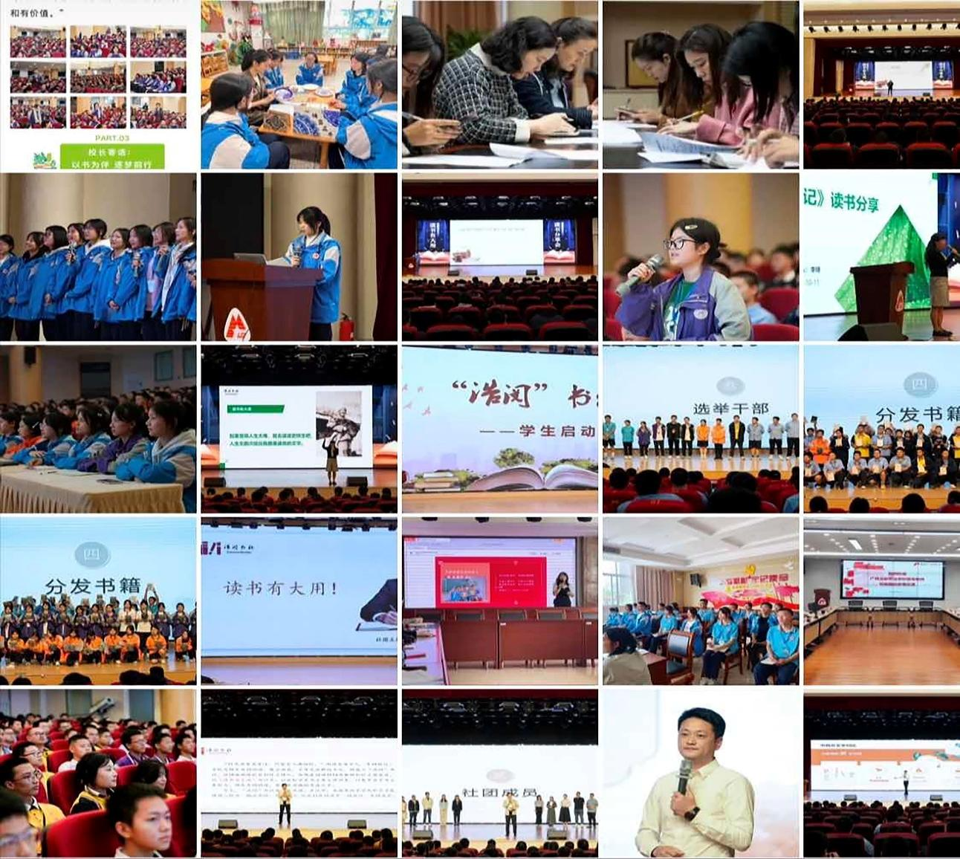

图9 师生大阅读活动

读书节活动清单：“奋进新征程，建功新时代”学习宣传党的二十大精神主题书展、校长推荐好书、师生共读共学《职业教育发展史》、“阅读悦美”为主题的学生读书分享、“青春心向党，少年正当时”征文活动、“永远跟党走，共筑中国梦”班级阅读、“一书一会书香校园”读书心得展示系列、“走进书中经典——人人爱演戏”微视频比赛

三、成果成效

简练而充满活力的活动形式，让学生们养成了热爱阅读的习惯，激发了无限的想象力和创造力。书香弥漫的角落里，孩子们学会思考、分享和成长，构建起通往未来的桥梁。这不仅丰富了课余生活，更为每个孩子的未来铺垫了坚实的基石。

案例7：产教融合贯通培养校企携手共话发展

一、背景目标

学校与金夫人实业有限公司在摄影专业开展校企合作，打造摄影实训基地。企业与学校老师共同参与，参照企业标准制定摄影棚设计方案，双方共同投入打造真实工作场景。打破校园与行业的环境壁垒。

学校与企业合作的14年中，参与到学校的招生、教学、实习、就业每个环节。入校即入职，上课即上班，实现学校学生到企业员工的无缝转换。校企双方共同教研，着力提升学生专业技能和员工素养。

二、创新举措

企业将真实订单项目带入学校，企业导师与学校教师共同以订单项目进行教学演练，让学生第一时间接触行业先进技术、市场变化。真实订单的实战课程促使学生主动接触行业，调动学生学习积极性。

三、成果成效

学生在校获得先进行业技术技能，就业率高达94%；教师技能水平提高，在学校就能获取行业经验。产教融合培养出的学生能完全符合企业的需求。大大降低试错成本，让企业血液健康循环。校企共研市级规划课题《中职生实施创业教育探索与实践研究——以数码设计专业为例》；校企共同开发的《手机摄影》课程，入选重庆市百门优质社区课程。

学校摄影专业每年接待各级各类参观学习达300人次。摄影专业师生对市内社区、单位开展摄影培训、服务，辐射累计超过9000人次。

案例8：中职智能制造现代产业学院建设与创新实践

一、背景目标

近年来，重庆市龙门浩职业中学校积极响应教育部有关文件精神及市委、市政府着力打造“33618”现代制造业集群体系建设号召，借助重庆装备制造业、工科特色及产学研深度融合三大优势，成立中职智能制造现代产业学院（以下简称学院），推动人才培养与产业需求紧密对接。

二、创新举措

重庆市龙门浩职业中学校与重庆机电集团下属智能制造有限公司、增材制造有限公司和盟讯科技有限公司共建智能制造现代产业学院，形成“1+3+2”政校行企多元协同的产业学院建设模式，即1所中职校+3个企业+2个协同部门（政府、行业协会）。实行理事会领导下的院长负责制。

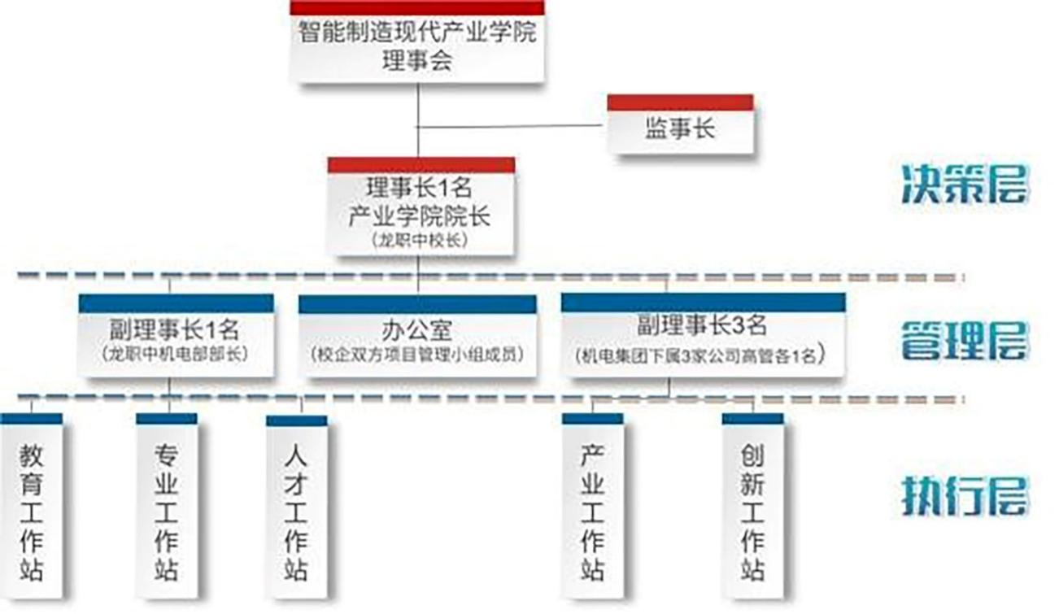图10 现代产业学院组织架构

三、成果成效

在产业学院的带动下，学生参加市级以上智能制造相关技能大赛获奖35项；机械产品三维模型设计1+X证书通过率达100%，毕业生就业率98%，高职升学率99.2%。2020届毕业生徐永杰等现任重庆增材制造有限公司技术骨干，并被学院聘为兼职教师。

教师获市级以上教学成果奖4项，国规教材3部，校企协同开发活页式教材5部。立项重庆市智能制造现代产业学院项目，成立技能大师工作室3个、名师工作室2个。教师参加市级以上技能大赛获奖12项，教育教学类比赛获市级以上奖项5项，论文、案例等获市级以上奖项6项。

案例9：校企携手共建“六位一体”电商产教融合实训基地，铸就命运共同体

一、背景目标

重庆市龙门浩职业中学校市级项目电商产教融合实训基地通过两年建设，精准对接重庆市经济体系转型升级，通过与京东等龙头企业共建校企命运体，建成了集生产、实训、培训、比赛、鉴定、服务功能“六位一体”的电子商务产教融合实践基地。

二、创新举措

校企共建“理实虚立体化”实训中心3个。

校企双元课程共建规范，将岗位标准、大赛内容、1+X证书标准有机融入课程体系。

搭建“学校、田间、云上”三课堂教学场域，采用校企双导师引导学生通过项目培训等五步骤完成项目任务。

特聘行业产业导师1名和岗位大师2名，建成1个电子商务名师工作室和2个岗位大师工作室，2024年团队成功创建市级教学创新团队。

三、成果成效

一是促进了学生成长。近1年，学校培养150余名电子商务人才，学生获奖11项；学生在实战中产品年销售额达到100多万元。二是促进了教师的专业发展。教师获市级以上奖励23项，成功申报国家级在线精品课程1门，打造了市级课堂革命示范课堂典型案例1个，2024年电商团队立项市级教学创新团队；三是引领职业教育改革发展。服务区域，面向社区、乡村开展技能培训、技能鉴定等1000多人次，服务乡村振兴新农人培训6个乡镇，5个社区，受到学习强国、重庆日报等媒体报道12次。

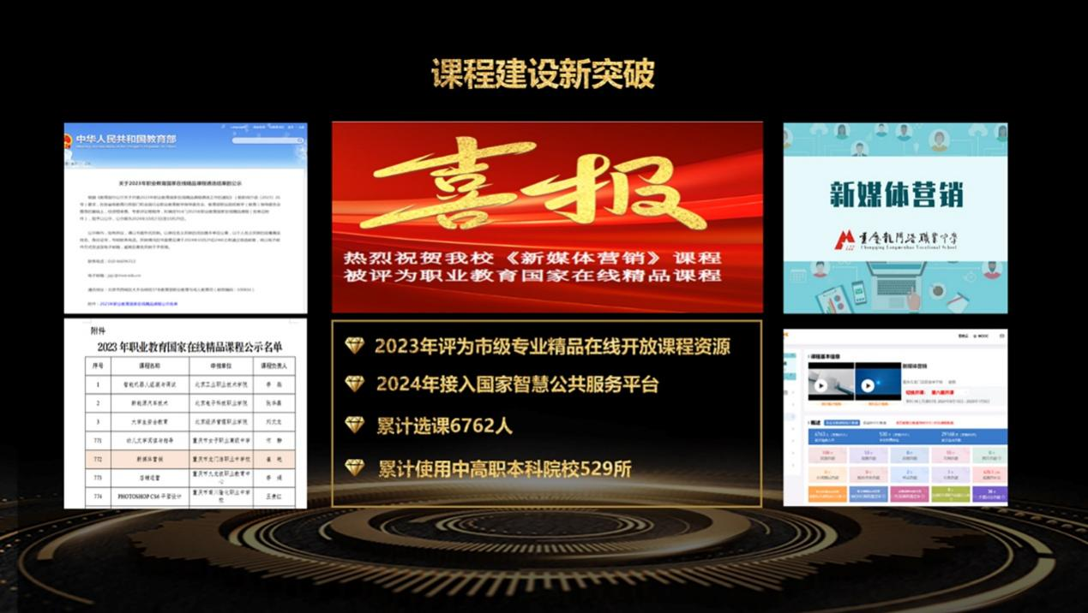

图11 校企共同开发的《新媒体营销》成为教育部认定的国家在线精品课程

案例10：培训促就业，“按”出美好生活—开展盲人按摩保健提升培训

一、背景目标

重庆市龙门浩职业中学校认真贯彻落实党的二十大精神，按照《重庆市“十四五”残疾人保障和发展规划（2021-2025年）》的要求，积极参与区内残疾人技能提升培训，于2024年6月29日承接南岸区残联残疾人“盲人保健按摩提升”培训项目。重庆市龙门浩职业中学校充分利用现有实训场地，聘请行业专家，招募学生志愿者，热情细致地开展培训工作。

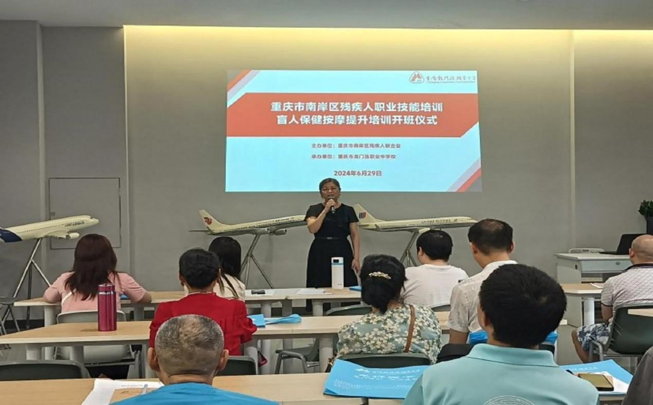

图12 盲人保健按摩培训开班仪式

二、创新举措

此次培训邀请重庆市盲人按摩学会会长李坚担任授课教师，主要围绕颈椎动态关节松动术在颈椎运动障碍中的应用、胸廓出口综合症的评估与治疗等五个方面进行讲解并示范，教师充分结合盲人学员的认知特点，通过面对面提问交流、手把手实操的教学方式进行授课。

重庆市龙门浩职业中学校按照“一对一”服务的要求，安排学生志愿者与参加培训学员同吃同住同行，精心照顾他们，让他们学得安心、学得放心，学校领导也到培训现场鼓励学员学本领、强技能、增斗志，进一步提升自身技能。

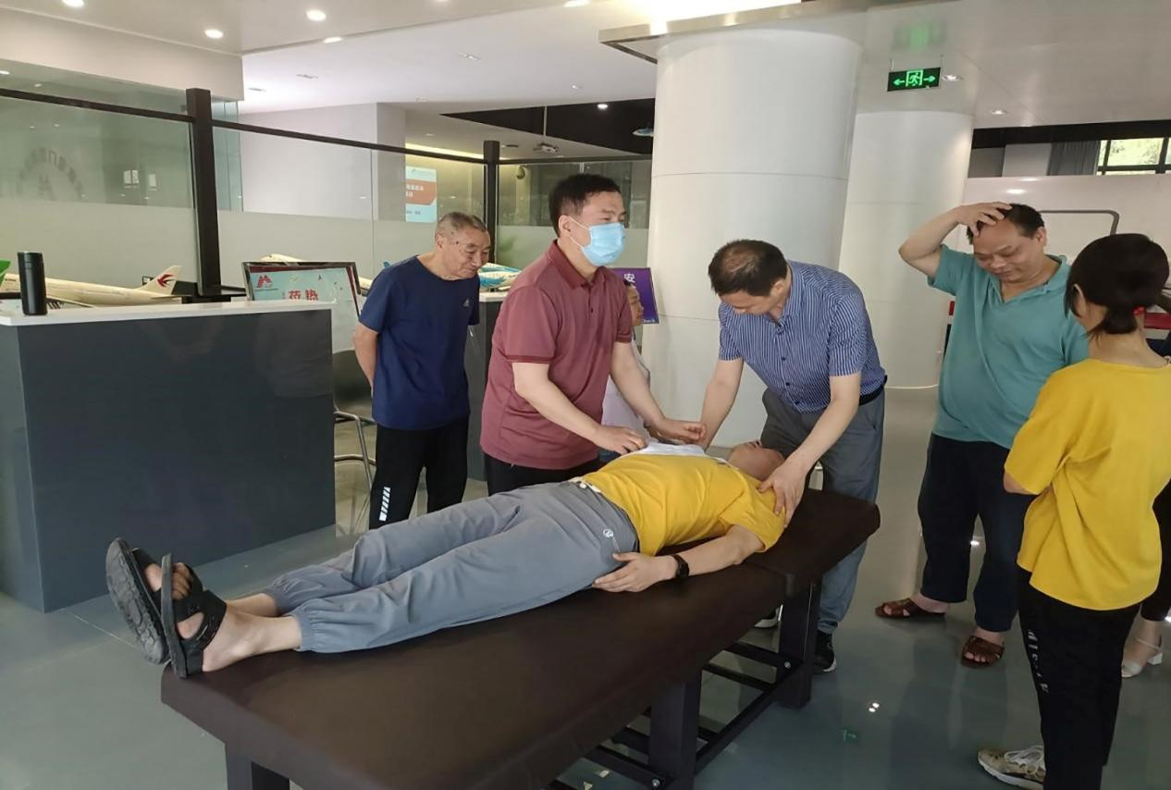

图13 李坚会长授课现场

三、成果成效

学员通过系统地学习，显著提升了对颈、肩、腰、腿痛的按摩技能，提高盲人保健按摩人员的职业技能和从业水平，增强了盲人靠技能增收的信心，点亮了他们的就业希望之光，帮助了社会弱势群体，为社会的稳定发展做出了贡献。

案例11：桥联匠心，共筑慧梦，育邻同行高星级饭店运营与管理专业辐射社区服务

一、背景目标

随着职业教育的快速发展，中职院校逐渐承担起更多的社会责任，不仅致力于培养学生的专业技能，还积极投身社会服务，推动社区教育和技能培训的普及。重庆市龙门浩职业中学校旅游管理部积极响应国家关于职业教育与社区教育深度融合的政策号召，结合自身专业优势，面向周边社区居民，开展了一系列技能培训活动。这些活动旨在提升社区居民的职业技能水平，丰富他们的精神文化生活，促进社区的和谐发展。

二、创新举措

根据社区居民的需求，设计了涵盖插花，咖啡调饮，茶艺等多个领域的培训课程。邀请“李琦江南菁英名师工作室”的教师担任讲师，确保培训质量。

成果成效

通过培训，社区居民掌握了多项实用技能，提高了生活质量。部分居民通过培训，成功找到了新的工作或创业机会，实现了个人价值的提升。培训活动促进了社区居民之间的交流与互动，增强了社区凝聚力。居民在培训中结识了新朋友，建立了良好的人际关系，为社区的和谐发展奠定了基础。当然通过走进社区，学校及专业部展示了其专业优势和社会责任感，提升了学校和专业部的社会声誉。

此次培训活动，不仅提升了社区居民的职业技能水平，促进了社区的和谐发展，还提升了学院的社会声誉和影响力。

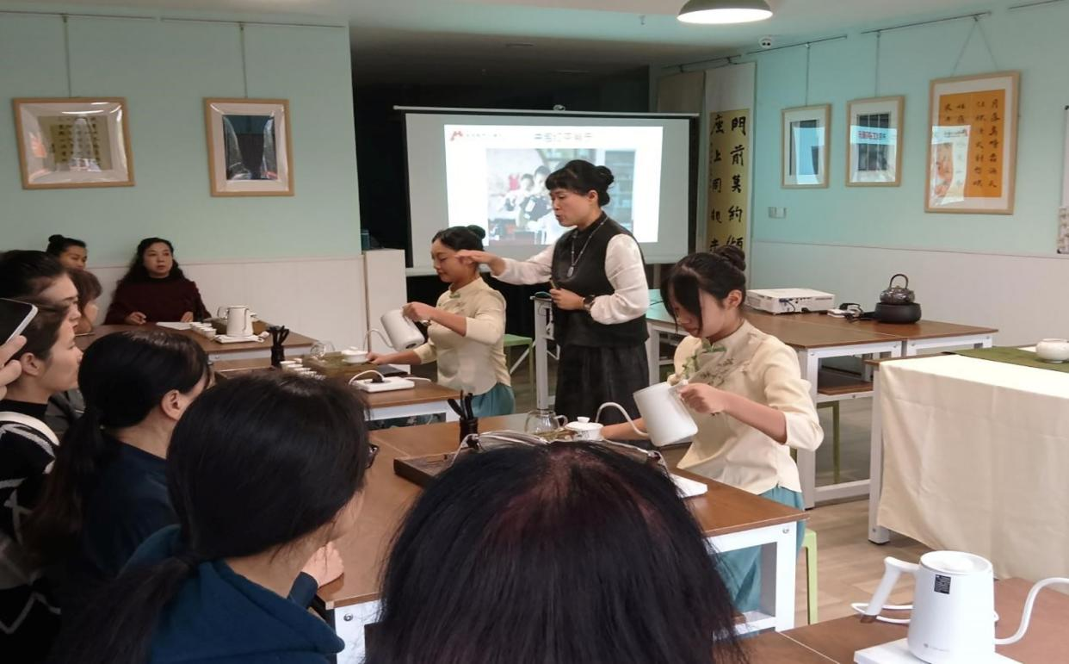

图14 社区茶艺培训

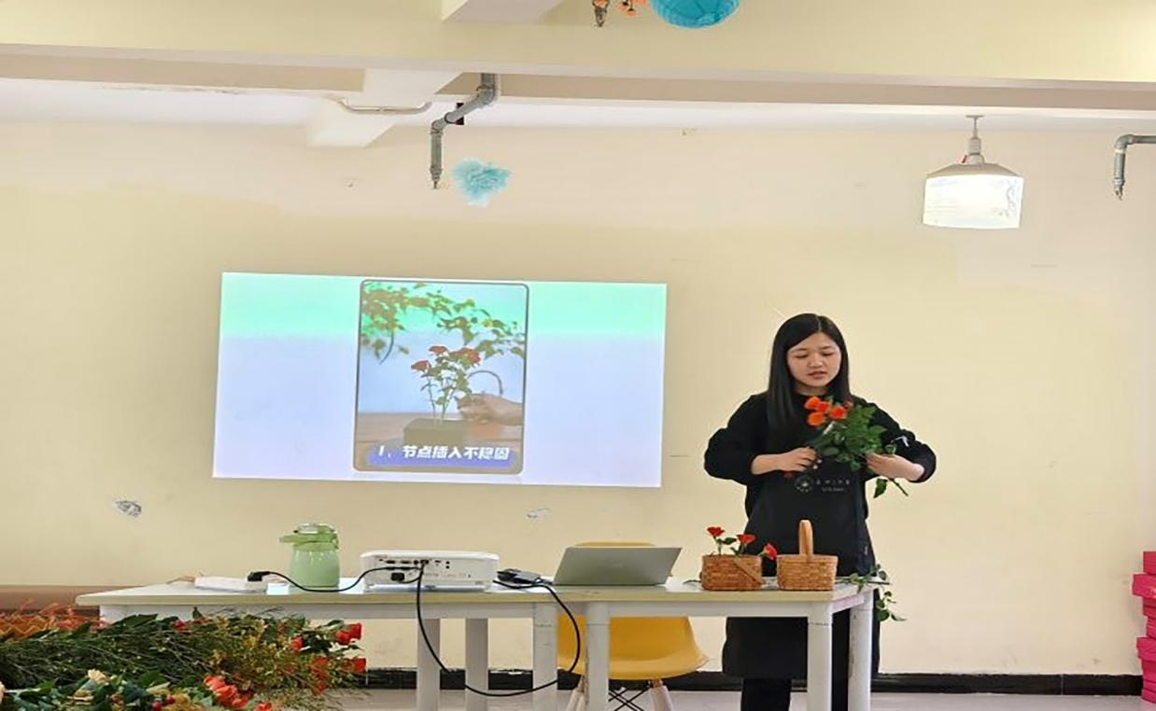

图15 社区插花培训

案例12：“同心圆”桑梓课程文化建设实现中职学生发展与乡村振兴的双向奔赴

一、背景目标

重庆市龙门浩职业中学校桑梓课程文化实践，从思政课程到课程思政，共绘育人“同心圆”，“反哺桑梓”回报故乡或家乡。努力建构以“知农、爱农、助农、兴农”为核心的课程文化。

二、创新举措

重庆市龙门浩职业中学校加强团队建设，共同打造一支由1个学校思政教师、1个企业导师、1个农民导师加N个专业教师组成的“大思政”课程队伍。聚焦“教什么”，深挖乡村振兴“基因库”，将乡村振兴文化有机融入思政课堂。把乡村振兴文化转为思政育人元素。聚焦“谁来教”，落地“人人都是德育工作者”理念，坚持校内校外全员育人，促进教师既教书又育人。聚焦“怎么教”，强化亲身体验和现场实操，增强沉浸式、实践性、操作性的感悟。聚焦“在哪儿教”，对课程环境进行整体规划，拓展建构学校课堂、田间课堂、云上课堂的“三课堂”教学场域。

三、成果成效

实现了在乡村振兴、教育均衡化发展方面的带动效应。近三年，为乡村输送982名毕业生；建成4支市级思政课程和课程思政示范团队，建成4个课程思政重庆市精品课程；增强学生服务乡村能力，“爱心助农”直播带货销售额突破200万，描绘5个乡村文化墙，美化乡村环境，12个养老院，培训农村人员1200多人次，获中国教育电视台、重庆日报、华龙网等20余家媒体报道30余次。

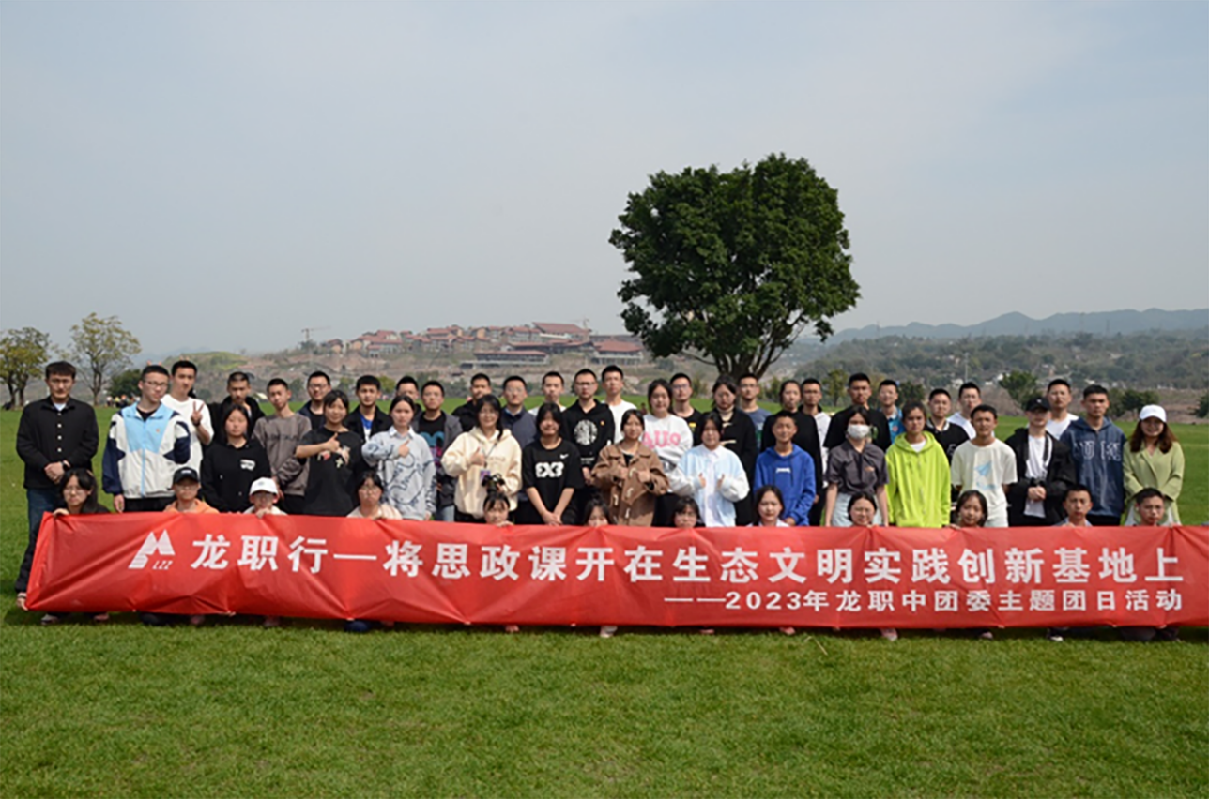

图16 思政教师上的乡村生态文明思政课

案例13：非遗文化赋能专业建设

一、背景目标

将非遗资源融入职业学校美育建设是传承非遗文化、实施文化育人的重要途径，重庆市龙门浩职业中学校通过非遗赋能工艺美术专业建设，以文化育人为抓手激活学生创新创业能力。

二、创新举措

双导思想引领，凸显非遗文化育人价值。在非遗传承方面，构建以非遗技艺体验和非遗历史文化感知为内容的课程，通过非遗技艺课堂、陶艺社团课堂等进行实施和传播。在非遗创新方面，依托学校高技术技能人才实训基地及重庆机电集团增材制造打印中心为学生创新提供技术及平台保障，为学生非遗设计创意插上翅膀。

实施三阶课程，彰显职业教育特色。依据学情及学生创新创业能力培养需要，以“作品—产品—商品”为转化路径，建立了“基础课+进阶课+拓展课”的课程体系，提升专业人才培养水平。

贯彻四维融合，培养创新创业人才。在非遗传承与非遗创新的双重导向下，促进专创融合、科创融合、文创融合以及赛创融合。工作室深度挖掘学校与重庆机电集团共建的3D打印基地潜力，巧妙地将3D打印技术与陶瓷工艺融合一体，成功承接并完成了特斯拉重庆车友会的专属陶瓷模型产品订单，以及与广汉三星堆博物馆携手开发的三星堆陶瓷文创茶具订单。

三、成果成效

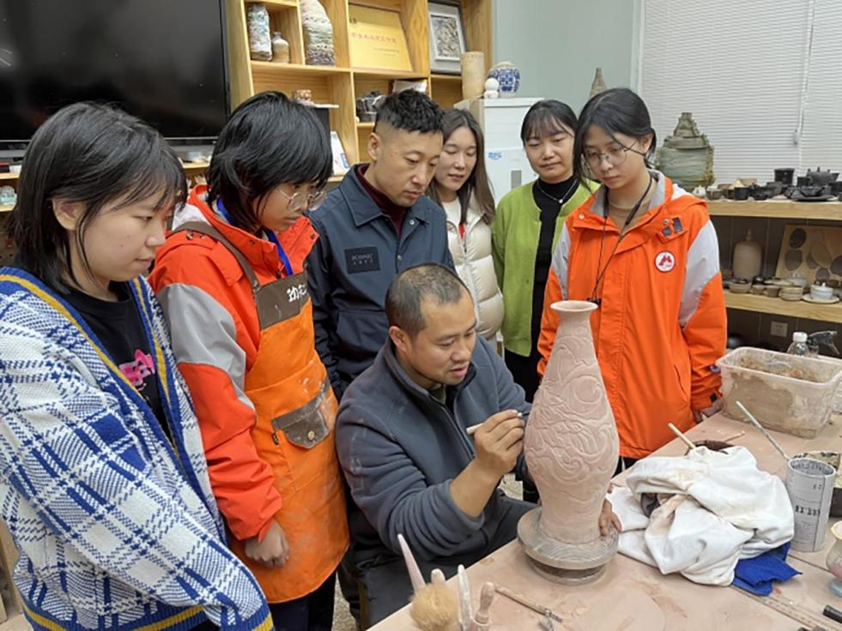

图17 非遗+传承，深度挖掘文化育人价值

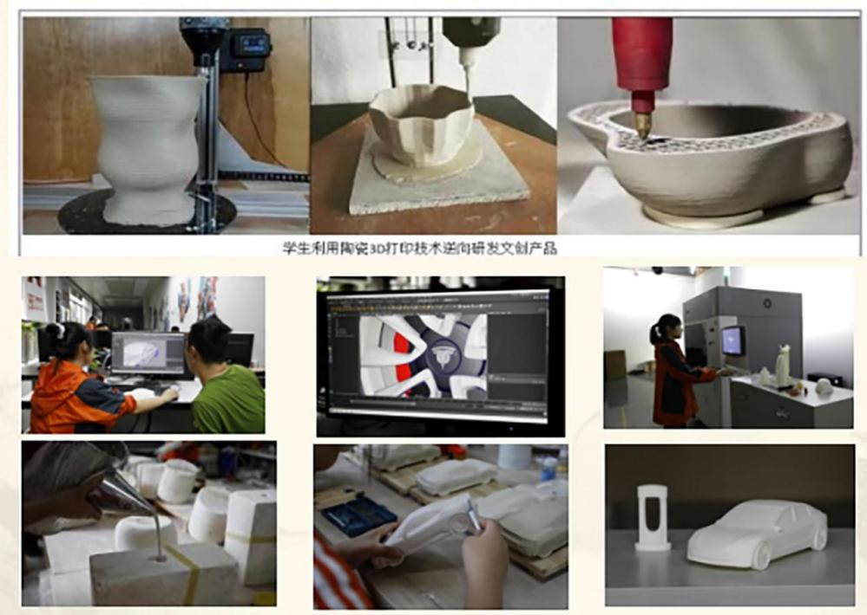

图18 非遗+科技，陶瓷3D打印科技助力非遗陶艺焕发新光彩

案例14：工匠文化打造“龙门工匠”

一、背景目标

执着专注、精益求精、一丝不苟、追求卓越的工匠精神是鼓励中职学生提升专业能力和职业素养的强大精神动力。重庆市龙门浩职业中学校始终坚持工匠精神的引领，以培育工匠文化为着力点打造社会主义新时代“龙门工匠”。

二、创新举措

培育执着专注的价值文化。重庆市龙门浩职业中学校形成了“执着于心，专注于行”的校园文化，将“工匠文化”渗透进校园环境设计当中，筑造“匠魂”石雕等13处景观，开展“劳模、工匠进校园”等活动，在学校中营造培育工匠文化的浓厚氛围，打造新时代“龙门工匠”。

培育精益求精的数智文化。重庆市龙门浩职业中学校始终秉持建设智慧教室、数字化实验实训室、虚拟仿真学习平台等27处数字化教学环境设施，提供个性化学习、精细化服务，满足不同专业、不同阶段学生的需求。

培育追求卓越的社团文化。重庆市龙门浩职业中学校将工匠文化的培育融入到学生社团的建设与发展的过程中，营造开放包容的氛围，鼓励多元思维和创新想法，尊重每个成员的独特性。例如，南山陶艺非遗工作室、九佰度金属首饰工艺社等众多独具专业特色的社团广泛开展社团活动，目前已吸纳上百名学生参与加入。

培育一丝不苟的课程文化。重庆市龙门浩职业中学校在产教融合的基础上，与企业共建了颗粒化集群式教学资源，遵循“碎片化资源、结构化课程、系统化设计”原则，打造独具特色的“龙门课堂”。

三、成果成效

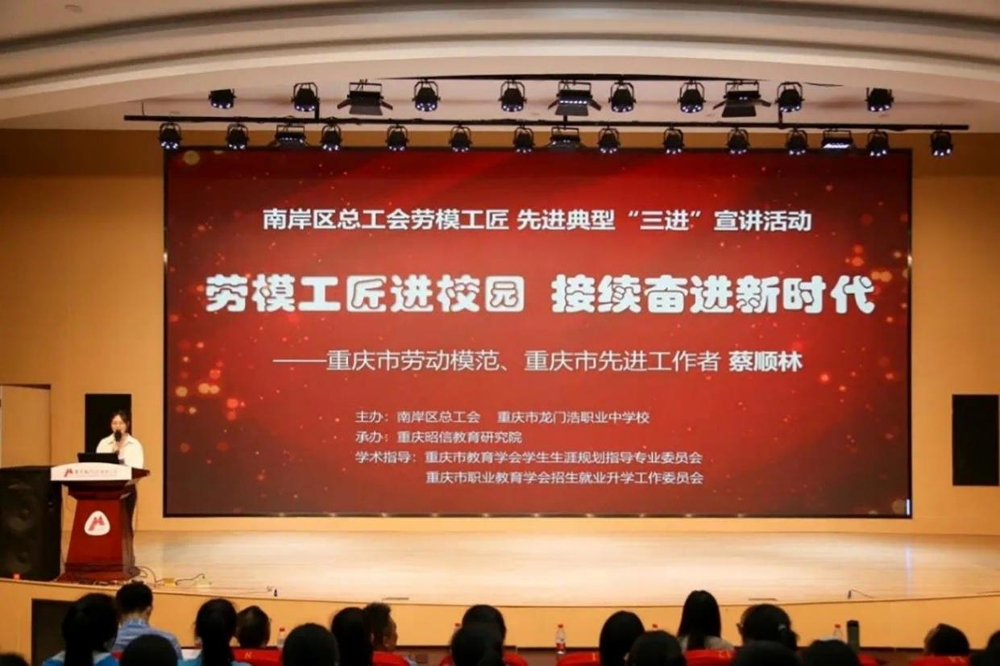

图19 学校开展“劳模工匠进校园”活动

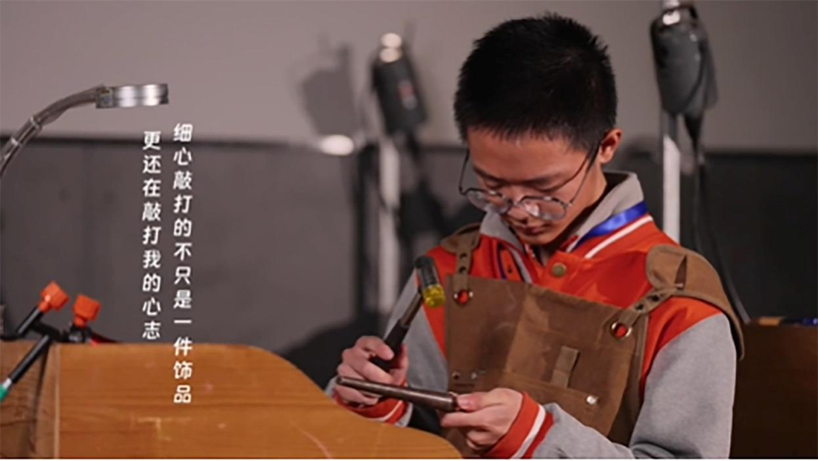

图20 社团学生正在精心打造制作金属首饰

案例15：传承红岩精神，铸就新时代职教典范

一、背景目标

红岩精神是培养学生爱国主义和奉献精神重要的内容，重庆市龙门浩职业中学校组织专家学者深入研究其历史背景和内涵，为思政教育提供了坚实的理论基础。

二、创新举措

在课程设置上，学校不仅开设了红岩精神专题课程和青春第二课堂，还开发了一系列红色资源，如红岩遗迹、读本等，丰富校本课程体系。各专业部将红岩精神融入实际教学：财经商贸部通过直播带货项目弘扬红岩精神；旅游管理部与红岩联线合作实习；艺术设计部将红岩元素融入作品；机电部利用3D打印技术制作文创产品；计算机部建立了“VR+红色教育”基地。这些实践让学生在学习专业知识的同时，深刻体会并传承红岩精神。

学校创新性地提出了“一讲二动”的路径，即通过讲座和活动传播红岩精神。邀请专家举办专题讲座，组织学生参观革命纪念馆，并开展演讲比赛、征文比赛等活动，鼓励学生参与志愿服务和社会实践。教师们以身作则，在日常教学活动中言传身教，定期接受培训，提升思政素养和教育教学水平。

三、成果成效

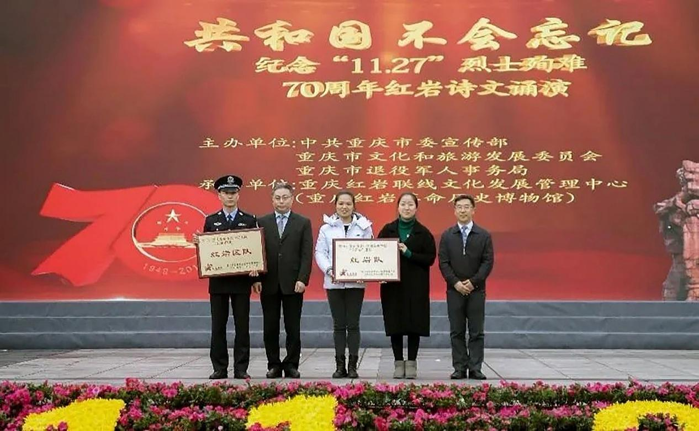

图21 烈士殉难70周年祭扫活动红岩诗文朗诵获重庆市一等奖

案例16：标准明方向，开发正启程

一、背景目标

重庆市龙门浩职业中学校积极响应国家“一带一路”倡议，于2023年被批准为“一带一路暨金砖国家技能发展国际联盟大数据和人工智能专业委员会”副主任委员单位。2024年，重庆市龙门浩职业中学校进一步作为金砖国家团体标准“数据分析与可视化赛项”起草工作组技能标准主编单位，联合国内外多所院校及企业，共同推进金砖国家职业技能大赛数据分析与可视化团体标准的开发工作。

二、创新举措

本项目旨在通过国际合作，开发一套适用于未来技能发展的职业能力标准、课程标准和竞赛标准，为金砖国家间实施国际技能护照做好准备。这将有助于实现国际化“岗、课、赛、证”人才培养和交流模式，贯彻和落实金砖国家“北京宣言”的目标，对于培养具有国际视野的技术人才具有重要意义。

三、成果成效

本项目的实施，不仅加强了重庆市龙门浩职业中学校与金砖国家及一带一路沿线国家在技能发展与技术创新领域的合作，也为我国职业教育的国际化发展提供了新的思路和实践案例。通过国际合作，共同培养具有国际视野的技术人才，服务国家创新驱动发展战略和“一带一路”倡议，引导教育链、人才链和产业链的有机结合，促进金砖国家、一带一路国家及国际经济社会发展。

案例17：金砖聚智，数据生辉：引领国际技能标准新篇章

一、背景目标

重庆市龙门浩职业中学校通过国际合作，共同培养具有国际视野的技术人才，服务国家创新驱动发展战略和“一带一路”倡议，引导教育链、人才链和产业链的有机结合，促进金砖国家、一带一路国家及国际经济社会发展。

二、创新举措

学校联合全国73所院校，南非3所院校，俄罗斯1所院校，以及国内知名大数据企业，在“一带一路暨金砖国家技能发展国际联盟”、“金砖国家工商理事会（中方）技能发展工作组”和“金砖技能标准化工作委员会”的指导下，启动了金砖国家职业技能大赛数据分析与可视化团体标准的开发工作。

金砖数据分析与可视化大赛已连续举办4届，吸引了来自俄罗斯、南非、巴西、印度、柬埔寨、马来西亚、巴基斯坦等金砖及一带一路沿线国家外籍学生参赛，相关技能标准、竞赛标准、课程标准在竞赛和大赛国际训练营中连续4年得到应用。

三、成果成效

重庆市龙门浩职业中学校参编金砖国家团体标准《数据分析与可视化》，与国内外多所院校及企业建立了合作关系，共同开发职业培训课程，推动技术创新等多项合作，促进共同繁荣与发展。学校积极参加一带一路暨金砖技能发展与技术创新大赛，学生获二等奖一次，一等奖一次，学校获最佳组织奖。

案例18：世赛工业机械项目重庆集训基地建设与创新实践

一、背景目标

重庆市龙门浩职业中学校成功申报建设世界技能大赛工业机械项目重庆集训基地，现建有机加工实训室、机械装调训室、电气实训室、气动实训室、焊接加工实训室等，共计1500余平米，设备总值达450万元。

二、创新举措

根据学校机电专业部智能制造专业群的现有开设专业、师资和设备，结合国家级技能人才培训基地制定出符合学校长期发展规划。通过集训，培养选拔出优秀参赛选手，代表重庆参加世界技能大赛全国选拔赛，目标入围国家集训队。

三、成果成效

编写教材《CAD机械设计》、《电工电子技能》等。中华人民共和国第一届职业技能大赛选手江治毫获得第14名。首届“川渝杯”职业院校大赛零部件测绘项目第一名；孙杜涵、李坤宇获第四届全国智能制造应用技术技能大赛“模具工”赛项重庆赛区选拔赛第二名；郑鑫成获巴渝工匠”杯重庆市第十届青年职业技能大赛车工项目第五名。2023年基地梯队选手参加中华人民共和国第二届职业技能大赛重庆选拔赛成绩，参加赛项10个，共获奖20人，其中第一名1人、第二名3人、第四至六名4人、优胜奖12人，进入重庆市各集训队前10名共16人，进入国赛3人均获得优胜奖（参赛选手前50%）。基地老师钟佐龙、徐永杰分别获全国新职业技术技能大赛重庆市选拔赛第一、二名。

案例19：扎实推进“以案为鉴、以案促改、以案促治”工作

一、背景目标

为深入贯彻全面从严治党的战略部署，重庆市龙门浩职业中学以全链条的思维和坚定的决心，扎实推进以案为鉴、以案促改、以案促治工作。

二、创新举措

为确保以案促改、以案促治工作的顺利开展和有效落实，学校成立促改促治工作领导小组，由校党委书记韩勇和校党委副书记、校长周伟任组长，领导小组负责全面统筹协调、督促指导和监督检查此项工作，定期召开校党委会进行调度，实行周报告、月调度、年度总结的工作制度。为切实推动问题整改，制定了《以案促改、以案促治工作方案》，明确了六大核心目标任务，提出13项具体整改要求，形成整改任务清单，清单中明确了各项任务的责任主体、具体事项以及完成时限，并组织全校教职工进行了系统学习，确保整改工作能够责任化、事项化、时限化地推进。

三、成果成效

学校公布违纪违法违规问题线索反映渠道，开通廉政账户、设立举报箱、公布举报电话和邮箱，广泛收集问题线索。旨在一体推进不敢腐、不能腐、不想腐的长效机制建设，重塑学校的清正廉洁之风。

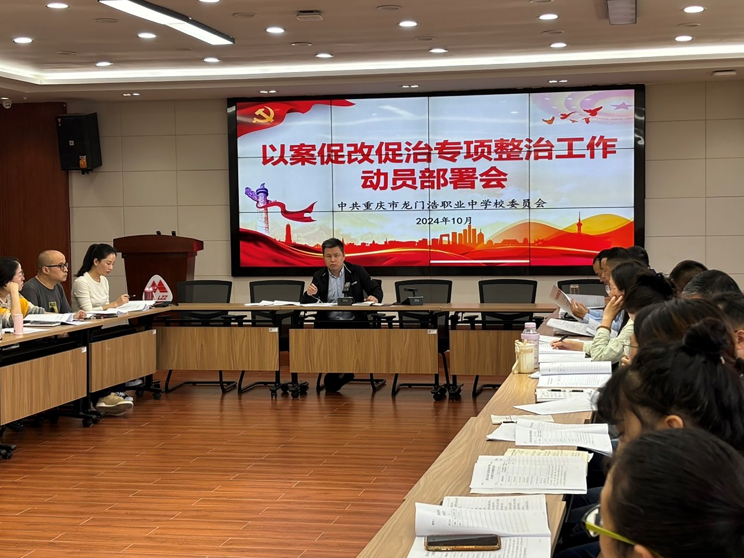

图22 “促改促治”专项整治工作动员部署

案例20：利用政策支撑，赋能职教改革

一、背景目标

近年来，重庆市龙门浩职业中学校按照教育部“一体两翼五重点”的战略任务和安排，围绕重庆市“33618”现代制造业集群体系，“416”科技创新布局，秉承“书香南岸”教育发展理念，积极参与市域产教联合体深化现代职业教育改革、重庆市职业院校教师素质提高计划产业导师特聘等项目，把服务国家战略、服务区域经济社会发展、服务人的全面发展作为根本目标，把促进产教融合、职普融通作为关键路径和必答问题，扎实推进现代职业教育体系建设。

二、创新举措

学校紧跟重庆产业升级，将建设高水平专业群和打造优质专业作为主要工作任务，开设了计算机应用、大数据技术应用、电子与信息技术、汽车制造与检修等共20余个专业，形成了计算机部、机电部、旅游管理部、艺术设计部、财经商贸部“五部多专”的格局。

三、成果成效

学校全面贯彻党的终身教育大政方针，开设了公民素养、人文艺术、非遗文化、技能技艺、生活休闲、养生保健、运动健身、家庭教育等8大类近30门课程。《摄影》等3门课程入选《重庆市首批进社区百门优质老年教育课程》，“新媒体+短视频运营”“图形图像处理”2门课程入选重庆市继续教育网络课程，打造“处处能学”、“时时可学”、“人人皆学”、“全民乐学”的学习教育氛围。

案例21：善用专项资金，提升实训质量

一、背景目标

重庆市龙门浩职业中学校认真贯彻国务院办公厅《关于推动现代职业教育高质量发展的意见》及教育部、国家发展改革委等九部门联合印发《职业教育提质培优行动计划（2020-2023）》的文件精神，2022年学校在市区教育主管部门的大力支持下，成功申报2023年职业院校实训基地建设项目——人工智能与大数据产教融合实训基地，获批专项建设资金200万元。

二、创新举措

学校利用专项资金建成人工智能与大数据产教融合实训基地，成为教育部教育技术与资源发展中心（中央电化教育馆）“信息化支撑职业院校校企合作专业共建项目校”。通过开发课程资源、搭建课程资源平台、搭建大数据云实训平台、搭建人工智能云实训平台、搭建数字孪生实训平台、创设多元化教学方式，建成“资源+4大平台”的教学实训基地，解决专业实训教学中“看不到、进不去、成本高、危险大”的难题。以实带虚、以虚助实、虚实结合，改变传统教学手段，突出解决教学中痛难点，推进人才培养模式创新。

三、成果成效

专项资金的使用，促成了学校人工智能实训基地建设升级，为培养“智能+技能”复合型、数字型技能人才提供了有力保障，助力学校成为“国际化、智慧化、职业化”的职业教育信息化标杆名校。

案例22：深化安全教育，共建安全港湾

一、背景目标

2024年3月25日是第29个全国中小学生安全教育日，近年来校园欺凌事件频发，引起了社会广泛关注为夯实学校安全工作，并着力提升学生们的安全防范意识和自我防护技能，重庆市机电工程高级技工学校在年度组织一系列的安全教育活动。通过这些活动，期望能够为学生们营造一个更加安全、稳定的学习环境，共同构建一个坚不可摧的安全港湾。

二、创新举措

3月初，该校在茶园校区学术报告厅召开安全工作部署会，全体教职员工参与。会议对往期安全工作进行总结，并对新学期安全工作进行部署，会议强调安全工作的重要性及全体教职员工的责任感。3月21日，茶园校区邀请重庆市南岸区茶园派出所警官韩桐军、郭栋为全校师生开展了关于校园防欺凌、防性侵、防不法伤害的法制教育与安全知识讲座。两位警官为师生带来了极为珍贵的法律知识与安全防范经验分享。3月27日，该校组织全校师生开展防恐防暴安全教育和安全大排查活动，旨在提高师生对于恐怖袭击和暴力事件的防范意识，确保学校的安全稳定。3月末，该校在各班级开展以安全教育为核心主题的班会活动。在班会上，班主任和学生们一同回顾了近期学校所举办的一系列安全教育活动，并针对防恐防暴、消防安全、校园欺凌和性侵防范等核心议题进行了深入的研讨和交流。学生们积极参与讨论，踊跃发表个人见解，分享了自己的学习心得和体会，这不仅增强了他们对安全知识的理解和记忆，也进一步提升了他们的安全意识和防范能力。

三、成果成效

通过一系列安全教育活动，学校深刻认识到安全教育的重要性。安全是生命的保障是学习的前提，只有加强安全教育、提高安全意识，才能确保生命和财产安全。今后，该校将继续加强安全教育工作、完善安全教育制度、提高安全教育效果，为全体师生创造安全、和谐、稳定的学习和生活环境。

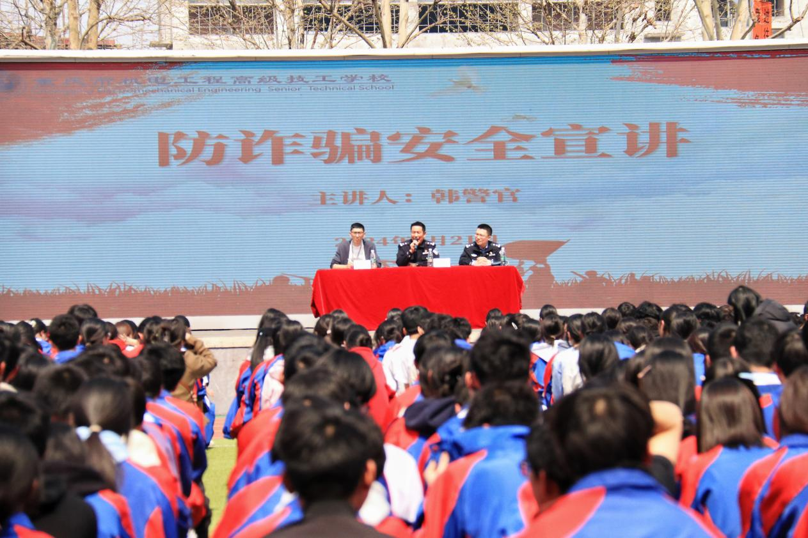

图23 南岸区茶园派出所警官为技工学校师生开展防诈骗安全教育

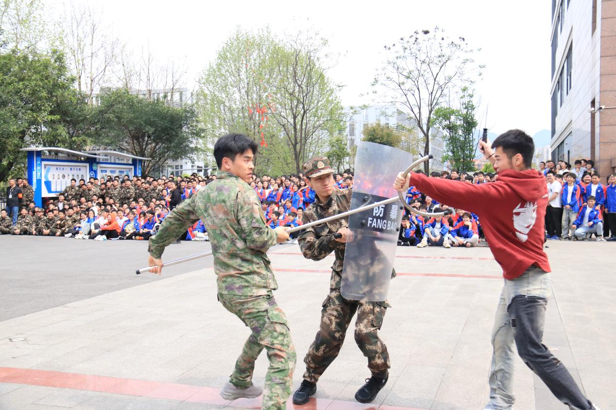

图24 开展防恐防暴安全反恐演练

案例23：“粮辰美景•不负食光”美食节

一、背景目标

在当前社会中，粮食浪费现象颇为严重，学生群体亦未能幸免。重庆市机电工程高级技工学校通过举办美食节，希望能够提升学生节约粮食的意识，使他们深刻认识到粮食的宝贵以及浪费的严重后果。同时，活动致力于推广健康饮食文化，培养学生形成良好的饮食习惯和节约美德，共同营造一种以浪费为耻、以节约为荣的良好社会风尚。

二、创新举措

美食与文化的融合：通过举办“粮辰美景•不负食光”美食节，该校成功地将美食体验与中华美食文化的传承相结合。未来，将进一步开发以文化为主题的美食课程，让学生在学习烹饪技能的同时，深入了解食物背后的历史和文化故事。

师生互动的厨艺展示：邀请烹饪专业教师与学生共同进行厨艺展示，不仅展示了专业技能，也鼓励了学生参与和实践。未来可以定期举办类似的师生互动活动，让学生在实践中学习，同时增强师生之间的交流与合作。

文艺表演与美食的结合：通过歌唱和舞蹈等文艺表演形式，将美食文化以艺术的形式展现出来，为美食节增添了文化内涵。未来可以考虑将艺术教育与烹饪教育更紧密地结合，例如开设烹饪艺术课程，让学生在学习烹饪的同时，也能够学习相关的艺术表现技巧。

游园互动游戏的设计：设计一系列与美食相关的游园互动游戏，不仅增加了美食节的趣味性，也促进了师生间的沟通与合作。未来可以将这种互动游戏模式引入到校园其他活动中，如科学节、艺术节等，以增强活动的参与感和互动性。

跨学科的教育模式：美食节活动体现了跨学科教育的理念，将美食、文化、艺术和游戏结合在一起。未来可以探索更多跨学科的教育项目，鼓励学生从不同角度学习和探索，培养他们的创新思维和综合能力。

三、成果成效

“粮辰美景•不负食光”美食节活动，不仅是一场美食盛宴，更是一次文化交流和能力锻炼的盛会。师生们品味美食的同时，领略中华饮食文化的魅力，也为同学们提供了展示自我、提升能力的机会。

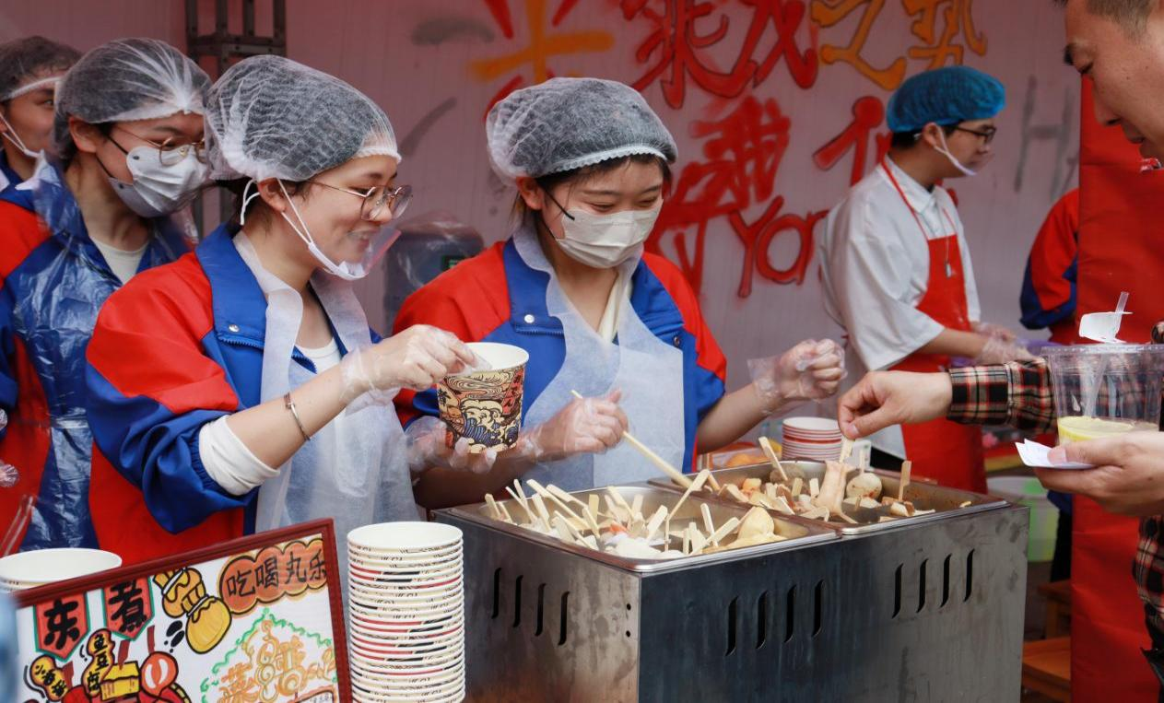

图25 开展“粮辰美景•不负食光”美食节活动

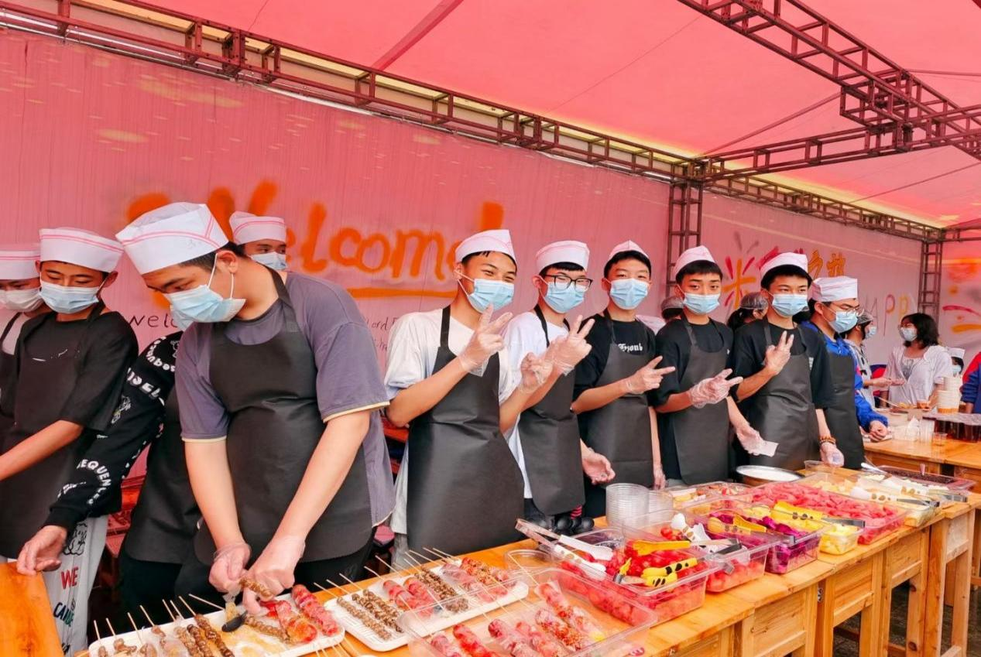

图26 开展“粮辰美景•不负食光”美食节活动

案例24：师道永续匠心传承

一、背景目标

为促进教育教学的持续进步并提升新任教师的教学能力，重庆市机电工程高级技工学校特别策划并实施了一系列针对新教师的培养计划。该计划以资深和骨干教师为核心，通过“传授、协助、带领”的有效机制，为新教师的迅速成长构建了良好的平台。以此促进教师的快速成长，提高教育教学质量，继承并弘扬学校的优良传统，确保教学质量的持续提升，实现教师队伍的可持续发展。

二、创新举措

1．实施“师徒制”教学模式，举办拜师仪式，将资深教师与新教师结对，通过一对一指导，传授教学经验和技巧。

2．定期组织教学研讨活动，鼓励教师之间分享教学心得，共同探讨教学方法的创新与改进。

3．组织师生参加教学技能竞赛，激发教师的教学热情，提升教学水平，促进教师专业成长。

4．引入现代教育技术，如多媒体教学、网络课程等，丰富教学手段，提高教学互动性和学生的学习兴趣。

5．建立教师发展档案，记录教师成长轨迹，为教师提供个性化的职业发展规划和指导。

三、成果成效

通过该计划的实施，新任教师们在资深教师的悉心指导下，迅速掌握了教学的基本技能和方法，教学效果显著提升。新教师们在课堂上更加自信，能够灵活运用多种教学手段，激发学生的学习兴趣。同时，新教师们也学会了如何进行有效的课堂管理，确保了教学秩序和学习效率。

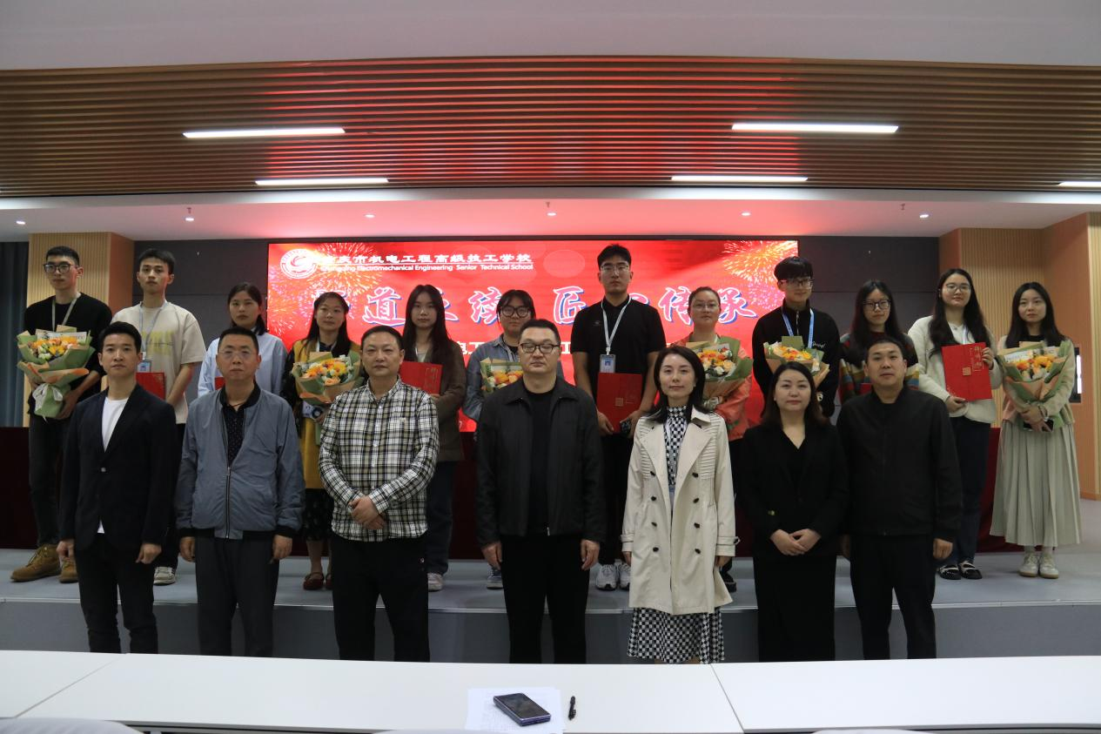

图27 开展师徒结对拜师仪式

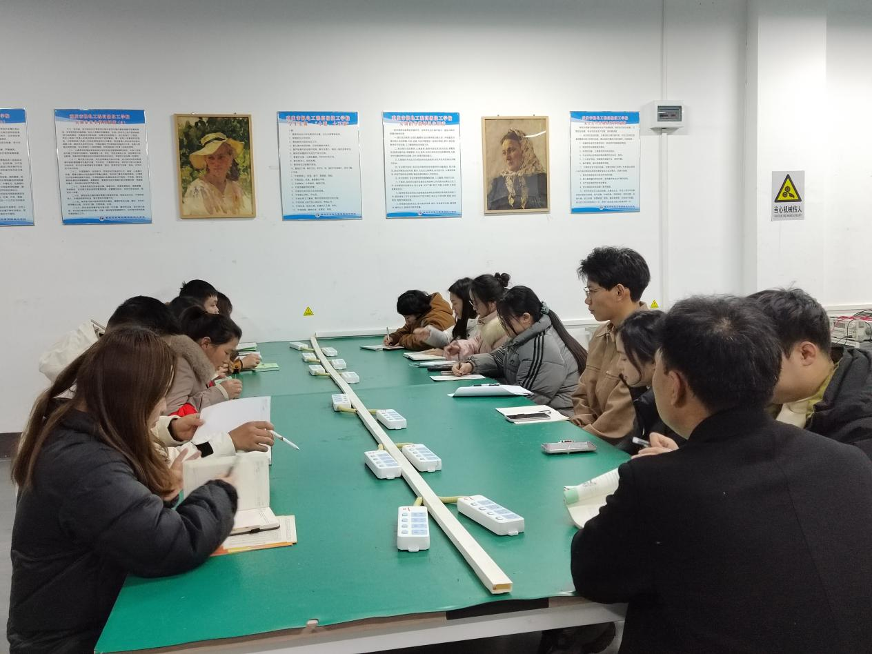

图28 专业部开展教学研讨会

案例:25：预防传染病健康伴我行

一、背景目标

在当前全球传染病防控形势依然严峻的背景下，重庆市机电工程高级技工学校将预防传染病教育纳入学校健康教育的重要组成部分。学校旨在通过一系列的健康教育活动，增强学生对传染病的认识，提高他们的自我防护能力，确保校园环境的健康安全。此外，学校还希望通过这些活动，培养学生的公共卫生意识，使他们成为健康生活方式的倡导者和实践者。

二、创新举措

1．开展传染病防治知识讲座，邀请区疾控中心传染病防治科袁满、汪燕两位专家为学生讲解常见传染病的预防知识和应对措施。

2．组织学生参与模拟传染病爆发应急演练，提高学生在真实情况下的应急反应能力和自我保护能力。

3．制定并实施校园传染病预防和控制方案，包括定期消毒、健康监测和疾病报告制度。

4．利用校园广播、海报、宣传栏等多种形式，普及传染病预防知识，营造健康教育氛围。

5．开展健康生活方式教育，鼓励学生养成良好的个人卫生习惯，如勤洗手、戴口罩、保持社交距离等。

三、成果成效

通过这些举措的实施，学校成功地提高了学生对传染病的防范意识和自我保护能力。学生们在日常生活中更加注重个人卫生，积极采取预防措施，有效减少了传染病的发生。此外，学校还通过定期的健康监测和疾病报告制度，及时发现并处理了潜在的健康风险，确保了校园环境的健康安全。

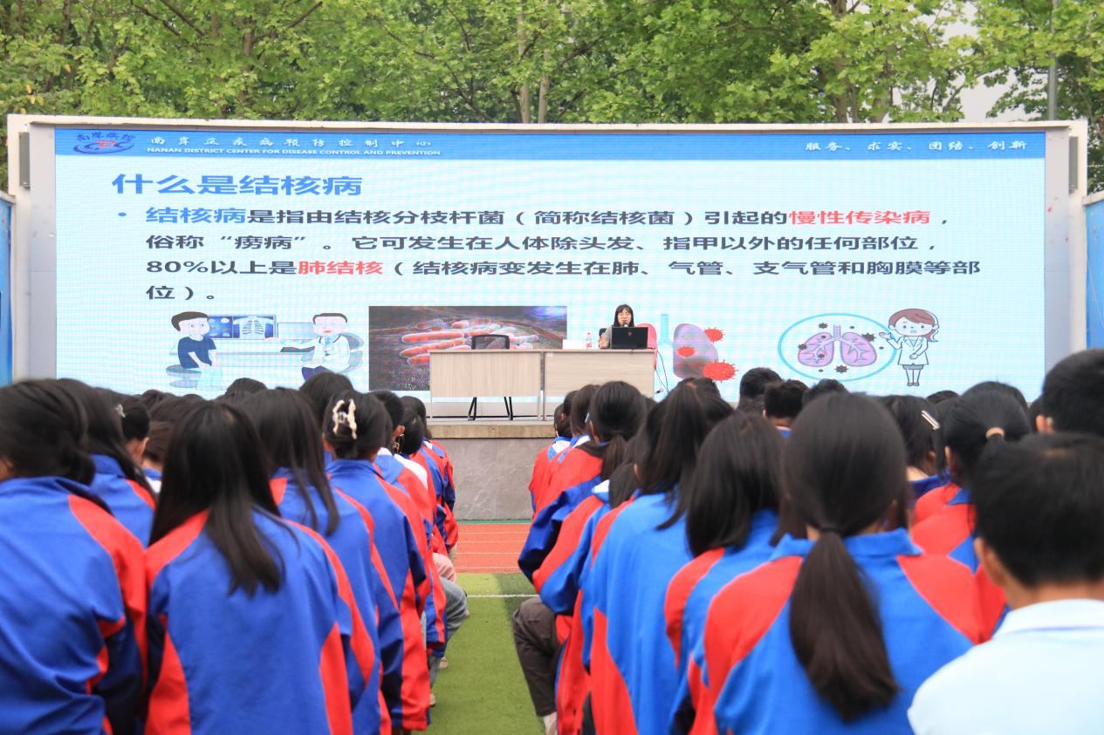

图29 区疾控中心传染病防治科为师生开展传染病安全教育

案例26：校内技能常比赛德技双馨展风采

一、背景目标

重庆市机电工程高级技工学校一直致力于培养学生的专业技能和综合素质，以适应社会对高技能人才的需求。通过举办各类技能比赛，学校旨在激发学生的学习热情，提高他们的实践操作能力，同时促进学生之间的交流与合作，为学生提供展示自我、挑战自我的平台。

二、创新举措

1．设立技能比赛日，定期举办各类技能竞赛，覆盖学校开设的各个专业领域。

2．邀请行业专家和企业技术人员担任评委，确保比赛的专业性和公正性。

3．开展赛前培训和辅导，帮助学生系统地掌握比赛所需的专业知识和技能。

4．通过校园媒体和社交平台对比赛进行广泛宣传，提高学生参与度和比赛的影响力。

5．对获奖学生进行表彰和奖励，鼓励学生在技能学习上不断追求卓越。

三、成果成效

技能比赛不仅提升了学生的专业技能，也锻炼了他们的团队协作能力和解决问题的能力。通过比赛，学生能够将理论知识与实践操作相结合，加深了对专业知识的理解。同时，比赛也促进了学生之间的交流，增进了彼此间的友谊，为学生未来的职业生涯打下了坚实的基础。

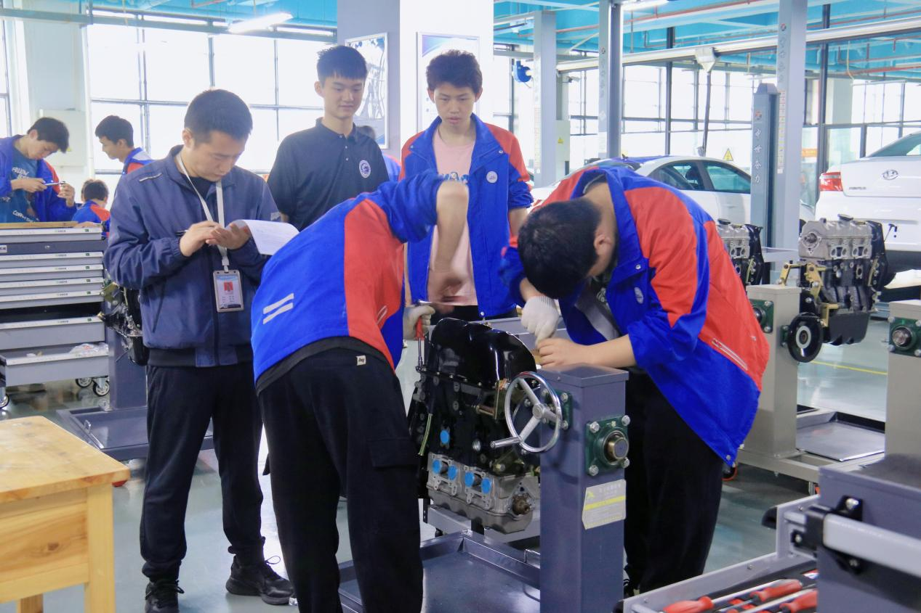

图30 开展汽车技能比赛

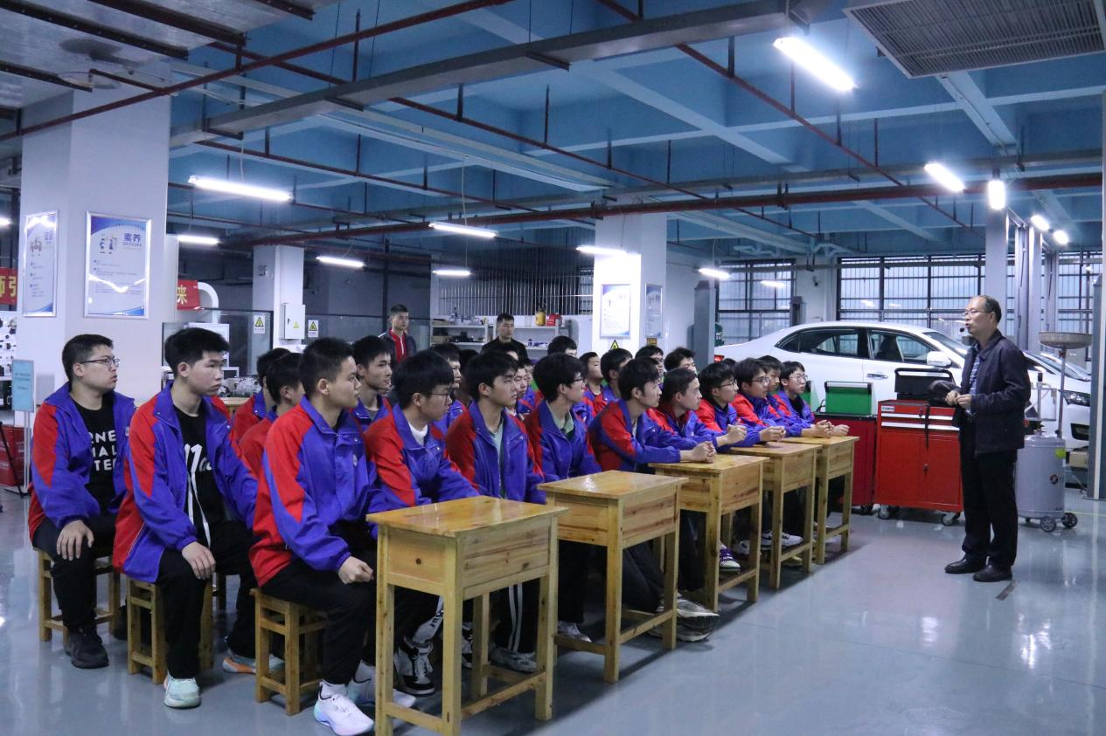

图31 开展汽车诊断技术培训会

案例27：群“新”璀璨未来可期——迎新系列活动

一、背景目标

随着新学期的到来，重庆市机电工程高级技工学校迎来了一批充满活力与梦想的新同学。为了帮助新生更快地融入校园生活，了解学校文化，同时激发他们对学习的热情和对未来的憧憬，学校精心策划了一系列迎新活动。这些活动不仅为新生提供了一个展示自我、结交朋友的平台，也为他们提供了了解学校历史、文化和专业特色的机会，从而为他们的学习和生活打下坚实的基础。

二、创新举措

1．组织新生入学座谈会，由学校领导和资深教师向新生介绍学校的发展历程、教育理念以及未来规划，增强新生的归属感和荣誉感。

2．开展“校园文化之旅”，通过参观重点实验室、实训基地以及红色旅游资源，让新生直观感受学校的教学资源和学术氛围。

3．举办“新生才艺展示”活动，鼓励新生在舞台上展示自己的特长和才艺，促进学生之间的相互了解和友谊的建立。

4．实施“学长学姐带路”计划，由高年级学生担任新生的引导者和辅导员，帮助新生解决学习和生活中的问题。

5．开展“专业介绍会”，邀请各专业教师详细讲解专业课程设置、就业方向和行业前景，帮助新生明确学习目标和职业规划。

三、成果成效

通过这些迎新活动的开展，新生们不仅快速适应了新的学习和生活环境，而且对学校有了更深入的了解。他们对学校的文化和专业特色有了更加清晰的认识，对未来的学习和生活充满了期待。同时，这些活动也促进了新生之间的交流与合作，为他们建立了一个积极向上的学习社群，为他们的成长和发展奠定了良好的基础。

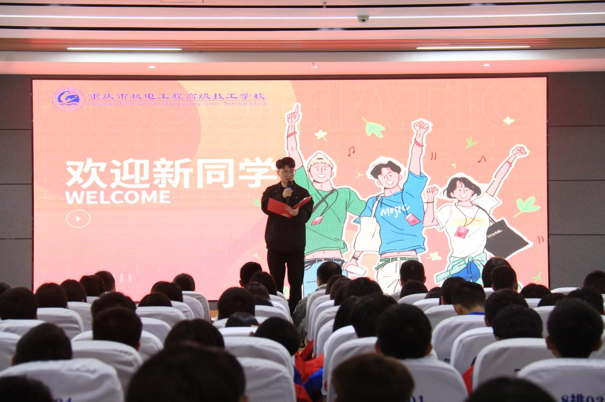图32 学校开展新生座谈会

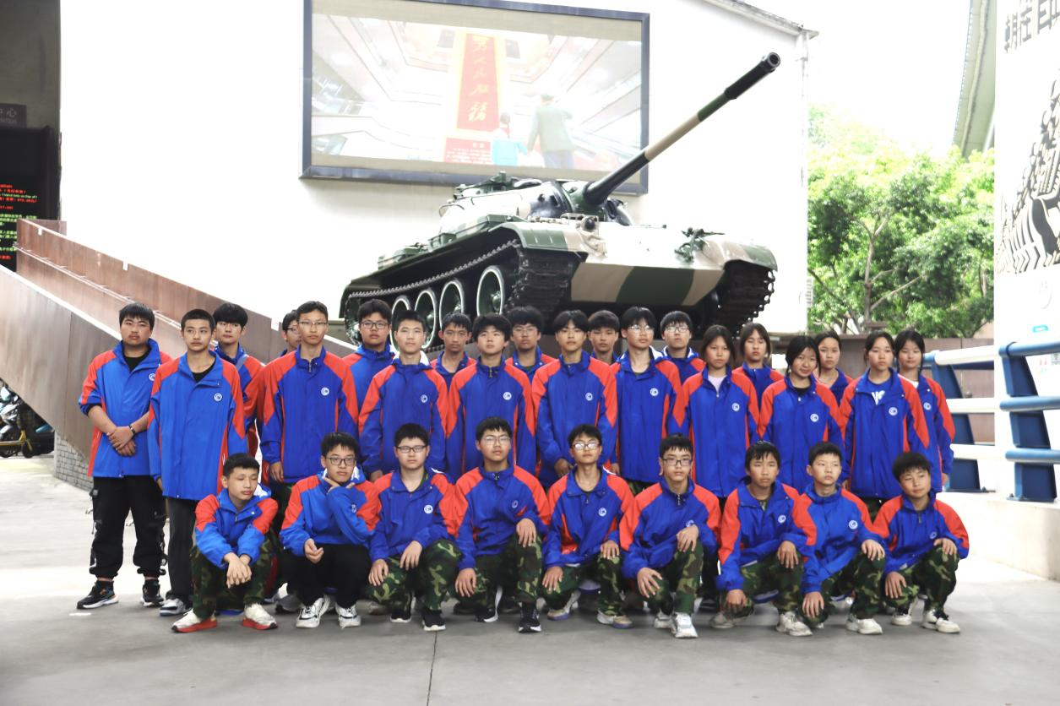

图33 组织新同学参观建川博物馆

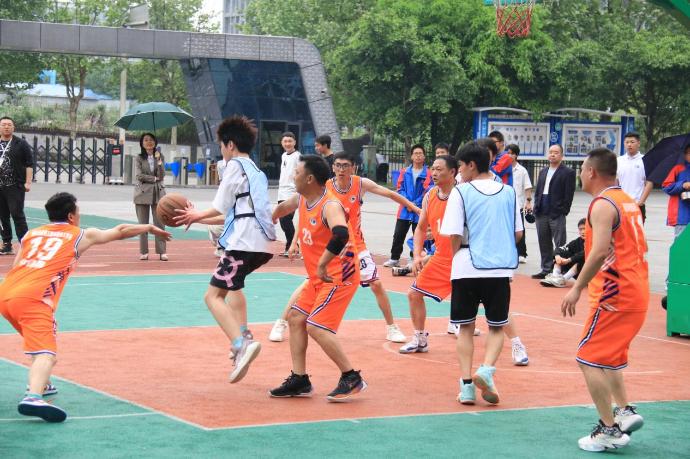

图34 迎“篮”而上，有“球”必应篮球比赛

案例28：心系国防有你有我——国防训练

一、背景目标

鉴于当前国际形势的复杂性和多变性，国家安全正面临诸多挑战，学生接受国防教育显得尤为重要。在此背景下，重庆市机电工程高级技工学校将国防思想和素质教育置于重要位置，致力于通过国防教育强化学生的爱国主义情感和国防观念。此举旨在培养学生的国家安全意识和责任感，同时提升其综合素质，为国家的安全和发展培育更多具备高素质的技能型人才。

二、创新举措

1．开展国防教育课程，将国防知识融入日常教学，使学生在学习专业技能的同时，增强国防意识。

2．开展国防班授衔仪式，通过正式的仪式，授予学生象征性的军衔，以此激发他们的荣誉感和责任感，让学生体验到军人的庄严和纪律，加深他们对国防重要性的认识。

3．举办国防知识竞赛和演讲比赛，激发学生对国防知识的兴趣，提高他们的表达和思辨能力。

4．建设国防训练基地，为学生提供一个模拟实战环境，通过模拟战场训练、战术演练等实践活动，增强学生的实战技能和团队协作能力。为学生未来可能的军事职业道路提供了更多了解和准备的机会。

5．与当地武装部门合作，邀请现役军人进校进行国防教育，使学生能够直接从专业人士那里学习到最前沿的国防知识和军事技能。现役军人的参与不仅增加了课程的权威性和实用性，而且通过他们的亲身经历和生动讲述，激发了学生对国防事业的热爱和对军人职业的向往。此外，这种合作还为学生提供了与现役军人交流的机会，帮助他们更好地了解军队生活，为将来可能的军事职业道路打下坚实的基础。

6.组建护校队。护校队由国防班师生自愿组成，经过专业培训，负责校园的日常巡逻、突发事件的快速响应以及协助处理紧急安全事务。通过这一举措，不仅提升了学生的安全意识，还锻炼了他们的责任感和团队协作精神。

三、成果成效

通过这些创新举措的实施，学校成功地将国防教育融入到学生的日常学习和生活中，显著提升了学生的国防意识和爱国主义情感。学生们在军事训练中锻炼了意志和体能，增强了集体荣誉感和团队协作能力。同时，通过国防教育的普及，学生们对国家安全有了更深刻的认识，为成为有责任感和使命感的公民打下了坚实的基础。

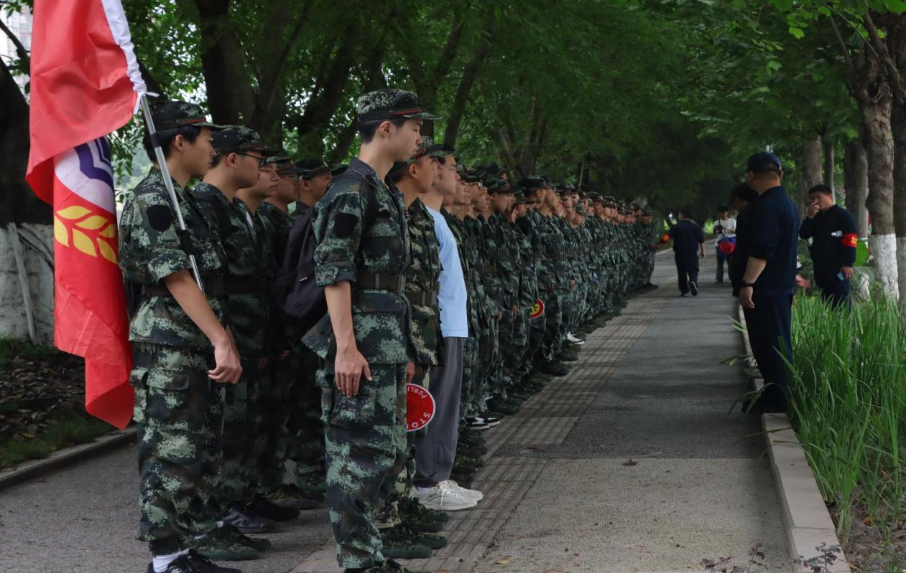

图35 组织开展徒步拉练活动

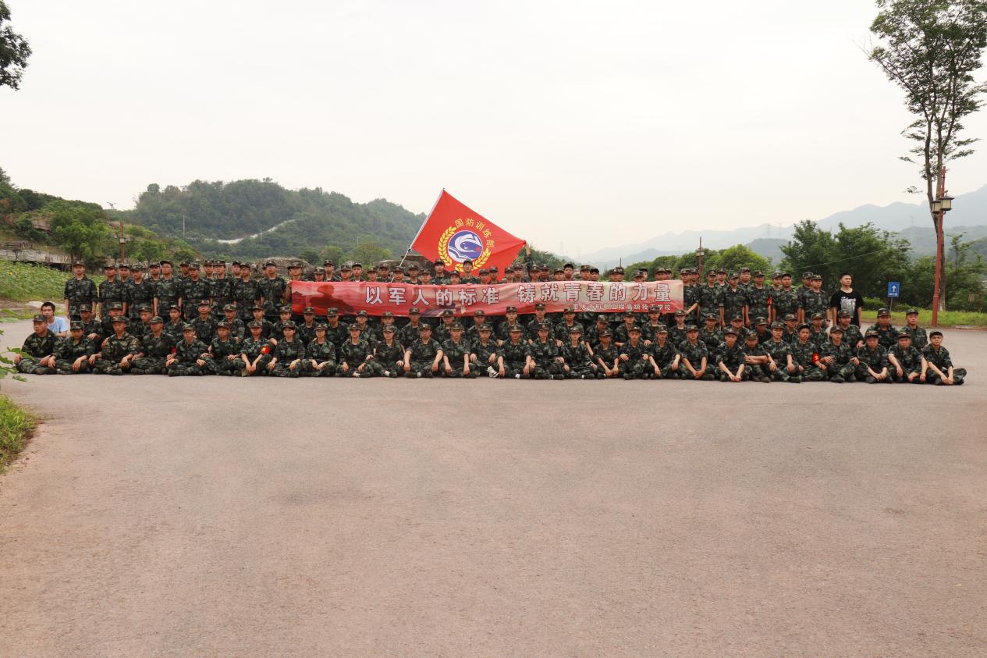

图36 组织开展徒步拉练活动

案例29：一技在手一生无忧——职教活动周

一、背景目标

职业教育周活动的背景源于社会对职业教育重视程度的不断提升，以及国家对技能人才需求的日益增长。重庆市机电工程高级技工学校通过举办职业教育周活动，展示了技工院校的教学成果和人才培养特色，增强了社会各界对职业教育的认可和支持；同时，提升了学生的职业技能和就业竞争力，促进了产教融合、校企合作，推动了技工教育的高质量发展，为经济社会发展提供了更多高素质的技术技能人才。

二、创新举措

1．设计互动体验区，让学生在参与中学习，通过模拟真实工作环境，让学生亲身体验不同职业角色，增强职业认知。

2．举办职业技能展示，邀请行业专家和企业代表作为评委，为学生提供展示自己技能的平台，同时为学生提供与行业接轨的机会。

3．开展职业规划讲座和咨询，帮助学生根据自身特点和兴趣，制定合理的职业发展路径，为未来就业做好准备。

4．引入企业合作项目，让学生参与到真实的工作项目中，通过实践学习，提升解决实际问题的能力。

5．利用现代信息技术，如虚拟现实(VR)和增强现实(AR)，创造沉浸式学习环境，提高学习的趣味性和效率。

三、成果成效

通过职教活动周的举办，学生的职业技能得到了显著提升，他们对所学专业的认识更加深入，对未来职业道路有了更清晰的规划。同时，活动周也加强了学校与企业的联系，为学生提供了更多的实习和就业机会，为社会输送了更多具备实际操作能力和创新精神的高素质技术技能人才。

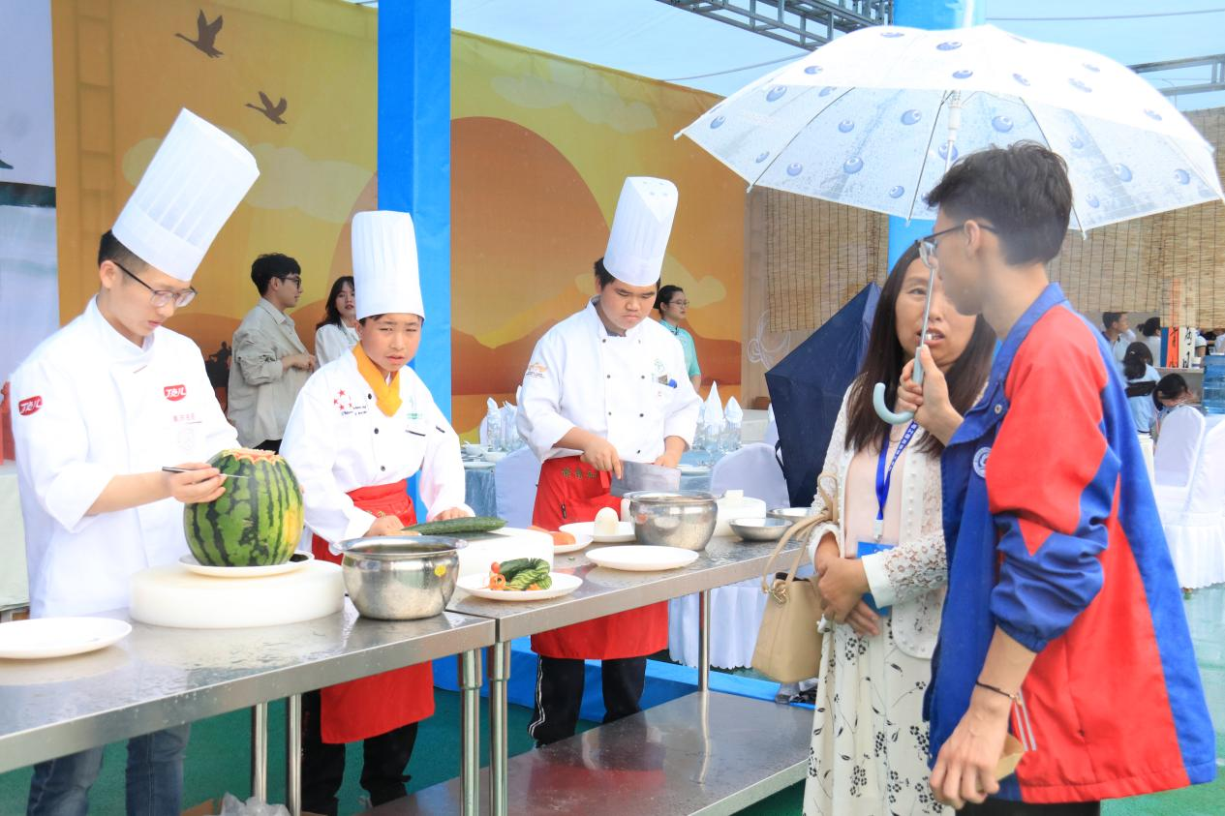

图37 一技在手，一生无忧”职业教育活动周家长开放日

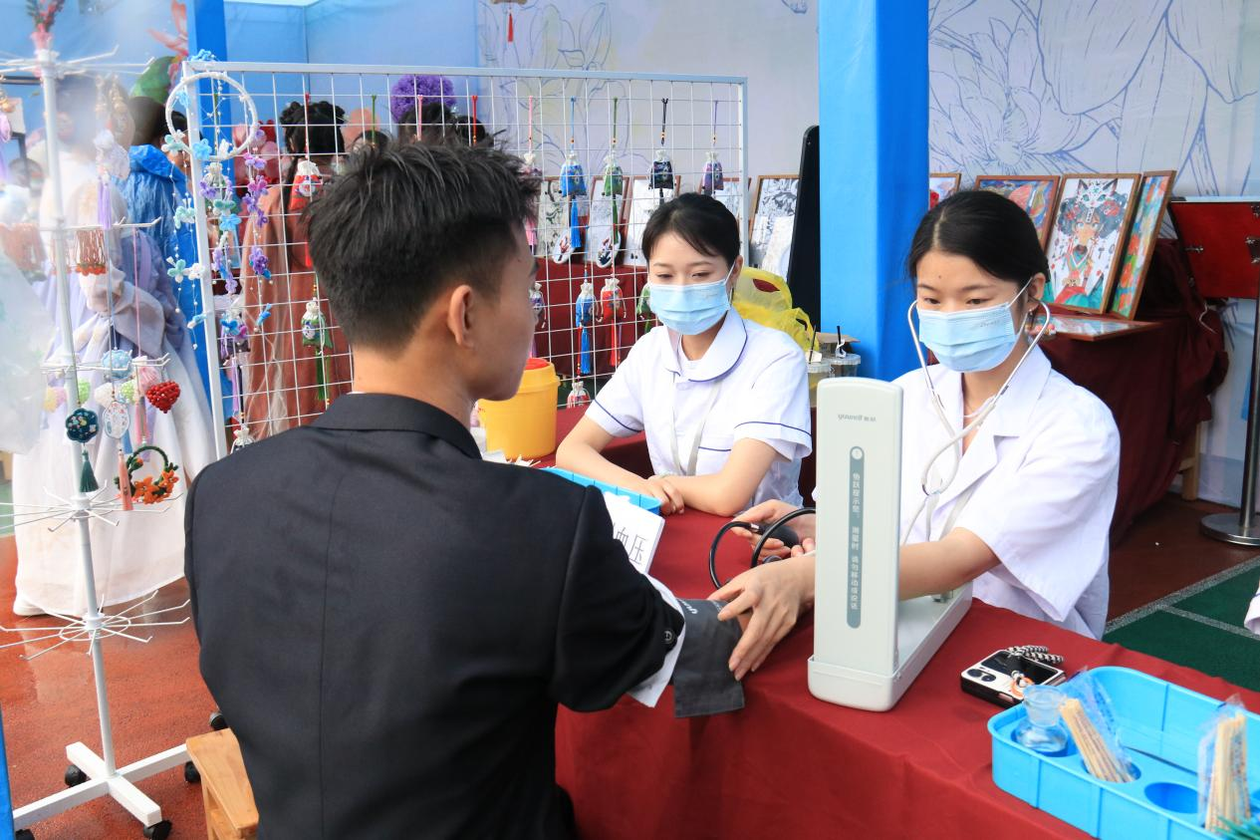

图38 一技在手，一生无忧”职业教育活动周互动体验区

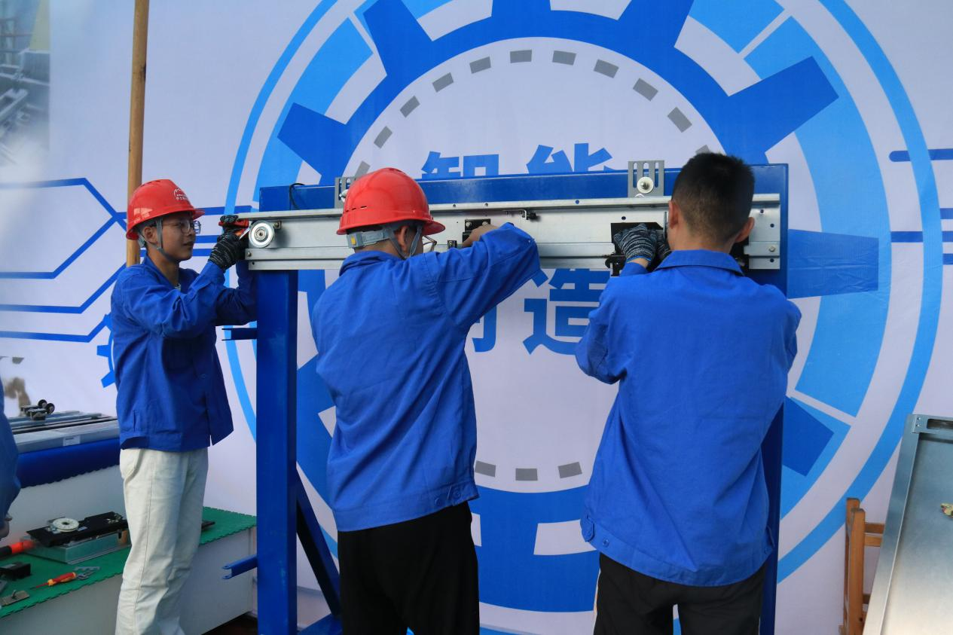

图39 一技在手，一生无忧”职业教育活动周职业技能展示

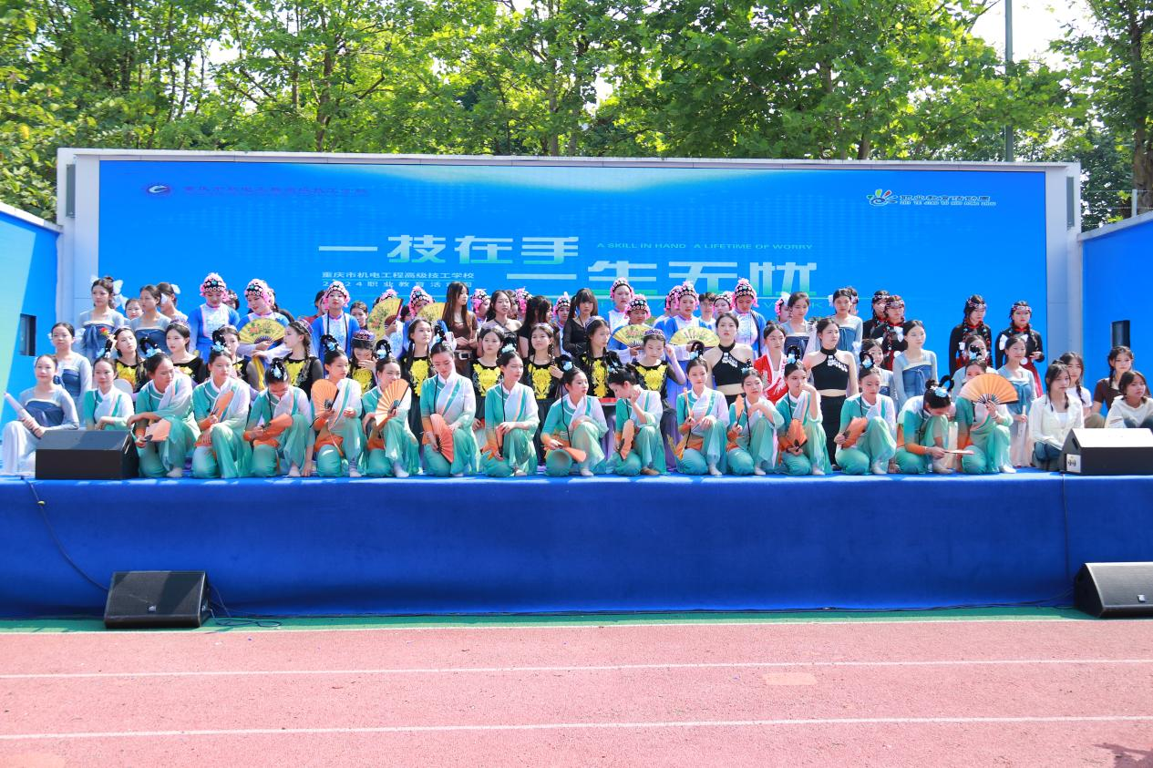

图40 一技在手，一生无忧”职业教育活动周闭幕式

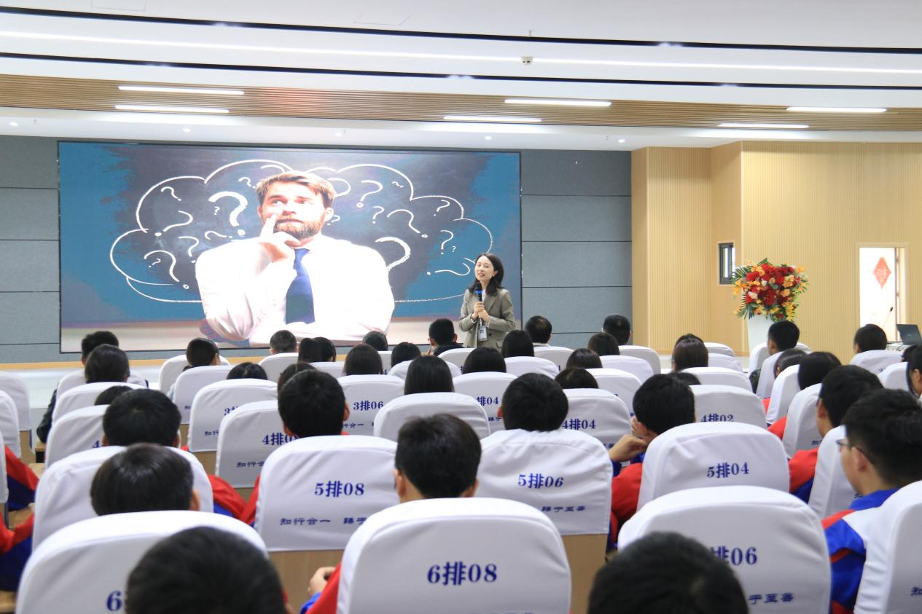

图41 开展职业规划座谈会

案例30：青春逐梦路：蒋小花同学的中职成长之旅

在中职教育注重培养学生综合素养的大环境下，重庆市特殊教育中心积极倡导学生在学业、品德、社会实践等多方面全面发展，为学生搭建丰富多样的成长平台，鼓励学生发挥自身潜力，成为有担当、有能力、有爱心的新时代中职生。

对于蒋小花同学个人而言，期望通过参与各类活动锻炼自身组织协调、沟通交流以及团队合作能力，在帮助同学过程中提升品德修养，同时在学业上保持优秀，为未来升学或就业筑牢根基。

2023学年，作为学生会主席的蒋小花同学获得优秀共青团干部称号，成为全校学生学习的榜样。其领导能力得到极大锻炼，在她的带领下学生会工作开展得有声有色，得到学校领导和老师的高度认可。与此同时，蒋小花同学学习成绩稳定在班级前3名，不仅学习了扎实的理论知识，其保健按摩手法得到专业课教师的认可。在课余时间，蒋小花同学还积极参与学校组织的各类活动，在扬帆管乐团担任圆号声部的一员。

案例31：暗夜秉烛照前路：王汐中职生涯的璀璨华章

用知识立志，以技能自强。时代变迁赋予中职学生更多追求梦想的可能性，为视力障碍学生就业升学提供更多机会。为提高学生学习规划意识，助力学生追寻梦想，重庆市特殊教育中心职教部从多角度进行引导，鼓励学生克服困难，努力追求梦想。

对于王汐同学个人而言，目标是在中职阶段扎实掌握专业知识与技能，通过实习积累实践经验，提升自己的职业素养与人际交往能力，同时克服身体与视力障碍带来的不便，努力考上大专院校，为未来的职业发展开辟更广阔的道路。

2023学年，王汐在学习上成绩优异，专业课程成绩始终位于班级前列。实习期间，学校安排专门的指导教师与王汐保持密切联系，定期到实习单位进行现场指导与心理疏导。她凭借认真负责的工作态度和出色的服务质量，获得实习单位老板的高度赞扬，为其他视障学生树立了良好的榜样。她最终也成功考入河南推拿职业学院，实现了自己的升学梦想，也为未来的职业发展迈出了坚实的一步。

案例32：以中医康复技术专业之翼，翱翔于广阔天地间

重庆市特殊教育中心附设中职班开设的中医康复技术专业旨在提升视障学生的专业技能，使其能够在中医康复领域发挥自己的作用，让学生在实习就业过程中深刻理解“用知识立志，以技能自强”的含义。同时，通过视障学生的成功就业，践行学校校训——挺起胸膛朝前走，以心为眼看世界，鼓励更多视障学生勇敢追求职业梦想。

为强化学生专业技术，学校附设中职班根据视障学生学习特点，对中医康复技术专业课程进行了有针对性的调整。例如购买大量的教学辅助用具，增加大量的实践操作课程，通过触摸、聆听等感官方式帮助学生更深入掌握中医康复技能。为让学生更好应对就业，树立良好的职业素养，学校附设中职班不仅为学生提供有就业指导服务，如面试技巧培训，模拟求职招聘大赛，还积极联系各地用人单位，特别是成渝经济圈内的盲人按摩机构，向用人单位宣传视障学生在中医康复技术方面的专业优势，为视障学生争取更多的就业机会。视障学生在中医康复技术专业毕业后，成功在多个地区就业，其中有4名学生在四川省就业，占已就业学生人数的50%，有力地支持了成渝经济圈的发展。

案例33：精技强能育工匠，多元活动促职涯

在职业教育日益强调实践与综合素质培养的大环境下，重庆市特殊教育中心职教部面临着如何提升学生职业技能与职业素养，使其更好地适应未来就业市场需求的挑战。传统的教学模式往往侧重于理论知识传授，学生对于行业实际需求以及工匠精神的理解较为匮乏，难以在毕业后迅速融入企业工作环境并展现出优秀的职业品质。为增强学生对工匠品质的直观认知与深入理解，激发学生追求卓越技能的热情与动力，提升学生的专业实践技能，强化学生的求职就业能力，通过竞赛等形式营造竞争氛围，促使学生不断提升职业素养，提高就业竞争力，为顺利步入职场奠定坚实基础。

2023学年，学校附设中职班举办“行业能手进校园”活动，邀请优秀校友到校分享创业经历。参与重庆市推拿按摩学会盲人推拿按摩专委会学术交流研讨会，安排教师带领学生参加会议。在会议中，学生不仅能够聆听专家学者关于推拿按摩领域最新研究成果、技术创新的报告，还能参与到同行之间的交流讨论中，拓宽视野，了解行业发展趋势。组织竞赛活动，如第四届人体体表标志触摸大赛、“扬帆筑梦‘职’面未来”第二届模拟求职招聘大赛等，帮助学生夯实专业基础，提升就业能力。

通过一系列活动，学生职业素养得到提升，对工匠品质有了深刻的感悟和认同。据调查显示，超过80%的学生表示在参加活动后，对自己的职业目标有了更清晰的规划，并且愿意花费更多时间与精力去提升自己的专业技能，以达到行业高标准。学生的专业技能有所增强，学生在推拿按摩等专业实践操作中的精准度与熟练度也得到了企业实习指导教师的高度认可，在实习岗位上能够更快地适应工作要求。

# 附表：

表1 人才培养质量计分卡

|  |  |  |  |  |
| --- | --- | --- | --- | --- |
| **序号** | **指标** | **单位** | **2024年** |  |
| 1 | 毕业生人数* | 人 | 2139 |  |
| 2 | 毕业去向落实人数 | 人 | 2139 |  |
| 其中：毕业生升学人数 | 人 | 1992 |  |
| 升入本科人数 | 人 | 288 |  |
| 3 | 毕业生本省去向落实率 | % | 96.5 |  |
| 4 | 月收入 | 元 | 2873 |  |
| 5 | 毕业生面向三次产业就业人数 | 人 | 147 |  |
| 其中：面向第一产业 | 人 | 0 |  |
| 面向第二产业 | 人 | 0 |  |
| 面向第三产业 | 人 | 147 |  |
| 6 | 自主创业率 | % | 0 |  |
| 7 | 毕业三年晋升比例 | % | 8.05 |  |

表2 满意度调查表

|  |  |  |  |  |  |
| --- | --- | --- | --- | --- | --- |
| **序号** | **指标** | **单位** | **2024年** | **调查人次** | **调查方式** |
| 1 | 在校生满意度 | % |  | 3052 | 网上调查 |
| 其中：课堂育人满意度 | % |  | 3052 | 网上调查 |
| 课外育人满意度 | % |  | 3052 | 网上调查 |
| 思想政治课教学满意度 | % |  | 3052 | 网上调查 |
| 公共基础课（不含思想政治课）教学满意度 | % |  | 3052 | 网上调查 |
| 专业课教学满意度 | % |  | 3052 | 网上调查 |
| 2 | 毕业生满意度 | % | 97 | 676 | 在线问卷 |
| 其中：应届毕业生满意度 | % | 100 | 204 | 在线问卷 |
| 毕业三年内毕业生满意度 | % | 94 | 472 | 在线问卷 |
| 3 | 教职工满意度 | % |  | 213 | 网上调查 |
| 4 | 用人单位满意度 | % | 98 | 82 | 在线问卷 |
| 5 | 家长满意度 | % | 90 | 1590 | 网上调查 |

表3 教学资源表

| **序号** | **指标** | | | **单位** | **2024年** |
| --- | --- | --- | --- | --- | --- |
| 1 | 生师比* | | | : | 16 |
| 2 | “双师型”教师比例 | | | % | 60.29 |
| 3 | *其中：高级“双师型”教师比例 | | | % | 13.7 |
| 高级专业技术职务专任教师比例 | | | % | 24 |
| 4 | 专业群数量* | | | 个 | 2 |
| 专业数量* | | | 个 | 32 |
| 5 | 教学计划内课程总数* | | | 门 | 155 |
| 学时 | 3558 |
| 其中：课证融通课程数* | | | 门 | 14 |
| 学时 | 1524 |
| 网络教学课程数 | | | 门 | 10 |
| 学时 | 975 |
| 校企合作课程数 | | | 门 | 3 |
| 学时 | 288 |
| 6 | 专业教学资源库数 | | | 个 | 7 |
| 其中：国家级数量* | | | 个 | 0 |
| 接入国家智慧教育平台数量* | | | 个 | 0 |
| 省级数量 | | | 个 | 1 |
| 接入国家智慧教育平台数量* | | | 个 | 0 |
| 校级数量 | | | 个 | 6 |
| 接入国家智慧教育平台数量* | | | 个 | 0 |
| 7 | 在线精品课程数* | | | 门 | 6 |
| 学时 | 364 |
| 在线精品课程课均学生数* | | | 人 | 2314 |
| 其中：国家级数量* | | | 门 | 1 |
| 接入国家智慧教育平台数量* | | | 门 | 1 |
| 省级数量 | | | 门 | 3 |
| 接入国家智慧教育平台数量* | | | 门 | 3 |
| 校级数量 | | | 门 | 2 |
| 接入国家智慧教育平台数量* | | | 门 | 0 |
| 8 | 虚拟仿真实训基地数 | | | 个 | 1 |
| 其中：国家级数量* | | | 个 | 0 |
| 接入国家智慧教育平台数量* | | | 个 | 0 |
| 省级数量 | | | 个 | 0 |
| 接入国家智慧教育平台数量* | | | 个 | 0 |
| 校级数量 | | | 个 | 1 |
| 接入国家智慧教育平台数量* | | | 个 | 0 |
| 9 | 编写教材数 | | | 本 | 8 |
| 其中：国家规划教材数量* | | | 本 | 1 |
| 校企合作编写教材数量 | | | 本 | 7 |
| 新形态教材数量 | | | 本 | 5 |
| 接入国家智慧教育平台数量* | | | 本 | 1 |
| 10 | 互联网出口带宽* | | | Mbps | 500 |
| 11 | 校园网主干最大带宽* | | | Mbps | 10000 |
| 12 | 生均校内实践教学工位数* | | | 个/生 | 0.98 |
| 13 | 生均教学科研仪器设备值* | | | 元/生 | 17432 |
| 说明：请逐一列出学校专业群及核心专业，并选择对接产业链 | | | | | |
|  | 专业群名称 | 核心专业 | 选择对接产业链 | | |
| 1 | 智能制造专业群 | 数控技术应用、电子信息技术 | 加工制造产业链及电子信息产业链 | | |
| 2 | 现代信息技术专业群 | 计算机应用、数字媒体技术 | 现代信息技术专业群对接IT信息服务、媒体制作产业链，面向计算机软件与硬件操作、办公应用、网络应用、摄影摄像、数字影音剪辑、界面设计等岗位(群) | | |

表4 服务贡献表

|  |  |  |  |
| --- | --- | --- | --- |
| **序号** | **指标** | **单位** | **2024年** |
| 1 | 毕业生初次就业人数* | 人 | 147 |
| 其中：A类：留在当地就业* | 人 | 134 |
| B类：到西部和东北地区就业* | 人 | 0 |
| C类：到中小微企业等基层就业* | 人 | 121 |
| D类：到大型企业就业* | 人 | 26 |
| 2 | 横向技术服务到款额 | 万元 | 0 |
| 横向技术服务产生的经济效益 | 万元 | 0 |
| 3 | 纵向科研经费到款额* | 万元 | 0 |
| 4 | 技术产权交易收入* | 万元 | 0 |
| 5 | 知识产权项目数* | 项 | 10 |
| 其中：专利授权数量* | 项 | 10 |
| 发明专利授权数量* | 项 | 0 |
| 专利转让数量 | 项 | 0 |
| 专利成果转化到款额 | 万元 | 0 |
| 6 | 非学历培训项目数* | 项 | 59 |
| 非学历培训学时* | 个 | 94241 |
| 公益项目培训学时* | 个 | 18653 |
| 7 | 非学历培训到账经费 | 万元 | 53.62 |

表5 国际影响表

|  |  |  |  |
| --- | --- | --- | --- |
| **序号** | **指标** | **单位** | **2024年** |
| 1 | 开发并被国外采用的职业教育标准、资源、装备数量 | 个 | 0 |
| 其中：标准数量 | 个 | 0 |
| 专业标准数量 | 个 | 0 |
| 课程标准数量 | 个 | 0 |
| 资源数量 | 个 | 0 |
| 装备数量 | 个 | 0 |
| 2 | 接收国外留学生专业数 | 个 | 0 |
| 3 | 接收国外留学生人数 | 人 | 0 |
| 4 | 接收国外访学教师人数 | 人 | 0 |
| 5 | 中外合作办学专业数 | 个 | 0 |
| 其中：在校生数 | 人 | 0 |
| 6 | 专任教师赴国外指导和开展培训时间 | 人日 | 0 |
| 7 | 在国外组织担任职务的专任教师数 | 人 | 0 |
| 8 | 国外技能大赛获奖数量 | 项 | 1 |

表6 落实政策表

|  |  |  |  |  |
| --- | --- | --- | --- | --- |
| **序号** | **指标** | **单位** | **2024年** |  |
| 1 | 全日制在校生人数* | 人 | 6117 |  |
| 2 | 年生均财政拨款水平 | 元 | 1820.23 |  |
| 3 | 年财政专项拨款 | 万元 | 480.63 |  |
| 4 | 教职员工额定编制数 | 人 | 288 |  |
| 教职工总数 | 人 | 400 |  |
| 其中：专任教师总数 | 人 | 345 |  |
| 思政课教师数* | 人 | 13 |  |
| 体育课专任教师数 | 人 | 14 |  |
| 美育课专任教师数 | 人 | 27 |  |
| 辅导员人数* | 人 | 高职填报 |  |
| 班主任人数 | 人 | 127 |  |
| 5 | 参加国家学生体质健康标准测试人数 | 人 | 5478 |  |
| 其中：学生体质测评合格率 | % | 95 |  |
| 6 | 职业技能等级证书（含职业资格证书）获取人数 | 人 | 1939 |  |
| 7 | 企业提供的校内实践教学设备值 | 万元 | 906.87 |  |
| 8 | 与企业共建开放型区域产教融合实践中心 | 个 | 5 |  |
| 9 | 聘请行业导师人数* | 人 | 18 |  |
| 其中：聘请大国工匠、劳动模范人数 | 人 | 1 |  |
| 行业导师年课时总量* | 课时 | 1517 |  |
| 年支付行业导师课酬 | 万元 | 13.5 |  |
| 10 | 年实习专项经费 | 万元 | 37.3 |  |
| 其中：年实习责任保险经费 | 万元 | 3.73 |  |